МІНІСТЕРСТВО ОСВІТИ І НАУКИ УКРАЇНИ
ЗАПОРІЗЬКИЙ НАЦІОНАЛЬНИЙ УНІВЕРСИТЕТ
ЮРИДИЧНИЙ ФАКУЛЬТЕТ

____________________кафедра цивільного права_____________________
(повна назва кафедри)

Кваліфікаційна робота
_____________________ магістр_______________________
(рівень вищої освіти)

на тему Міжнародно-правові стандарти запобігання злочинів у сфері оподаткування

Виконав: слухач магістратури, групи 8.2629-2з
спеціальності
262 Правоохоронна діяльність ___________
(шифр і назва спеціальності)

_____________________ Д.В. Юрчишин ____________
^{(ініціали та прізвище)}
Керівник доц. каф., доцент, к.ю.н. Ткалич М.О.
посада, вчене звання, науковий ступінь, прізвище та ініціали)
Рецензент доц. каф., к.ю.н. Луц Д.М. ________
(посада, вчене звання, науковий ступінь, прізвище та ініціали)

Запоріжжя – 2020
МІНІСТЕРСТВО ОСВІТИ І НАУКИ УКРАЇНИ
ЗАПОРІЗЬКИЙ НАЦІОНАЛЬНИЙ УНІВЕРСИТЕТ

Факультет ______юридичний _______________________________________

Кафедра_________цивільного права _________________________________
Рівень вищої освіти__магістр_________________________________________

Спеціальність ____262 Правоохоронна діяльність _______________________

(шифр і назва)

Освітня програма _Правоохоронна діяльність___________________________

ЗАТВЕРДЖУЮ
Завідувач кафедри______________
«_____»_____________20____року

З А В Д А Н Н Я

НА КВАЛІФІКАЦІЙНУ РОБОТУ студенту
_______________________Юрчишину Денису_Віталійовичу______________
(прізвище, ім’я, по батькові)

- Тема роботи (проекту) Міжнародно-правові стандарти запобігання злочинів у сфері оподаткування______________________________________________
__________________________________________________________________
керівник роботи ____ Ткалич Максим Олегович, к.ю.н., доцент___________,
(прізвище, ім’я, по батькові, науковий ступінь, вчене звання)
затверджені наказом ЗНУ від «_ _»_________2020__року №__ __________
- Строк подання роботи ___02 листопада 2020 р. ____________________
- Вихідні дані до роботи __нормативно-правові акти, доктринальні джерела, статті, підручники, статистична інформація, матеріали судової практики ___
4 Зміст розрахунково-пояснювальної записки (перелік питань, які потрібно розробити) ухилення від сплати податків: кримінально-правова характеристика; стан злочинності у сфері оподаткування в Україні та ЄС; схеми ухилення від сплати податків; міжнародні стандарти запобігання злочинам в податковій сфері; боротьба з податковою злочинністю: десять глобальних принципів (ОЕСР); впровадження міжнародних стандартів в національну систему запобігання та протидії злочинів в податковій сфері; правові висновки Верховного Суду України у справах про податкові злочини
- Перелік графічного матеріалу (з точним зазначенням обов’язкових креслень) _________________________________________________________
- Консультанти розділів роботи
Розділ | Прізвище, ініціали та посада  консультанта | Підпис, дата
Розділ | Прізвище, ініціали та посада  консультанта | завдання  видав | завдання  прийняв
1 | Ткалич М.О.
2 | Ткалич М.О.

- Дата видачі завдання_____травень 2020 р._______________________

КАЛЕНДАРНИЙ ПЛАН

№  з/п | Назва етапів кваліфікаційної роботи | Строк виконання етапів роботи | Примітка
1 | Обрання та затвердження теми | лютий 2020 | виконано
2 | Розробка та узгодження плану | березень 2020 | виконано
3 | Робота з джерелами | квітень 2020 | виконано
4 | Написання пояснювальної записки | травень-червень 2020 | виконано
5 | Написання практичної частини | липень 2020 | виконано
6 | Формування висновків | липень-серпень 2020 | виконано
7 | Оформлення списку використаних джерел | вересень 2020 | виконано
8 | Публікація тез | травень- жовтень 2020 | виконано
9 | Попередній захист на кафедрі | листопад 2020 | виконано
10 | Проходження нормоконтролю | листопад 2020 | виконано
11 | Захист роботи | грудень 2020 | виконано

Слухач ________________ ___ Д.В. Юрчишин _
(підпис) (ініціали та прізвище)
Керівник роботи (проекту) _______________ _М.О. Ткалич___________
^{(підпис)} ^{(ініціали та прізвище)}
Нормоконтроль пройдено

Нормоконтролер _____________ _____Ш.Н. Гаджиєва ______________
^{(підпис)} ^{(ініціали та прізвище)}

РЕФЕРАТ

Юрчишин Д.В. Міжнародно-правові стандарти запобігання злочинів у сфері оподаткування. Запоріжжя, 2020. 149 с.
Кваліфікаційна робота складається зі 149 сторінок, містить 104 джерела використаної інформації.
Актуальність теми зумовлена кількома чинниками. По-перше, важливим значенням податків у формуванні дохідної частини бюджету; по-друге, роллю останнього у вирішенні (фінансуванні) завдань, які ставляться перед державою: соціально-економічних, оборони та ін.; по-третє, негативним значенням для формування рівних конкурентних умов суб’єктів підприємницької діяльності; по-четверте, «традиціями» мінімізації податків, чому сприяла корупція в ораганах державної податкової служби. З часів революції гідності істотно знизився рівень злочинності у сфері оподаткування, чому сприяли боротьба та запобігання корупції, підвищення рівня адміністрування податків, посилення роботи правоохоронних органів. Та, нажаль, рівень латентності цих злочинів залишається ще достатньо високим. Цьому сприяє високий рівень кадрової підготовки фахівців, задіяних у сфері організованої злочинності з ухилення від сплати податків, набуття транснаціонального характеру злочинів цієї категорії, які формують від’ємне значення ПДВ за рахунок ввізного ПДВ та проведення безтоварних операцій, використання кредитів ПДВ суб’єктів реального сектору економіки.
Такий стан потребує: дослідження умов, що сприяють вчиненню злочинів у сфері оподаткування; вивчення позитивного досвіду зарубіжних країн у сфері запобігання та боротьби зі злочинністю у сфері оподаткування; вжиття заходів та застосування механізмів, і в першу чергу, адміністрування сплати податків з тим, щоб нормою в країні була належна сплата податків.
Відтак, метою кваліфікаційної роботи є аналіз стану запобігання та протидії злочинам у сфері оподаткування, виявлення чинників, які сприяють злочинності, визначити міжнародно-правові стандарти запобігання злочинів у сфері оподаткування та з’ясувати потребу та доцільність їх застосування в Україні з точки зору достатності для досягнення мети запобігання та протидії.
Об’єктом дослідження даної кваліфікаційної роботи є суспільні відносини в сфері запобігання злочинів у сфері оподаткування.
Предметом дослідження є міжнародно-правові стандарти запобігання злочинів у сфері оподаткування.
Методологічну основу роботи складають сукупність філософсько-світоглядних, загальнонаукових концептуальних підходів до пізнання сутності явищ правової реальності. Теоретико-методологічною основою дослідження є історичний та діалектичний методи наукового пізнання, та ряд спеціальних наукових методів, - порівняльно-правовий, прогностичний, аналізу та синтезу. У сукупності вони дозволяють з’ясувати зміст міжнародно-правових стандартів запобігання злочинам у сфері оподаткування; з’ясувати ефективність існуючого механізму протидії злочинам в податковій сфері; виробити пропозиції з його удосконалення на основі міжнародних стандартів запобігання податковим злочинам.
податки, збори, доходи, пдв, акцизний збір, митні збори, адміністрування податків, податковий кредит, податкові злочини, запобігання та протидія злочинам

SUMMARY

Yurchishin D.V. International Legal Standards for the Prevention of Tax Crimes. Zaporizhzhia, 2020. 149 p.
The qualification work consists of 149 pages, contains 104 sources of information used.
The relevance of the topic is due to several factors. First, the importance of taxes in the formation of the revenue side of the budget; secondly, the role of the latter in solving (financing) the tasks facing the state: socio-economic, defense, etc .; thirdly, the negative value for the formation of equal competitive conditions of business entities; fourth, the "traditions" of tax minimization, which was facilitated by corruption in the state tax service. Since the revolution of dignity, the level of crime in the field of taxation has significantly decreased, which was facilitated by the fight and prevention of corruption, increasing the level of tax administration, strengthening the work of law enforcement agencies. But, unfortunately, the level of latency of these crimes is still quite high. This is facilitated by the high level of training of specialists involved in organized crime in tax evasion, the transnational nature of crimes in this category, which form a negative value of VAT through import VAT and non-commodity transactions, the use of VAT credits of real sector economy.
This situation requires: a study of the conditions conducive to the commission of crimes in the field of taxation; study of positive experience of foreign countries in the field of prevention and fight against crime in the field of taxation; taking measures and applying mechanisms, and first of all, administering the payment of taxes so that the norm in the country was the proper payment of taxes.
Therefore, the purpose of the qualification work is to analyze the state of prevention and counteraction to crimes in the field of taxation, identify factors that contribute to crime, determine international legal standards for prevention of crimes in the field of taxation and determine the need and feasibility of their application in Ukraine. goals of prevention and counteraction.
The object of study of this qualification work is public relations in the field of crime prevention in the field of taxation.
The subject of the study is international legal standards for the prevention of tax crimes.
The methodological basis of the work is a set of philosophical and philosophical, general scientific conceptual approaches to understanding the essence of the phenomena of legal reality. The theoretical and methodological basis of the study are historical and dialectical methods of scientific knowledge, and a number of special scientific methods - comparative law, prognostic, analysis and synthesis. Together, they make it possible to determine the content of international legal standards for the prevention of tax crimes; to find out the effectiveness of the existing mechanism for combating crimes in the tax sphere; develop proposals for its improvement on the basis of international standards for the prevention of tax crimes.
TAXES, FEES, INCOME, VAT, EXCISE DUTY, CUSTOMS DUTIES, TAX ADMINISTRATION, TAX CREDIT, TAX CRIMES, PREVENTION AND PREVENTION
ЗМІСТ

ПЕРЕЛІК УМОВНИХ СКОРОЧЕНЬ………….....…...........................................9
РОЗДІЛ 1. ПОЯСНЮВАЛЬНА ЗАПИСКА……................................................10
РОЗДІЛ 2. ПРАКТИЧНА ЧАСТИНА…………………………………………..46
2.1 Ухилення від сплати податків: кримінально-правова
характеристика……………………………………………………………46
2.2 Стан злочинності у сфері оподаткування в Україні та ЄС…………58
2.3 Схеми ухилення від сплати податків…………………………………69
2.4 Міжнародні стандарти запобігання злочинам в податковій сфері...79
2.5 Боротьба з податковою злочинністю: десять глобальних
принципів (ОЕСР)……………….............................................................105
2.6 Впровадження міжнародних стандартів в національну систему
запобігання та протидії злочинів в податковій сфері ………………...117
2.7 Правові висновки Верховного Суду України у справах про
податкові злочини……………………………………………………….127

ВИСНОВКИ………….........................................................................................132
ПЕРЕЛІК використаних джерел…………….......................................137

ПЕРЕЛІК УМОВНИХ СКОРОЧЕНЬ

ВРУ Верховна Рада України
ВСУ Верховний Суд України
КМУ Кабінет Міністрів України
п. пункт
р. рік
ст. стаття
ст. століття

РОЗДІЛ 1 ПОЯСНЮВАЛЬНА ЗАПИСКА

Актуальність теми. Реалії сучасної сфери господарської діяльності та підприємництва та наповнення бюджету країни зумовлюють необхідність протидії таким негативним проявам, як податкової злочинності чи злочинності у сфері оподаткування. Здебільшого, ці злочини пов’язані з підприємницькою діяльністю і скоюються в процесі неї. Тому їх відносять як до сфери економічних, так і господарських злочинів.
Самі по собі податкові злочини є суспільно небезпечними, адже прямо чи опосередковано впливають не лише на економічну, але й, здебільшого, на соціальну сферу. Адже ст. 1 Конституції України визначено, що Україна є суверенна і незалежна, демократична, соціальна, правова держава.
По-перше, ухилення від сплати податків зменшує можливості держави виконувати свою соціальну функцію, оскільки її фінансування відбувається з державного бюджету, який наповнюється саме податками близько на 83,5%. Відсутність чи зменшення податкового наповнення бюджету має наслідком зменшення виконання державою соціальних планів. Адже ст. 3 Конституції закріплено, що права і свободи людини та їх гарантії визначають зміст і спрямованість діяльності держави, яка відповідає перед людиною за свою діяльність. Утвердження і забезпечення прав і свобод людини є головним обов'язком держави.
По-друге, втрачається баланс задекларованого Загальною Декларацією прав людини 1948 р. принципу рівності: згідно положень ст. 1 всі люди народжуються вільними і рівними у своїй гідності та правах. Вони наділені розумом і совістю і повинні діяти у відношенні один до одного в дусі братерства.
Ситуація, в якій частина суб’єктів підприємництва добросовісно платить податки, а інша ні, - спотворює принцип рівності та породжує нерівні конкурентні умови ведення бізнесу.
По-третє, внаслідок невиконання бюджетного планування, на доброчесних платників податків перекладається тягар несення додаткового навантаження в частині, недоплаченій недобропорядними суб’єктами господарювання, адже уряд змушений підвищувати податкове навантаження.
Така ситуація не є нормальною. Принцип рівності всіх незалежно від будь-яких критеріїв та принцип справедливості зумовлює необхідність протидії злочинам у сфері оподаткування.
Аналітичні дані свідчать, що злочини у сфері оподаткування зумовлені, в першу чергу, наявністю корупції, організованої злочинності та її зрощенням; зв’язком бюджетної, банківської та виробничо-торгівельної сфер.
Дослідники визначають, що на сьогоднішній день економічна злочинність породжує прямі матеріальні збитки від економічних злочинів та непрямі втрати – упущену вигоду (потенційний розвиток різних сфер нашої країни) та витрати на кримінальну юстицію, які становлять близько 2 % від ВВП країни.
Крім того, нематеріальні збитки від економічної злочинності полягають у зниженні інвестиційної привабливості та рівня захищеності економічних відносин, зменшенні конкурентоздатності українських виробників, призводить до монополізації ринку, зниження активності ринкових відносин тощо.
Та наразі навіть аналітики та економісти не беруться підрахувати всі збитки від економічної злочинності, тим більше, зважаючи на її високу латентність. Врешті, навіть офіційні статистичні дані дають приблизне уявлення про їх розмір. Приміром, в 2017 р. офіційно встановлена сума доходів, здобутих злочинним шляхом, (за обвинувальними вироками), становила майже 6,5 млрд грн., сума неcплачених податків, зборів та інших обов’язкових платежів – 3,3 млрд грн., сума прихованого прибутку – майже 5 млн. грн., а вартість фальсифікованих і недоброякісних товарів – понад 7 млн грн.
Різні дослідження приводять до висновків, що загальний обсяг зареєстрованих економічних злочинів становить не більше 10 % від реальної кількості економічних злочинів, тож, і збитки від латентної злочинності теж можуть обраховуватися разами.
Робилися спроби обрахування таких збитків шляхом встановлення різниці між фактичними та офіційно врахованими трудовими ресурсами, розбіжностей між витратами та доходами, аналізу співвідношення готівкових грошей і вкладів та ін.
Виявлення цих показників є складовими елементами методики визначення ефективності механізму протидії злочинів у сфері оподаткування.
Україна не є унікальною країною. Злочини у сфері оподаткування мають місце і в країнах ЄС, і в США, і в більшій чи меншій мірі практично у всіх країнах світу, де існує податкова система та податки.
Дослідження, яке було проведене на замовлення Групи соціалістів у Європарламенті, показало середнє значення ухилення від сплати податків близько 825 мільярдів євро щороку.
Аналітичні дослідження показали, що податковий розрив Австрії у 2015 р. може бути оцінений в 12,9 млрд євро. Як у Європі загалом, так і в Австрії, зокрема, це є наслідком застосування податкових хитрощів великих транснаціональних корпорацій, зокрема, застосування податкових гаваней та оофшорний компаній.
В Люксембурзі взагалі було з’ясовано, що хоч номінальна ставка податку становила 29%, в період з 2011 по 2015 роки корпораціями фактично було сплачено лише близько 2%. В Австрії, Угорщині та Нідерландах подібна ситуація.
В Україні інша ситуація. Українські підприємці та підприємства для мінімізації податків використовують не лише податкові гавані інших держав (Бельгія, Кіпр, Угорщина, Ірландія, Люксембург, Мальта та Нідерланди, які мають особливості, що полегшують агресивне податкове планування), а й внутрішні: конвертаційні центри з використанням фіктивних підприємств та підприємств реального сектору, податкових ям та податкового кредиту ПДВ, який штучно створюється при здійсненні імпортних операцій та реалізації товарів та послуг населенню за готівкові кошти.
Тому, якщо в ЄС та світі основне завдання полягає в боротьбі з «каруселями ПДВ», в т.ч. внаслідок нескоординованості роботи податкових та митних органів в межах однієї країни та країн-контрагентів, то в Україні цей фронт боротьби має подвійний характер.
Врешті, частина факторів, які сприяють податковій злочинності, а відтак і визначають заходи, які повинні бути здійсненні з метою запобігання цієї злочинності, може бути вирішена шляхом застосування стандартів протидії злочинам у сфері оподаткування.
Такий стан потребує: дослідження умов, що сприяють вчиненню злочинів у сфері оподаткування; вивчення позитивного досвіду зарубіжних країн у сфері запобігання та боротьби зі злочинністю у сфері оподаткування; вжиття заходів та застосування механізмів, і в першу чергу, адміністрування сплати податків з тим, щоб нормою в країні була належна сплата податків; транснаціональна взаємодія державних органів у сфері запобігання злочинам у сфері оподаткування на основі єдиних підходів до адміністрування податків та застосування методик та стандартів протидії та запобігання податковим злочинам.
Об’єктом дослідження даної кваліфікаційної роботи є суспільні відносини в сфері запобігання злочинів у сфері оподаткування.
Предметом дослідження є міжнародно-правові стандарти запобігання злочинів у сфері оподаткування.
Методологічну основу роботи складають сукупність філософсько-світоглядних, загальнонаукових концептуальних підходів до пізнання сутності явищ правової реальності. Теоретико-методологічною основою дослідження є історичний та діалектичний методи наукового пізнання, та ряд спеціальних наукових методів, - порівняльно-правовий, прогностичний, аналізу та синтезу. У сукупності вони дозволяють з’ясувати зміст міжнародно-правових стандартів запобігання злочинам у сфері оподаткування; з’ясувати ефективність існуючого механізму протидії злочинам в податковій сфері; виробити пропозиції з його удосконалення на основі міжнародних стандартів запобігання податковим злочинам.
Метою кваліфікаційної роботи є аналіз стану запобігання та протидії злочинам у сфері оподаткування, виявлення чинників, які сприяють злочинності, визначити міжнародно-правові стандарти запобігання злочинів у сфері оподаткування та з’ясувати потребу та доцільність їх застосування в Україні з точки зору достатності для досягнення мети запобігання та протидії.
Зазначені мета та об’єкт роботи зумовлюють постановку завдань дослідження:
- з’ясувати стан протидії та запобігання злочинам у сфері оподаткування;
- з’ясувати чинники, які впливають на стан злочинності та запобігання їй у сфері оподаткування;
- виявити міжнародні стандарти запобігання злочинам у сфері оподаткування та визначити детермінанти та особливості їх застосування в Україні;
- визначити чинники, які сприятимуть покращенню стану запобігання, протидії та боротьби зі злочинністю у сфері оподаткування;
- внести пропозиції з удосконалення чинного законодавства з метою сприяння протидії злочинам у сфері оподаткування.
Ступінь наукової розробки проблеми. На загальнотеоретичному рівні серед науковців, які досліджували податкову злочинність; попередження, виявлення, розкриття та розслідування податкових злочинів, є: Головач А.В., Андрушко П. П., Борисов В. І., Голосніченко Д. І., Даньшин І. М., Джужа О.М., Дрьомін В.М., Дудоров О.О., Попович В.М., Навроцький В.О., Панов М.І., Мілевський О. П., Кучерявенко М.П., Стельцов Є.Л., Матишевський П. С., Кальман О.Г., Костенко О.М., Перепелиця О. І., Цимбал П.В., Хоменко В.П., Шакун В.І., Шостко О.Ю. та ін.
Серед зарубіжних фахівців, які здійснювали дослідження в даній сфері слід назвати José Ángel Fernández Cruz, Marcos Roca, Umut Turksen, Adam Abukari, Mohd Rizal Palil, Marlin Marissa, Abdul Malek, Abd Rahim Jaguli, Michel Jorratt, Judit Jacso, Richard Murphy та ін.
Опис проблеми, що досліджується. Статтею 1 Закону України «Про Державний бюджет України на 2020 рік» визначено доходи Державного бюджету України у сумі 979.547.052 тис.гривень. З них Додатком №1 до Закону визначено: 783 759 031,20 податкових надходжень.
Нажаль, внаслідок застосування платниками податків усіляких схем ухилення від сплати податків (як внаслідок легальної мінімізанції, що грунтується на застосуванні фізичних осіб-підприємців, які сплачують податки за спрощеною системою оподаткування, так і криміналььних схем з застосуванням податкових ям, фіктивних підприємств та вільного податкового кредиту ПДВ суб’єктів реального сектору економіки), значна астина запланованих коштів дохідної частини бюджету України не досягає своєї мети. Конструкція складу злочину, закріпленого ст. 212 Кримінального Кодексу України передбачає усічений склад, - ненадходження податків до бюджету через заниження податкових зобов’язань. Як наслідок – дефіцит бюджету, нездійснення деражвних програм у сфері науки, освіти, медицини, соціального забезпечення населення, оборони, спорту, охорони навколишнього природного середовища, тощо.
Так, зменшення доходів державного бюджету 2020, в т.ч. через падіння ВВП через коронавірусну інфекцію склало: зниження доходів на 120 млрд грн до рівня 975 млрд грн., в т.ч. зменшення плану податкових надходжень на 143 млрд грн. Водночас видатки зросли на 82,4 млрд грн до 1.266 млрд. грн. Відповідно, дефіцит збільшився більш ніж утричі: з 96 млрд. грн. до 298 млрд. грн.
Причин, які зумовлють злочини в сфері оподаткування – одна, і вона носить суто субєктивний характер, - набажання суб’єкта-платника податків їх сплачувати в кількості та мірі, передбаченій податковим законодавством.
Об’єктивних передумов, що зумовлюють здійснення цього наміру набагато більше:
- структура податкової системи країни;
- анархічний розподіл повноважень між різними рівнями влади, особливо у федеральних країнах;
- низький освітній рівень населення;
- відсутність простоти та точності податкового законодавства;
- значна інфляція;
- податковий тиск внаслідок високих ставок податків та зборів;
- значна неформальна економіка (тіньова економіка);
- постійне застосування різних режимів регулювання податкових відносин;
- незначні ризики несплати податків;
- невисокий показник виявлення злочинів у сфері оподаткування;
- високий показник закриття кримінальних справ без направлення їх до суду;
- наявність податкових пільг, звільнення від податків, застосування спрощеної системи оподаткування;
- відсутність інформації про цільове використання податків;
- неефективна робота податкових адміністрацій;
- наявність транснаціональних підприємств з агресивним податковим плануванням;
- можливість використання податкових гаваней - юрисдикцій з нульовим або низьким оподаткуванням (неспівпрацюючі юрисдикції);
- велика вартість нематеріальних активів, що ускладнює визначення їх справжньої цінності та визначення місця їх походження;
- фінансова система з безліччю складних цифр, які дозволяють мобілізувати гроші просто і швидко;
- поширення спеціальних податкових режимів для залучення інвестицій;
- труднощі з контролем трансфертних цін на пов'язані транснаціональні підприємства: в даний час понад 60% світової торгівлі здійснюється через ці підприємства, а 50% приходиться на внутрішньогрупові операції;
- розвиток цифрової економіки зі значним технологічним розвитком: електронною комерцією, платформами для співпраці, цифровими валютами та новими способами комерціалізації товарів та послуг;
- значний рівень корупції;
- можливість використання злочинних схем для розкрадання бюджетних коштів;
- недосконалість податкового законодавства;
- недостатність відомчого та внутрішнього контролю податкових органів та податкової міліції;
- недоліки кадрової роботи в ДПС;
- низький рівень ефективності правоохлоронних органів, зокрема, податкової міліції;
- недостатня ефективність просвітницько-інформаційної роботи та профілактики податкових правопорушень.
На сьогоднішній день національною поліцією активізована діяльність боротьби з організованою злочинністю. Так, якщо в 2014 році було припинено діяльність 155 таких груп, то в 2019-му – 275, а за 8 місяців 2020 р., - 273. Притому, в 2017 році правоохоронними органами України було виявлено 16 організованих злочинних угрупувань економічної спрямованості. В 2020 р. згідно статистичних даних Генеральної Прокуратури України, - в середньому виявлено 1 ОЗГ в податковій сфері.
Вадами національного механізму протидії злочинності в податковій сфері є: перекоси в державній економічній політиці; лобізм; монополізація провідних галузей економіки; зрощування олігархічних кланів з державно-управлінським апаратом; недостатній рівень правозастосування, ухвалення «ситуативних» та «сирих», інколи навіть необгрунтованих нормативно-правових актів; відсутність законів України «Про профілактику злочинів» та «Про боротьбу з економічною злочинністю».
16.09.2020 р. в Україні було, нарешті, Кабінетом Міністрів України було ухвалено Стратегію боротьби з організованою злочинністю.
Реалізація зазначеної Стратегії передбачає три етапи: 1) проведення оцінки наявних загроз за методологією SOCTA (використано в ЄС); 2) розробка Національним координатором (міжвідомчою комісією при КМУ) комплексних планів заходів протидії організованим групам; 3) виконання комплексних заходів державними органами, які здійснюють боротьбу з організованою злочинністю.
Корупція, яка вкорінилася з сектором організованої злочинності, наразі є одним з найнебезпечніших факторів, який стоїть на заваді протидії організованій, і в т.ч. економічній злочинності. За даними міжнародної неурядової організації «Transparency International», яка здійснює розрахунок індексів корупції у 180 країнах світу, Україна, як з 134 місця у світі в 2010 р. змістилася до 130 місця в 2017 р., а в 2018 році перемістилася на 120 місце поряд з Малі, Малаві та Ліберією, чому сприяло запровадження систем ProZorro і DoZorro, та вже в 2019 р. знову пересіла на 126 місце.
Додаткові бали Україна отримала за активізацію слідчих дій НАБУ і САП та скерування перших справ до судів та зниження рівня корупції в Національній поліції; запровадження електронних декларацій державних службовців, суддів, працівників правоохоронних органів; реформування ринку природного газу; запуск процедури автоматичного відшкодування ПДВ.
Значним кроком в боротьбі з організованою злочинністю стала розробка Стратегії розвитку системи запобігання та протидії легалізації (відмиванню) доходів, одержаних злочинним шляхом, фінансуванню тероризму та фінансуванню розповсюдження зброї масового знищення на період до 2020 р., схваленої розпорядженням Кабінету Міністрів України від 30 грудня 2015 р. № 1407-р, Засад державної антикорупційної політики в Україні (Антикорупційна стратегія) на 2014–2017 роки, затвердженої Законом України від 14 жовтня 2014 р. та Стратегії кібербезпеки України, затвердженої Указом Президента України від 15 березня 2016 р. № 96/2016.
Наразі злочини у сфері економіки, зокрема, ухилення від сплати податків чи відмивання коштів, добутих злочинним шляхом в Україні розслідують три правоохоронних органи: податкова міліція, Служба безпеки України та Національна поліція.
Діяльність податкової міліції тривалий час критикувалася за надмірний тиск на бізнес. Нажаль, дійсно, метою такого тиску було не лише прагнення до забезпечення правопорядку у сфері сплати податків, але й корупція та відверте хабарництво, інколи на грунті невиявлення ознак причетності до сумнівних операцій; інколи, - створення умов для неправомірної вигоди, аби уникнути надмірного тиску та судових оскаржень дій податкової інспекції та/чи податкової міліції.
Та, вочевидь, зважаючи на високий рівень латентності злочинності в податковій сфері, використання бізнесом злочинних схем для мінімізації податків, визначення пріоритетних напрямків діяльності підрозділів податкової міліції було зумовлене реальним станом речей, - станом злочинності в податковій сфері.
Серед таких заходів варто визначити:
1) вжиття заходів операції «Бюджет» з виявлення так званих «податкових ям», на яких залишаються податкові зобов’язання, відпрацювання учасників взаємодії (суб’єктів реального сектору економіки), ланцюга господарських операцій та виявлення вигодонабувачів, ліквідація податкових ям;
2) відпрацювання суб'єктів господарювання високорентабельних галузей народного господарства, де застосовуються та активно використовуються різноманітні схеми ухилення від сплати податків (крупних платників податків);
3) знешкодження схем незаконного формування податкового кредиту за рахунок імпортних операцій;
4) проведення комплексу оперативно-розшукових заходів під умовною назвою «Конверт», спрямованих на виявлення та знешкодження центрів конвертації коштів, залучення до оподаткування контрагентів фіктивних фірм, притягнення винних осіб до кримінальної відповідальності;
5) виявлення та попередження фактів ліквідації підприємств, що використовуються в схемах ухилення від сплати податків (фіктивних підприємств та податкових ям), без перевірки податковими органами, в т.ч. через процедуру прискореного банкрутства;
6) встановлення та ліквідація міжрегіональних схем незаконного обігу алкогольних напоїв, обігу тютюнових виробів та інших підакцизних товарів, включаючи обіг нафтопродуктів;
7) відпрацювання підприємств-посередників, на які перераховуються державні кошти від тендерних закупівель, моніторинг ланцюга контрагентів, посередників та вигодонабувачів на предмет застосування схем ухилення від сплати податків, в т.ч. схеми «Конверт».
На сьогоднішній день планується передати повноваження з проведення фінансових розслідувань Бюро економічної безпеки.
Згідно ст. 348 Податкового кодексу України податкова міліція складається із спеціальних підрозділів по боротьбі з податковими правопорушеннями, що діють у складі відповідних контролюючих органів, і здійснює контроль за додержанням податкового законодавства, виконує оперативно-розшукову, кримінально-процесуальну та охоронну функції.
Завданнями податкової міліції визначено: 1) запобігання кримінальним та іншим правопорушенням у сфері оподаткування та бюджетній сфері, їх розкриття, розслідування та провадження у справах про адміністративні правопорушення; 2) розшук осіб, які переховуються від слідства та суду за кримінальні та інші правопорушення у сфері оподаткування та бюджетній сфері; 3) забезпечення безпеки діяльності працівників контролюючих органів, захисту їх від протиправних посягань, пов’язаних з виконанням службових обов’язків.
При тому, до повноважень податкової міліції, крім іншого, віднесено: виявлення причин і умови, що сприяли вчиненню кримінальних та інших правопорушень у сфері оподаткування та бюджетній сфері, вживає заходів до їх усунення; направлення матеріалів відповідним спеціальним органам по боротьбі з організованою злочинністю у випадку інформації про організовану злочинність; передає відповідним правоохоронним органам матеріали за фактами правопорушень, за які законом передбачено кримінальну відповідальність, якщо їх розслідування не належить до компетенції податкової міліції; забезпечення безпеки діяльності контролюючих органів та їх працівників, а також захисту працівників від протиправних посягань, пов’язаних з виконанням ними службових обов’язків; складання протоколів та розгляд справи про адміністративні правопорушення у випадках, передбачених законом; збір, аналіз, узагальнення інформації щодо порушень у сфері оподаткування та бюджетній сфері, прогноз тенденції розвитку негативних процесів кримінального характеру, пов’язаних з оподаткуванням; виявлення кримінальних та інших правопорушень у сфері оподаткування, митній та бюджетній сферах, встановлення місцезнаходження платників податків, проводить опитування їх засновників, посадових осіб.
03 вересня 2020 р. Верховна Рада схвалила за основу законопроєкт, яким податкову міліцію буде ліквідовано, а економічними злочинами займатиметься Бюро економічної безпеки. Проєкт закону № 3087-д у першому читанні за основу з пропозиціями профільного комітету підтримали 245 депутатів.
Стратегічно проєкт має на меті ліквідацію податкової міліції, оптимізацію структури та чисельності органів, які ведуть боротьбу зі злочинами у сфері економіки, усунення дублювання їх функцій та створення Бюро економічних безпеки з метою запобігання, попередження, виявлення, припинення, розслідування та розкриття кримінальних правопорушень, віднесених законом до їх підслідності.
Статтею 8 Проєкту Закону «Про Бюро економічної безпеки України» передбачено повноваження Бюро економічної безпеки України:
1) проведення оперативно-розшукової діяльність та досудового розслідування;
2) здійснення розшуку осіб, які переховуються від органів слідства та суду за вчинення кримінальних правопорушень, віднесених до його підслідності;
3) здійснення аналітичного забезпечення досудового розслідування, оперативно-розшукової діяльності;
4) збір, аналіз, узагальнення інформації щодо кримінальних правопорушень, віднесених законом до його підслідності, факторів, що їх детермінують, прогнозує тенденції розвитку негативних процесів кримінального характеру в цій сфері;
5) залучення у межах компетенції на добровільній основі, у тому числі на договірних засадах, кваліфікованих спеціалістів та експертів, у тому числі іноземців;
6) правове співробітництво із компетентними органами іноземних держав, з питань проведення оперативно-розшукової діяльності, досудового розслідування, на підставі законів та міжнародних договорів України;
7) створення спільних слідчих груп відповідно до Закону, інших законів та міжнародних договорів України за письмовим рішенням Директора Бюро економічної безпеки України або його заступника, погодженим із прокурором;
8) забезпечення роботи з підготовки, перепідготовки та підвищення кваліфікації працівників Бюро економічної безпеки України, участь у формуванні державного замовлення на підготовку, перепідготовку та підвищення кваліфікації фахівців у відповідних сферах;
9) формування аналітичних матеріалів з метою оцінки загроз та ризиків щодо кримінальних правопорушень, віднесених законом до його підслідності;
10) зберігання коштів та іншого майна, на яке накладено арешт;
11) витребування за рішенням Директора Бюро економічної безпеки України, погодженим з прокурором, від інших правоохоронних органів оперативно-розшукових справ та кримінальних проваджень, що стосуються кримінальних правопорушень, віднесених законом до підслідності Бюро економічної безпеки України, та інших кримінальних правопорушень, які не відносяться до його підслідності, але можуть бути використані з метою попередження, виявлення, припинення та розкриття кримінальних правопорушень, віднесених законом до його підслідності;
12) витребування за рішенням керівника структурного підрозділу органу Бюро економічної безпеки України та отриання в установленому законом порядку від інших правоохоронних та державних органів, органів місцевого самоврядування, підприємств, установ, організацій інформації, необхідної для виконання повноважень Бюро економічної безпеки України;
13) ознайомлення в державних органах, органах місцевого самоврядування із документами та іншими матеріальними носіями інформації, необхідними для попередження, виявлення, припинення та розслідування кримінальних правопорушень, віднесених законом до підслідності Бюро економічної безпеки України;
14) ініціація у закордонних юрисдикційних органах розгляду справ про захист прав та інтересів держави з питань, що стосуються виконання обов’язків Бюро економічної безпеки України, виступає як представник держави під час розгляду таких справ, залучає з цією метою юридичних радників, зокрема іноземних;
15) право входити безперешкодно до державних органів, органів місцевого самоврядування та зони митного контролю за пред’явлення службового посвідчення особи, які мають спеціальне звання мають;
16) внесення обов’язкових для розгляду державним органам, органам місцевого самоврядування пропозицій та рекомендацій щодо усунення причин і умов, які сприяють вчиненню кримінальних правопорушень, віднесених до підслідності Бюро економічної безпеки України, а також отримувати від цих органів протягом 30 днів інформацію про розгляд таких пропозицій та рекомендацій;
17) вносити подання прокурору про звернення до суду з метою визнання недійсним правочину за наявності підстав, передбачених законом, а також право бути залученим за своєю заявою до таких справ як третя особа, яка не заявляє самостійних вимог щодо предмета спору;
18) одержання у вигляді довідки від органів прокуратури України та Міністерства юстиції України у триденний строк матеріалів, отриманих (наданих) у рамках надання міжнародної правової допомоги, які стосуються кримінальних правопорушень, віднесених законом до його підслідності.
Порівнявши повноваження податкової міліції та БЕБ, виявляємо їх спільність. То в чому причина? Відповідь проста: на сьогоднішній день функціонує понад 13 тисяч слідчих в різних правоохоронних відомствах, зайнятих боротьбою з економічними правопорушеннями. В новому органі чисельність складатиме близько 4 тисяч. Планується, що ефективність протидії злочинам в податковій сфері значно підвищиться через грунтування роботи БЕБ на високопрофесійній підготовці кадрів. До того ж, планується заощадити кошти. Адже на сьогоднішній день в бюджеті 2020 р. на діяльність ДФС закладено майже 1 млрд. грн.! До того ж, ще на Бюро фінансових розслідувань ще 650 млн. грн.
Автори Проєкту підрахували, що за 2019 рік в Україні зареєстрували 1287 кримінальних проваджень за ст. 212 КК України (ухилення від сплати податків), з яких до обвинувальних вироків суду довели лише 10 справ. Водночас, важко оцінити латентне значення роботи органу з точки зору попередження злочинів та правопорушень.
Та найголовнішою причиною створення БЕБ є вимога Міжнародного валютного фонду (МВФ), у меморандумі співпраці з яким йдеться, що новий орган, який має прийти на зміну податковій міліції має розпочати свою роботу вже з 1 січня 2021 року.
Цій структурі, попри те, що вона ще не сформована, дорікають щодо ідеї переведення на службу до нового бюро колишніх працівників податкової міліції без проведення перевірки на доброчесність.
Та нехай і з перевіркою, але сенс у залученні до роботи фахівців, які мають досвід роботи у сфері виявлення правопорушень та притягнення до відповідальності правопорушників та злочинців, що скоїли правопорушення та злочини в податковій сфері, - є.
Та навряд чи саме лише створення єдиного спеціалізованого органу (яким доречі і була податкова міліція) здатне глобально вирішити питання запобігання злочинам в сфері оподаткування.
В більшості європейських країн хоч і функціонують єдині органи, чи то податкова поліція, чи то департамент чи бюро фінансових розслідувань, Європейською Комісією встановлено, що близько 40% прибутку щороку перекладається у податкові гавані в усьому світі, причому деякі країни Європейського Союзу виявляються головними втратниками перенесення прибутку, оскільки 35% перенесеного прибутку надходить з країн ЄС, притому, близько 80% прибутку, що переходить від багатьох держав-членів ЄС, спрямовується до або через кілька інших держав-членів ЄС. З цього зроблено висновок, що платники податків можуть платити до 30% менше податку, ніж вітчизняні конкуренти, і що агресивне податкове планування спотворює конкуренцію для вітчизняних суб’єктів господарювання.
В ЄС вживалися заходи, спрямовані на протидію ухиленню від сплати податків. Тому мали сприяти спільні дії та взаємна адміністративна допомога в податкових справах.
Ще 25.01.1988 р. державами-членами Ради Європи та країни-члени Організації економічного співробітництва та розвитку (ОЕСР) підписали Конвенцію про взаємну адміністративну допомогу в податкових справах.
Частиною 2 статті 1 цієї Конвенції передбачено, що така адміністративна допомога передбачає: a) обмін інформацією, зокрема, одночасні податкові перевірки та участь у податкових перевірках за кордоном; b) допомогу в стягненні податків, зокрема заходи зі збереження суми податків; c) вручення документів.
Конвенція була ратифікована Україною із застереженнями Законом України від 17.12.2008 р.
Загалом же, вона передбачає співпрацю, взаємний обмін інформацією, взаємну допомогу, одночасне проведення податкових перевірок, але не спільні підходи до оподактування та застосування спільних підходів до адміністрування податків та запобігання та протидію порушень, в т.ч. злочинів в податковій сфері.
Спільні дії ЄС в напрямку запобігання та протидії порушенням у сфері оподаткування було розпочато в 2001 році. Стратегія податкової політики Європейської Комісії була роз'яснена у Повідомленні від 23 травня 2001 року «Податкова політика в Європейському Союзі - Пріоритети на наступні роки» (COM (2001) 260, прес-реліз IP / 01/737, поширені запитання MEMO/01/193).
У цьому повідомленні Комісія підтвердила свою переконаність у відсутності необхідності загальної гармонізації податкових систем держав-членів. За умови дотримання ними законодавства ЄС, держави-члени можуть вільно вибирати податкові системи, які вважають найбільш доцільними.
Будь-яка пропозиція щодо дій ЄС у податковій сфері повинна враховувати принципи субсидіарності та пропорційності. Діяти на рівні ЄС слід лише тоді, коли дії окремих держав-членів не можуть забезпечити ефективного рішення. Насправді багато податкових проблем просто вимагають кращої координації (COM/2006/823).
Та вже в 2016 році Європейська комісія розпочала глибоке розслідування щодо податкового режиму Люксембургу щодо групи GDF Suez (нині Engie). Комісія висловила занепокоєння тим, що декілька податкових рішень, виданих Люксембургом, могли надати GDF Suez несправедливу перевагу над іншими компаніями, порушуючи правила державної допомоги ЄС.
У грудні 2012 р. Європейська Комісія представила План дій для кращого вирішення проблем ухилення від сплати податків та уникнення податків на прибуток підприємств (IP/12/1325). Цей План дій започаткував інтенсивну кампанію ЄС в цій сфері. Він був схвалений на засіданні Європейської Ради, де лідери ЄС закликали вжити ефективних заходів для боротьби з ухиленням від сплати податків.
В 2013 р. Європейська Комісія запропонувала впровадження ряду важливих ініціатив, зокрема:
- Розширення широкого автоматичного обміну податковою інформацією в межах ЄС між податковими адміністраціями ЄС для охоплення всіх форм фінансових доходів та залишків на рахунках (IP/13/530). Це відкрило шлях для ЄС до найповнішої у світі системи автоматичного обміну інформацією. Це встановило єдиний глобальний стандарт передачі даних швидко та з мінімальними перешкодами для бізнесу.
- Посилення правил податку на прибуток підприємств ЄС проти агресивного податкового планування; усунення прогалин у Директиві про дочірні компанії та усунення національних невідповідностей. Це виключило можливості уникнення корпоративного податку (IP/13/1149).
- Переговори з сусідніми країнами для більшої прозорості, зокрема, про податкові угоди зі Швейцарією, Андоррою, Монако, Сан-Марино та Ліхтенштейном (MEMO/12/353).
- Створення платформи з належного управління податками, обговорення найкращих способів боротьби з ухиленням від сплати податків та моніторингу прогресу в цій галузі як на рівні ЄС, так і на національному рівні (IP/13/351). Платформа вже розпочала роботу над тим, як найкраще реалізувати Рекомендації Комісії щодо агресивного податкового планування та як боротися з податковими гаванями.
- Початок цифрового оподаткування. Комісія створила експертну групу високого рівня з питань оподаткування цифрової економіки під головуванням колишнього міністра фінансів Португалії Вітора Гаспара (IP/13/983), оскільки уникнення податків на прибуток підприємств є особливо актуальною проблемою в цифровому секторі. Мета, - сплата цифровим сектором належної частки податків, не створюючи податкових перешкод для нього.
- Погодження нових інструментів для кращої боротьби з шахрайством з ПДВ, зокрема, «каруселей ПДВ». Механізм швидкого реагування та механізм зворотного нарахування дозволив державам-членам швидше та ефективніше реагувати на масштабне шахрайство з ПДВ, тим самим зменшуючи значні втрати для державних фінансів (IP/12/868).
- Запропоновано нову стандартну форму ПДВ для покращення дотримання податкового законодавства. Єврокомісія запропонувала спрощений стандартний бланк ПДВ для використання підприємствами по всій Європі. Окрім полегшення життя бізнесу, ця стандартна форма допомогла покращити дотримання податкових вимог, спростивши процедуру для підприємств декларувати ПДВ (податкове зобов’язання) (IP/13/988). А більша відповідність означає більші надходження до національних бюджетів.
- Публікація нового звіту про розрив ПДВ в ЄС (193 млрд. Євро в 2011 році) для розуміння останніх тенденцій в ЄС для кращого формування та цільових політичних заходів щодо поліпшення дотримання ПДВ (MEMO/13/800).
- Запобігання шкідливій податковій конкуренції шляхом контролю державної допомоги, що надається компаніям через податкові заходи.
- Більше корпоративної прозорості. Нова Директива про бухгалтерський облік вводить обов'язок для великих видобувних та лісозаготівельних компаній звітувати про платежі, які вони здійснюють. Переглянуті Директиви про вимоги до капіталу (CRDIV) покращують прозорість діяльності банків та інвестиційних фондів у різних країнах, особливо щодо прибутків, податків та субсидій у різних юрисдикціях (MEMO/13/690). Усі великі компанії та групи повинні оприлюднити сплату податків в різних юрисдикціях, як це роблять банки.
- Перегляд законодавства щодо боротьби з відмиванням грошей (IP/13/87).
- Створення спільної консолідованої бази оподаткування підприємств (CCCTB) (IP/11/319) сприяло зменшенню адміністративного тягаря для бізнесу, усунення можливостей для отримання надприбутків транснаціональними компаніями (план дій ОЕСР проти ерозії баз та переміщення прибутку (BEPS)).
- Активізація зусиль на національному рівні щодо боротьби з ухиленням від сплати податків.
У вересні 2013 р. лідери G20 домовились про конкретні заходи для більш ефективного вирішення проблем ухилення від сплати податків та уникнення податків на прибуток підприємств у всьому світі: 1) підтвердили рух до більшої міжнародної податкової прозорості; 2) автоматичний обмін інформацією як новий глобальний стандарт співпраці між податковими адміністраціями; 3) схвалення плану дій ОЕСР BEPS щодо обмеження уникнення податків на прибуток підприємств у всьому світі.
В рамках євроінтеграційних процесів Україна стала на шлях протидії транснаціональних злочинів у сфері оподаткування. За основу було взято запобігання Base erosion and profit shifting (BEPS) (Ерозія бази та перенесення прибутку), яке стосується стратегій податкового планування, що використовуються транснаціональними підприємствами, які використовують прогалини та невідповідності в податкових правилах, щоб уникнути сплати податку. Більша залежність країн, що розвиваються, від податку на прибуток підприємств означає, що вони страждають від BEPS непропорційно, а від практики BEPS вони втрачають 100-240 млрд.
Наразі в рамках інклюзивної системи OECD/G20 щодо BEPS 135 країн та юрисдикцій співпрацюють над реалізацією 15 заходів щодо подолання уникнення податків, покращення узгодженості міжнародних податкових норм та забезпечення більш прозорого податкового середовища.
З метою запровадження пакету BEPS в Україні, Міністерством фінансів Украни спільно з Національним банком України, була розроблена Дорожня карта реалізації плану дій BEPS, а також відповідний Законопроект «Про внесення змін до Податкового кодексу України з метою імплементації Плану протидії розмиванню бази оподатковування та виведенню прибутку з-під оподаткування».
Мінімальний стандарт дорожньої карти, закріплений в згаданому Проекті, спрямований на втілення в Україні восьми кроків:
Крок 3: розкриття фізичними особами-резидентами України своєї участі в іноземних компаніях, які вони контролюють (КІК), і правила оподаткування таких компаній;
Крок 4: обмеження витрат на фінансові операції з пов’язаними особами;
Крок 6: запобігання зловживанням у зв’язку із застосуванням договорів про уникнення подвійного оподаткування;
Крок 7: запобігання штучному уникненню визнання статусу постійного представництва;
Крок 8-10: удосконалення контролю за трансфертним ціноутворенням;
Крок 13: правила звітності в розрізі країн для міжнародних груп компаній.
Саме по собі поняття «розмивання оподатковуваної бази й виведення прибутку з-під оподаткування» (Base erosion and Profit Shifting – BEPS) стосується стратегій податкового планування, у яких використовують прогалини та неузгодженості у національному та міжнародному податковому законодавстві з метою штучного переміщення прибутків до територій з низьким або нульовим рівнем оподаткування, у яких економічна діяльність невелика або зовсім відсутня. Закономірно, що це призводить до зменшення або уникнення зобов'язань зі сплати податку на прибуток. Фактично, йдеться про мінімізацію податку на прибуток з використанням «податкових гаваней» іноземних юрисдикцій, а звичайніше, з використанням офшорних зон, чи ще точніше, реєстрацією компаній в юрисдикції офшорної зони.
Аналітики визначають, що така практика BEPS має найбільший негатив для країн, чия економіка та бюджет орієнтовані саме на цей податок, який мінімізується, здебільшого, мультинаціональних корпорацій (МНК) або транснаціональних корпорацій (ТНК).
Насправді, малий та середній бізнес в Україні використовує схему з залученням різних режимів оподаткування, зокрема, спрощеногої системи оподаткування та фіксованого податку (в т.ч. фізичних осіб-підприємців, які використовують спрощену систему оподаткування).
Виведення українського капіталу в зону офшорних юрисдикцій має на меті, здебільшого, не стільки ухилення від сплати податків, скільки: або виведення капіталу з зони української юрисдикції, що може бути повязаним з іншими злочинами, зокрема, відмиванням брудних грошей або грошей, отриманих внаслідок незаконних операцій з заволодіння бюджетними коштами; або убезпечення від юрисдикції українських правоохоронних органів, шляхом наступної зворотної інвестиції в Україну, щодо якої українська юрисдикція гарантує повернення і інвестицій, і дивідендів від неї.
Інша річ, - ПДВ. Саме цей податок є наразі в Україні найбільш киміналізованим об’єктом з точки зору злочинів в податковій сфері.
Так, в червні 2020 р. до загального фонду держбюджету надійшло 112,9 млрд. грн, а розпис виконано на 105,5%. Тож додаткові надходження склали + 5,8 млрд. грн. І це в умовах падіння ВВП внаслідок карантинних заходів по COVID-19.
За визначенням Голови ДПС України, перевиконання плану стало результатом боротьби з тіньовими схемами і «скрутками», які допускалися чи навіть здійснювалися самою Державною податковою службою України, зупинення схем зі сплати ПДВ і фіктивного податкового кредиту.
Статистичні дані свідчать про ефективність вжитих заходів: при зменшенні обсягів поставок на 20 % в травні 2020 р. у порівнянні з відповідним періодом травня 2020 р. сума нарахування ПДВ (за декларацією травня) становила 19,5 млрд. грн., що майже на 1 млрд перевищує відповідний показник минулого року.
Міністр фінансів визначив, що ефективність протидії злочинам в податковій сфері стала результатом підвищення прозорості та підзвітності роботи податкових органів, кадрових змін, вдосконаленню організаційної структури ДПС, поліпшенню якості сервісів, які надають платникам податків.
Притому, замовчується, що було удосконалено адміністрування ПДВ, зокрема, застосування запровадження фільтрів сумнівних чи ризикових податкових кредитів ПДВ. Ці фільтри мають свою плюси та мінуси. Адже в розряд сумнівних потрапляють і платники податків реального сектору внаслідок лише неправильних чи не точних налаштувань фільтрів відбору. В першу чергу страждають виробники продукції.
Формально, фільтр виглядає таким чином: продавець продукції зазначає її код, відповідно покупець, який перепродає цей товар з цим кодом, проходить фільтр, незалежно від реальності та товарності цієї операції (тобто, один товар може продаватися двічі: один раз фактично, без документів, наприклад, ФОП, що не є платником ПДВ та перебуває на спрощеній системі оподаткування, а в подальшому він може реалізовуватися на ринках, в магазинах і т.п.; а вдруге – фіктивно, за документами, - платнику податку ПДВ для формування податкового кредиту, - фактично, - безтоварна операція). А от виробник, який придбав сировинну продукцію та комплектуючі за одними кодами товарів, зробив х них новий товар з новим кодом і продає його з кодом виробленої продукції – відразу відфільтровується як «ризикова операція», йому блокується електронний рахунок податкового кредиту ПДВ, відповідно, блокується і реєстрація податкових накладних ПДВ для покупців цієї продукції. Вихід, - після діалогу з податковою такий блок може бути знятий; у випадку відсутності консенсусу, виробник-продавець змушений оскаржувати дії податкової як протиправні в судовому порядку. На судовий розгляд витрачається близько двох місяців, а фактично – з урахуванням апелаційних оскаржень, - до півроку і більше. Зупиняється робота підприємства, оскільки товар покупці не придбавають через відсутність зареєстрованих податкових накладних по ПДВ, а відтак, і податкового кредиту. Єдиними виходами для швидкого вирішення питання є: оскаржування та очікування; надання керівнику органу ДПС неправомірної вигоди; сплата нарахованих податковою стягнень та подальше оскарження дій податкової. Та в останньому випадку сплата податкових нарахувань та стягнень вважається визнанням своєї вини та правомірності таких стягнень.
Фаткично, зазначене адміністрування ПДВ перетворюється не лише в механізм запобігання та протидії злочинам в податковій сфері, але й в механізм свавілля, впливу на бізнес, інколи – як інструмент корупції; інколи, - як механізм боротьби з конкурентами на ринку та багато інше.
16 січня 2020 р. Верховною Радою України було прийнято Закон України «Про внесення змін до Податкового кодексу України щодо вдосконалення адміністрування податків, усунення технічних та логічних неузгодженостей у податковому законодавстві».
Закон має на меті удосконалити систему адміністрування податків у відповідності до міжнародних стандартів та Плану протидії BEPS, реформувати інститут фінансової відповідальності платників податків та удосконалити процедури адміністрування податків та зборів. Закон запровадив низку новел, зокрема:
- уточнене визначення місця постійного представництва, яке унеможливить уникнення вимоги щодо реєстрації постійного представництва шляхом дроблення діяльності в Україні;
- запровадження можливості реєстрації платниками податків нерезидентів, що здійснюють свою діяльність через розташоване в Україні постійне представництво без його реєстрації платником податків;
- оподаткування прибутку контрольованих іноземних компаній (КІК) на рівні контролюючої особи (фізичної чи юридичної);
- уточнив порядок врахування процентів, що сплачуються за кредитами і позиками. Згідно п. 39⁻².3.2.2 Закону витрати контрольованої іноземної компанії від уцінки необоротних активів (основних фондів та нематеріальних активів) визнаються виключно в момент реалізації (відчуження) таких необоротних активів або у разі проведення дооцінки таких необоротних активів у межах суми проведеної дооцінки, а п. 39⁻².3.2.3, - витрати контрольованої іноземної компанії на нарахування процентів за борговими зобов’язаннями враховуються у сумі, що не перевищує 30 відсотків суми фінансового результату до оподаткування, фінансових витрат та суми амортизаційних відрахувань контрольованої іноземної компанії за даними фінансової звітності звітного (податкового) періоду, в якому здійснюється нарахування таких процентів;
- запроваджено трирівневу структуру документації для міжнародних груп компаній, яка включає в себе документацію з трансфертного ціноутворення (локальний файл), глобальну документацію (майстер-файл) та звіт у розрізі країн (country-by-country reporting). До прийняття цього закону контролюючим органам надавалася лише документація з трансфертного ціноутворення (local file, - звіт про контрольовані операції). Це не давало податківцям можливість оцінити загальний розмір прибутку та його розподіл у межах групи компаній. Це дозволяє зробити майстер-файл, який містить аналіз ключових операцій групи, опис підходу до ціноутворення, опис нематеріальних активів, механізми фінансування і розподілу фінансових потоків в групі та фінансову звітність групи. Така вимога ставиться до підприємств з консолідованим доходом більше 50 млн. євро. Звіт у розрізі країн (country-by-country reporting) передбачає розкриття транснаціональними корпораціями деталізованої інформації про свої відокремлені підрозділи, в т.ч.дочірні підприємства, філії, представництва в розрізі кожної країни, де вони проводять діяльність. Такий Звіт подаватиметься материнськими компаніями або уповноваженими особами міжнародної групи компаній, консолідований дохід яких становить 750 млн євро;
- імплементація кроків 8-10 Плану протидії BEPS в Україні щодо контролю за розподілом функцій, ризиків та нематеріальних активів всередині групи компаній, вдосконалення правил для операцій з сировинними товарами шляхом виключення обмеження на застосовування виключно біржових котирувань певних бірж та надання можливості використовувати котирувальні ціни на такі товари;
- уточнено критерії визнання осіб пов’язаними;
- запроваджено принцип винної відповідальності платника податку за податкові правопорушення;
- запроваджено штрафні санкції, пропорційні порушенню норм законодавства;
- закріплено вимогу вмотивованості рішень контролюючих органів при накладанні штрафів (в т.ч. для податкового повідомлення-рішення);
- уточнено процедуру взаємного узгодження (між платником податку та податковим органом);
- запровадження оподаткування прирівняних до дивідендів платежів;
- закріплення в ПК України невиключного переліку збитків, яких можуть зазнавати платники податку;
- встановлення матеріальної відповідальності контролюючого органу за неправомірні діяння його посадових осіб;
- запроваджено колегіальний розгляд матеріалів податкової перевірки комісією з питань розгляду заперечень та встановлення чіткого переліку обставин, які підлягають встановленню під час розгляду матеріалів;
- створення при Міністерстві фінансів постійно діючого колегіального органу Апеляційної ради з питань розгляду скарг платників податків на рішення центрального органу виконавчої влади, що реалізує державну податкову політику.
Кодекс платників податків, податковий ідентифікаційний номер ЄС, огляд положень про боротьбу зі зловживаннями у ключових директивах ЄС та загальні вказівки щодо відстеження грошових потоків; визначення державами податкових гаваней та внесення їх до національних чорних списків.
Вважаємо, що ці положення мають бути імплементовані і в законодавстві України.
В прес-релізі Європейської комісії (Брюссель, 27 червня 2012 р.) «Боротьба з шахрайством та ухиленням від сплати податків» визначено, що розмір тіньової економіки складає в середньому близько п’ятої частини ВВП по державах-членах, що складає загалом близько 2 трлн. Євро.
У релізі викладено трирівневий підхід, спрямований на атаку на ухилення та шахрайство в податковій сфері:
- Національний рівень. Держави-члени повинні зосередитись на поліпшенні своїх адміністративних можливостей щодо збору податків, як було чітко визначено в Рекомендаціях для окремих країн (IP/12/513). Національна влада повинна полегшити охочим виконувати вимоги, в т.ч. за допомогою програм добровільного розкриття інформації. Таким інструментом ЄС є універсальний магазин (IP/12/17) та веб-портал щодо податків.
- Рівень ЄС. Завдяки Директиві з заощаджень ЄС, держави-члени обмінюються інформацією про платників податків нерезидентів на суму 20 млрд. Євро. Зараз завдання полягає в поглибленні такої співпраці та зміцненні загальних інструментів. У цьому відношенні надзвичайно важливим є узгодження державами-членами переглянутий Директиви про заощадження. Крім того, представлена ​​низка нових ідей. Сюди входять можливий європейський транскордонний ідентифікаційний номер, механізм швидкого реагування на шахрайство з ПДВ та мінімальні правила та санкції ЄС за шахрайство та ухилення.
- Міжнародний. Міжнародні партнери повинні застосовувати стандарти належного управління, еквівалентні стандартам ЄС. Комісія застосовує принцип «кнута та пряника» щодо застосування податкових гаваней та заходи боротьби з агресивним податковим плануванням.
28 січня 2016 року Комісія представила свою пропозицію щодо Директиви про уникнення оподаткування як частину Пакету проти уникнення оподаткування. 20 червня 2016 року Рада прийняла Директиву (ЄС) 2016/1164, яка встановлює правила проти практики уникнення податків, що безпосередньо впливає на функціонування внутрішнього ринку.
Розділ ІІ Директиви 2016/1164 присвячений заходам проти уникнення податків. Стаття 4 містить Правило обмеження відсотків. Пунктом 1 цієї статті закріплено, що перевищення витрат на позики підлягає вирахуванню у податковому періоді, в якому вони понесені лише до 30 відсотків прибутку платника податку до сплати відсотків, податку, амортизації та амортизації (EBITDA).
EBITDA обчислюється шляхом додавання до доходу, що підлягає оподаткуванню корпоративним податком у державі-члені платника податків, суми, скориговані на оподаткування, для перевищення витрат на позики, а також суми, скориговані на оподаткування та амортизацію. Дохід, звільнений від оподаткування, виключається з EBITDA платника податків.
Пункт 3 містить виключення: відступаючи від пункту 1, платник податків може отримати право: (а) вирахувати перевищення витрат на запозичення до 3 000 000 євро; (b) повністю відняти перевищення витрат на позики, якщо платник податків є самостійним суб’єктом господарювання, - якщо зможе довести обгрунтованість та реальність таких обрахувань.
Згідно п. 5 ст. 4 якщо платник податків є членом консолідованої групи для цілей фінансового обліку, він може отримати право: (a) повністю вирахувати свої перевищені витрати на позики, якщо він зможе продемонструвати, що відношення власного капіталу до загальних активів дорівнює або перевищує еквівалентне відношення групи.
Пункт 6 надає можливість державі-члену платника податків передбачити правила:
(а) переносити, без обмеження в часі, перевищення витрат на позики, які неможливо вирахувати у поточному податковому періоді відповідно до пунктів 1-5;
(b) переносити вперед, без обмеження в часі, і назад, щонайбільше на три роки, перевищуючи витрати на позики, які неможливо вирахувати у поточному податковому періоді згідно з пунктами 1-5; або
(c) переносити, без обмеження у часі, перевищення витрат на запозичення та, протягом максимум п’яти років, невикористану відсоткову ємність, яку неможливо вирахувати у поточному податковому періоді відповідно до пунктів 1-5.
Стаття 5 (вихідне оподаткування) закріплює, що платник податку підлягає оподаткуванню сумою, рівною ринковій вартості переданих активів, на момент виведення активів за мінусом їх вартості для цілей оподаткування за будь-якої з наступних обставин: (а) платник податків передає активи зі свого головного офісу до свого постійного представництва в іншій державі-члені або в третій країні, оскільки держава-член головного офісу більше не має права оподатковувати передані активи через передачу. Притому, платнику податків надається право відкласти сплату вихідного податку, зазначеного у пункті 1, шляхом його сплати в розстрочку протягом п’яти років.
Стаття 6 (Загальне правило проти зловживань) містить норму, згідно якої для мети розрахунку зобов'язань з податку на прибуток підприємств держава-член повинна ігнорувати домовленості чи низку домовленостей, які, введені в дію з основною метою або однією з основних цілей отримання податкової пільги, що перешкоджає об'єкту або цілі чинного податкового законодавства, не є справжніми з урахуванням усіх відповідних фактів та обставин (фіктивними). Домовленість може передбачати один чи кілька кроків чи певні частини.
Для цілей пункту 1 угода або серія таких договорів вважатимуться неправдивими в тій мірі, в якій вони не застосовуються з поважних комерційних причин, що відображають економічну реальність.
Пункт 3 визначає, що у випадку, якщо домовленості або їх серія ігноруються відповідно до пункту 1, податкове зобов'язання розраховується відповідно до національного законодавства.
Згідно ст. 7 (Контрольоване управління іноземною компанією) держава-член платника податків розглядає суб'єкт господарювання або постійне представництво, прибуток якого не підлягає оподаткуванню або звільняється від оподаткування в цій державі-члені, як підконтрольну іноземну компанію, де виконуються наступні умови: (а) у випадку суб'єкта господарювання платник податку сам по собі, або разом із пов'язаними з ним підприємствами має пряму або непряму участь більше 50 відсотків прав голосу, або володіє прямо або опосередковано більше 50 відсотків капіталу або має право отримувати більше 50 відсотків прибутку цього суб'єкта господарювання.
Обчислення контрольованого доходу іноземної компанії (ст. 8): дохід, який включається до бази оподаткування платника податку обчислюється відповідно до норм законодавства про корпоративні податки держави-члена, де є платник податку. Збитки суб'єкта господарювання або постійного представництва не включаються до бази оподаткування, але можуть переноситись відповідно до національного законодавства та враховуватись у наступних податкових періодах.
Важливою є норма про уникнення подвійного оподаткування. Стаття 9 врегульовує гібридні невідповідності. Закріплено, що у тій мірі, в якій гібридна невідповідність призводить до подвійного відрахування, відрахування здійснюється лише у тій державі-члені, де джерелом є така виплата.
З метою забезпечення всеохоплюючої основи заходів проти зловживань Рада Євросоюзу представила свої пропозиції, зокрема: Директиву Ради «Про внесення змін до Директиви (ЄС) 2016/1164 щодо гібридних невідповідностей з третіми країнами».
Останні правила (Антигібридні правила або «ATAD II») діють з січня 2020 року) орієнтовані на так звані гібридні невідповідності, що призводять до негативних податкових результатів (подвійне оподаткування). Гібридні невідповідності оцінюються шляхом порівняння податкового режиму юридичних осіб або операцій у різних юрисдикціях.
Європейською комісією було започатковано розробку Робочої програми Fiscalis 2020 в 2018 році (бюджетна лінія 140301), в якій профінансовано початок Реформ та виділено на розробку стратегії: для грантів (що реалізуються під безпосереднім управлінням): 5.630.000 євро; для закупівель (здійснюються під безпосереднім управлінням): 26.343.000 євро; для інших дій (відшкодування витрат зовнішнім експертам): 70.000 євро. Всього: 32 043 000 євро.
Програма Fiscalis 2020 пропонує рамки ЄС для поліпшення належного функціонування систем оподаткування на внутрішньому ринку шляхом посилення співпраці між країнами-учасницями, їх податковими органами та їх посадовими особами. У цьому сенсі програма є інструментом, який сприяє реалізації широкого масштабу питань податкової політики на рівні Європейського Союзу.
В основу покладено Заходи ATAD (The Anti Tax Avoidance Directive 2016/1164), які виходять за рамки заходів ОЕСР (англ. OECD) щодо зміни базової ерозії прибутку (BEPS) для забезпечення розробки державами-членами загальних стандартів ефективного оподаткування та прозорості. У рамках програми організовані заходи з подальшого здійснення цих заходів щодо прозорості оподаткування та заходів щодо уникнення оподаткування та сприяння їх виконанню, зокрема щодо автоматичного обміну для звітування по країнах та заходів для кращого визначення кількості податків, які сплачує компанія та на який прибуток.
Визначаємо, що в Україні останніх 15 років аналогічна база вже функціонує, до того ж, вона має широкий перелік аналітичних інструментів для виявлення податкових ризиків, зведених таблиць податкових ям, сумнівних податкових кредитів, актів перевірок та податкових рішень-повідомлень, доступ до огляду та аналізу податкових накладних (ПДВ) та ін. До того ж, наразі ця база поєднується з базою державної митної служби, що дає можливість уникати розбіжностей та маніпуляцій по ПДВ по експортно-імпортним операціям.
Тобто, в ЄС подібна база лише почала формуватися, до того ж, поки що навіть на рівні Комісії Євросоюзу не ставиться питання про єдину аналітику податкової та митної служб, та їх аналітичний аналіз для потреб податкового обліку та адміністрування податків та митних зборів.
В Україні ж науковці визначають 3 рівні запобігання злочинам у сфері оподаткування:
- загальний: а) загально-соціальний: удосконалення податкового законодавства, правових засад запобігання кримінальним правопорушенням; стабілізація фінансової системи держави, розвитку підприємництва, дослідження у сфері превенції податкової злочинності; правова освіта населення; б) організаційний – організаційні заходи запобігання злочинам у фіскальній сфері потребує налагодження співпраці правоохоронних та наглядових органів, регулювання готівкових розрахунків, ліцензування підприємницької діяльності, фінансовий моніторинг грошового обігу, декларування доходів та ін.;
- спеціально-кримінологічний: вжиття заходів щодо обмеження готівкових розрахунків у господарському та цивільному обігу, зменшення переліку видів підприємницької діяльності, які підлягають ліцензуванню; фінансовий моніторинг обігу грошової маси в державі; дієвий контроль декларування доходів населення; співпраця з закордонними правоохоронними органами в податковій сфері;
- індивідуальний: корекція асоціальної орієнтації особи.
Водночас, розроблені OECD 10 Глобальних принципів запобігання податковим злочинам ((2017), Fighting Tax Crime: The Ten Global Principles), заслуговують на врахування в стратегії запобігання злочинам в податковій сфері в Україні:
Принцип 1. Забезпечення кримінальної відповідальності за податкові правопорушення.
Наприклад, юрисдикції можуть передбачати кримінальну відповідальність за дії, починаючи з простого невиконання вимог, таких як будь-яке навмисне неправомірне (неправдиве) подання податкової декларації. Деякі інші юрисдикції можуть застосовувати кримінальне законодавство, починаючи з вищого порогу, коли навмисне невиконання податкового зобов’язання супроводжується такими обтяжуючими чинниками, як, наприклад, якщо сума ухиленого від сплати податку перевищує певний поріг, якщо правопорушення вчинено неодноразово, коли оподатковуваний дохід активно приховується, або коли документи чи звіти свідомо фальсифікуються. Як варіант, юрисдикції можуть встановлювати дуже високий поріг для класифікації податкових злочинів, таких як організована злочинність з метою отримання прибутку, або ухилення від сплати податків, що супроводжується особливо обтяжуючими обставинами.
Принцип 2. Розробка ефективної стратегії боротьби з податковими злочинами. Визначається, що, як правило, повинна існувати загальна стратегія дотримання податкових норм, яка охоплює весь спектр дотримання вимог, від заохочення добровільного дотримання, боротьби з випадковим невиконанням, до уникнення, ухилення та серйозних злочинів. Однак, конкретна стратегія має базуватися на правовій системі, політиці, законодавчому середовищі та загальній структурі правоохоронної діяльності кожної юрисдикції.
Принцип 3. Надання адекватних повноважень щодо розслідування.
Принцип 4. Мати ефективні повноваження щодо заморожування, вилучення та конфіскації активів.
Принцип 5. Створення організаційної структури з визначеними обов’язками.
Принцип 6. Забезпечити достатні ресурси для розслідування податкових злочинів.
Принцип 7. Закріплення податкових злочинів як основи злочину з відмивання грошей. Рекомендації FATF передбачають: «... Юрисдикції повинні застосовувати злочин відмивання грошей до всіх серйозних правопорушень з метою виключення найширшого кола попередніх злочинів» (Рекомендація 3).
Принцип 8. Створення ефективних рамок для внутрішнього міжвідомчого співробітництва.
Принцип 9. Забезпечити наявність механізмів міжнародного співробітництва.
Принцип 10. Захистити права підозрюваних:
- Право на презумпцію невинуватості;
- Право отримувати повідомлення про свої права;
- Право отримувати інформацію про те, у чому обвинувачується;
- Право на мовчання;
- Право на доступ до адвоката та консультацію та право на безкоштовну юридичну консультацію;
- Право на усний та письмовий переклад;
- Право на доступ до документів та матеріалів справи, також відоме як право на повне розкриття інформації;
- Право на швидкий судовий розгляд;
- Право на захист від подвійної небезпеки (ne bis in idem).
Апробація результатів дослідження. Результати кваліфікаційної роботи були обговорені на засіданнях кафедри цивільного права Запорізького національного університету. Положення даної магістерської роботи були враховані автором в ході підготовки наукових статей для опублікування в українській наукові періодиці, під час участі у роботі наукових конференцій: міжнародній курсантсько-студентській наук.-практ. конференції «Проблемні питання правоохоронної та правозахисної діяльності в контексті євроінтеграційних тенденцій» (м. Одеса, 27.03.2020 р.); збірнику наукових праць студентів, аспірантів і молодих вчених «Молода наука-2020» (ЗНУ, 2020), VІІІ Міжнародній заочній науково-практичній конференції «Формування ефективних механізмів державного управління та менеджменту в умовах сучасної економіки: теорія і практика» (27.11.2020 р., м. Запоріжжя).

РОЗДІЛ 2 ПРАКТИЧНА ЧАСТИНА

2.1. Ухилення від сплати податків: кримінально-правова характеристика

Конституція України
Стаття 67. Кожен зобов'язаний сплачувати податки і збори в порядку і розмірах, встановлених законом.
Усі громадяни щорічно подають до податкових інспекцій за місцем проживання декларації про свій майновий стан та доходи за минулий рік у порядку, встановленому законом.
Кримінальний Кодекс України
Стаття 212. Ухилення від сплати податків, зборів (обов'язкових платежів)
1. Умисне ухилення від сплати податків, зборів (обов'язкових платежів), що входять в систему оподаткування, введених у встановленому законом порядку, вчинене службовою особою підприємства, установи, організації, незалежно від форми власності або особою, що займається підприємницькою діяльністю без створення юридичної особи чи будь-якою іншою особою, яка зобов'язана їх сплачувати, якщо ці діяння призвели до фактичного ненадходження до бюджетів чи державних цільових фондів коштів у значних розмірах, -
карається штрафом від трьох тисяч до п’яти тисяч неоподатковуваних мінімумів доходів громадян або позбавленням права обіймати певні посади чи займатися певною діяльністю на строк до трьох років.

Об’єкт посягання | Встановлений законодавством порядок оподаткування юридичних і фізичних осіб, який забезпечує за рахунок надходження податків і зборів (обов'язкових платежів) формування доходної частини державного та місцевих бюджетів, а також державних цільових фондів.
 | Порядок оподаткування юридичних і фізичних осіб, передбачений Податковим Кодексом України
 | Система оподаткування
 | Суспільні відносини, які складаються у сфері наповнення бюджетів та державних цільових фондів за рахунок оподаткування, тобто ті суспільні відносини, які виникають між державою і суб'єктами оподаткування на підставі податкових норм, що регулюють установлення, зміну та скасування внесків до бюджетів і державних цільових фондів
 | Фінансові відносини за участю суб’єктів господарювання, що виникають у процесі формування та контролю виконання бюджетів усіх рівнів.
Предмет посягання | Податки, збори (обов’язкові платежі), які входять у систему оподаткування, введені у встановленому законом порядку
 | Грошові кошти, які підлягають сплаті як податки і збори (обов'язкові платежі), що входять в систему оподаткування і введені у встановленому законом порядку
 | Податки, збори, інші обов’язкові платежі є предметом суспільних відносин у сфері податкового регулювання і водночас виступають як предмет злочину, передбаченого ст. 212 КК
 | Постанова Пленуму Верховного Суду України від 08.10.2004 № 15 «Про деякі питання застосування законодавства про відповідальність за ухилення від сплати податків, зборів, інших обов'язкових платежів» визначила: особа має вчинити ухилення не від будь-яких платежів (комунальних, кредитних тощо), а саме від податків, зборів (обов'язкових платежів), що входять до системи оподаткування, введених у встановленому законом порядку
 | П.2 Постанови: відповідальність за ст. 212 КК України може наставати лише за сукупності обов’язкових умов, коли: 1) несплачені податки, збори (обов’язкові платежі) входять у систему оподаткування і введені в установленому законом порядку; 2) об’єкт оподаткування передбачений відповідним законом; 3) платник податку, збору (обов’язкового платежу) визначений як такий відповідним законом; 4) механізм справляння податків і зборів (обов’язкових платежів), їх ставки та пільги щодо оподаткування визначені законами про оподаткування
 | Ст. 6 Податкового кодексу України (ПК України): «Податком є обов’язковий, безумовний платіж до відповідного бюджету, що справляється з платників податку відповідно до податкового кодексу. Збором (платою, внеском) є обов’язковий платіж до відповідного бюджету, що справляється з платників зборів, з умовою отримання ними спеціальної вигоди, у тому числі внаслідок вчинення на користь таких осіб державними органами, органами місцевого самоврядування, іншими уповноваженими органами та особами юридично значимих дій. Сукупність загальнодержавних і місцевих податків та зборів, що справляються в установленому цим Кодексом порядку, становить податкову систему України».
Об’єктивна сторона злочину | 1) діяння, яке полягає в ухиленні від сплати податків, зборів (обов’язкових платежів);  2) наслідки у вигляді фактичного ненадходження до бюджетів чи державних цільових фондів коштів у значних розмірах;  3) причинний зв'язок між діянням і наслідками.  Ухилення від сплати податків, зборів (обов’язкових платежів) - сукупність дій осіб (фізичних чи юридичних), які є чи не є суб’єктами підприємницької діяльності, спрямованих на навмисну несплату податків, зборів (обов’язкових платежів) шляхом порушення норм чинного податкового законодавства
КПК України вимагає в мотивувальній частині вироку зазначення способу вчинення злочину.
Способи вчинення злочину:
- Неподання документів, пов'язаних з обчисленням і сплатою податків і зборів (обов'язкових платежів).
Неподання документів, пов'язаних з обчисленням і сплатою податків і зборів (обов'язкових платежів), полягає в умисному неподанні до органів державної податкової служби або інших контролюючих органів в установлений строк відповідних документів про нарахування та (або) сплату обов'язкових платежів, що належать до системи оподаткування, за умови, що на особу чинним законодавством покладено обов'язок подання таких документів.
Неподання податкової звітності є приховуванням об'єктів оподаткування.
- Приховування та заниження об'єкта оподаткування.
Приховування об'єкта оподаткування, який визначається залежно від виду обов'язкового платежу, що стягується з юридичних та (або) фізичних осіб, полягає в приховуванні наявного прибутку, ПДВ зобовязань чи зобовязань зі зборів шляхом надання неправдивої інформації в документах та звітах, тобто в фактичному недекларуванні існуючого податкового зобов’язання, в т.ч. шляхом укладення фіктивних договорів, неоприбуткування готівки, тощо
Способи вчинення злочину:
неподання документів, пов’язаних із їх обчисленням та сплатою до бюджетів чи державних цільових фондів (податкових декларацій, розрахунків, бухгалтерських звітів і балансів тощо);
приховування об’єктів оподаткування; заниження цих об’єктів;
заниження сум податків, зборів (обов’язкових платежів);
приховування факту втрати підстав для одержання пільг з оподаткування; подання неправдивих відомостей чи документів, що засвідчують право фізичної особи на податковий кредит або на податкову соціальну пільгу.

Способи вчинення дій, які складають обєктивну сторону злочину з несплати податку, визначені в 10 Глобальних Принципах запобігання податкових злочинів
(Fighting Tax Crime: The Ten Global Principles, OECD)

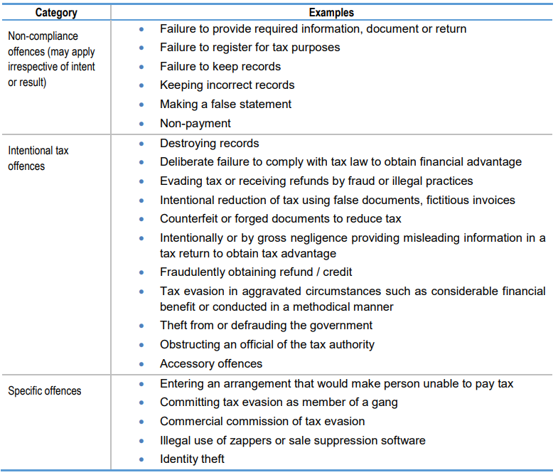
Категорія |  | Приклади
- Порушення невиконання (можуть застосовуватися незалежно від умислу чи результату) |  | - Ненадання необхідної інформації, документа або повернення  - Нереєстрація з метою оподаткування  - Нездатність вести облік  - Ведення неправильних записів  - Створення неправдивих звітів  - Неплатежі
- Умисні податкові правопорушення |  | - Знищення записів  - Умисне недотримання податкового законодавства для отримання фінансової вигоди  - Ухилення від сплати податків або отримання відшкодування шляхом шахрайства або незаконної практики  - Навмисне зменшення податку за допомогою фальшивих документів, фіктивних рахунків-фактур  - Підроблені документи для зменшення податку  - Навмисне або з грубої недбалості подання неправдивої інформації в податковій декларації для отримання податкової пільги  - Шахрайське отримання відшкодування / кредиту  - Ухилення від сплати податків за обтяжуючих обставин, таких як значні фінансові показники чи систематичне отримання вигод  - Викрадення бюджетних коштів шляхом обману уряду  - Перешкоджання посадовій особі податкового органу  - Аксесуарні (додаткові) правопорушення
Специфічні правопорушення |  | - Укладення фіктивного договору, який призводить до несплати податку  - Здійснення ухилення від сплати податків як члену банди  - Комерційна комісія за ухилення від сплати податків  - Незаконне використання заперів або програм для придушення продажу  - Крадіжки особистих даних
Інструменти ухилення від сплати податків

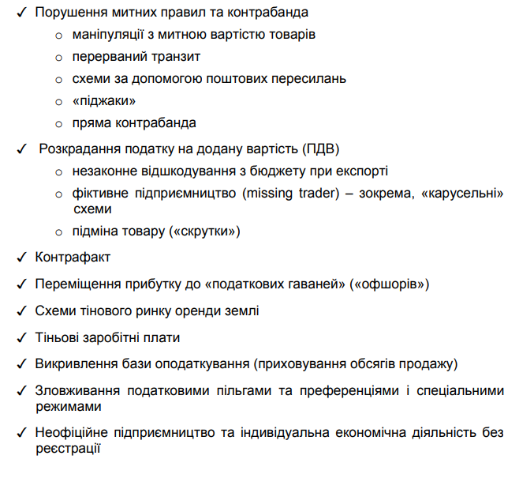
Суб’єкт злочину | 1) службові особи підприємства, установи, організації, незалежно від форм власності;  2) особи, що займаються підприємницькою діяльністю без створення юридичної особи;  3) будь-яка інша особа, яка зобов’язана сплачувати податки, збори (обов’язкові платежі).
П. 7 Постанови Пленуму Верховного Суду України від 08.10.2004 р. № 15 «Про деякі питання застосування законодавства про відповідальність за ухилення від сплати податків, зборів, інших обов'язкових платежів»:
Суб'єктами злочину, який кваліфікується як «ухилення від сплати податків, зборів, інших обов'язкових платежів», зокрема, можуть бути:
1) службові особи підприємства, установи, організації незалежно від форми власності, їх філій, відділень, інших відокремлених підрозділів, що не мають статусу юридичної особи, на яких покладені обов'язки з ведення бухгалтерського обліку, подання податкових декларацій, бухгалтерських звітів, балансів, розрахунків та інших документів, пов'язаних з обчисленням і сплатою обов'язкових платежів до бюджетів і державних цільових фондів (керівники; особи, котрі виконують їхні обов'язки; інші службові особи, яким у встановленому законом порядку надане право підпису фінансових документів);
2) особи, що займаються підприємницькою діяльністю без створення юридичної особи;
3) будь-які особи, котрі зобов'язані утримувати та/або сплачувати податки, збори, інші обов'язкові платежі, що входять у систему оподаткування і введені в установленому законом порядку, в тому числі податкові агенти - фізичні особи та службові особи податкових агентів - юридичних осіб при несплаті ними податку з доходів фізичних осіб.

Суб'єктом ухилення від сплати податку з доходів фізичних осіб, справляння якого з 1 січня 2004 р. передбачено Законом від 22 травня 2003 р. «Про податок з доходів фізичних осіб» має визнаватися згідно з п. 1.15 ст. 1 цього Закону податковий агент -фізична особа або працівник податкового агента -юридичної особи чи її філії, відділення або іншого відокремленого підрозділу, які незалежно від організаційно-правового статусу та способу оподаткування іншими податками зобов'язані нараховувати, утримувати та сплачувати цей податок до бюджету від імені та за рахунок платника.
Суб’єктивна сторона | Вина у формі прямого умислу:  винна особа усвідомлює суспільну небезпечність ухилення від сплати податків, зборів (обов’язкових платежів);  передбачає його суспільно небезпечні наслідки у виді ненадходження коштів до бюджетів або державних цільових фондів;  бажає настання цих наслідків.
П. 3 Постанови Пленуму Верховного Суду України від 08.10.2004 р. № 15 «Про деякі питання застосування законодавства про відповідальність за ухилення від сплати податків, зборів, інших обов'язкових платежів»:
За змістом ст. 212 КК України відповідальність за ухилення від сплати податків, зборів, інших обов'язкових платежів, що входять у систему оподаткування, введені в установленому законом порядку і зараховуються до бюджетів чи державних цільових фондів, настає лише в разі, коли це діяння вчинено умисно. Мотив для кваліфікації останнього значення не має.

Зазначеною статтею передбачено кримінальну відповідальність не за сам факт несплати в установлений строк податків, зборів, інших обов'язкових платежів, а за умисне ухилення від їх сплати.
У зв'язку з цим суд має встановити, що особа мала намір не сплачувати належні до сплати податки, збори, інші обов'язкові платежі в повному обсязі чи певну їх частину.
Про наявність умислу на ухилення від сплати податків, зборів, інших обов'язкових платежів можуть свідчити, наприклад: відсутність податкового обліку чи ведення його з порушенням установленого порядку; перекручування в обліковій або звітній документації; неоприбуткування готівкових коштів, одержаних за виконання робіт чи надання послуг; ведення подвійного (офіційного та неофіційного) обліку; використання банківських
рахунків, про які не повідомлено органи державної податкової служби; завищення фактичних затрат, що включаються до собівартості реалізованої продукції, тощо.
4. Необхідно розмежовувати ухилення від сплати обов'язкових платежів і несвоєчасну їх сплату за відсутності умислу на несплату. Особа, яка не мала наміру ухилитися від сплати зазначених платежів, а не сплатила їх з інших причин, може бути притягнута лише до встановленої законом відповідальності за порушення податкового законодавства, пов'язані з обчисленням і сплатою цих платежів.

  - Стан злочинності у сфері оподаткування в Україні та ЄС

Дані, надані Генеральною Прокуратурою України серпень 2020 р.

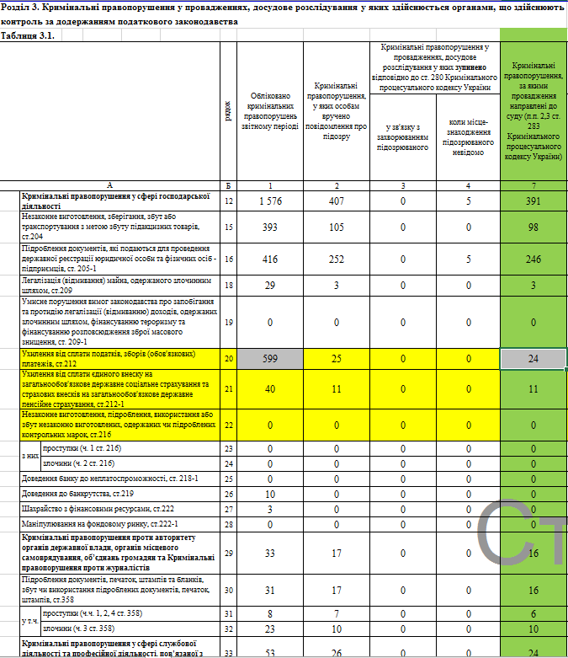

Дані, надані Генеральною Прокуратурою України вересень 2020 р.

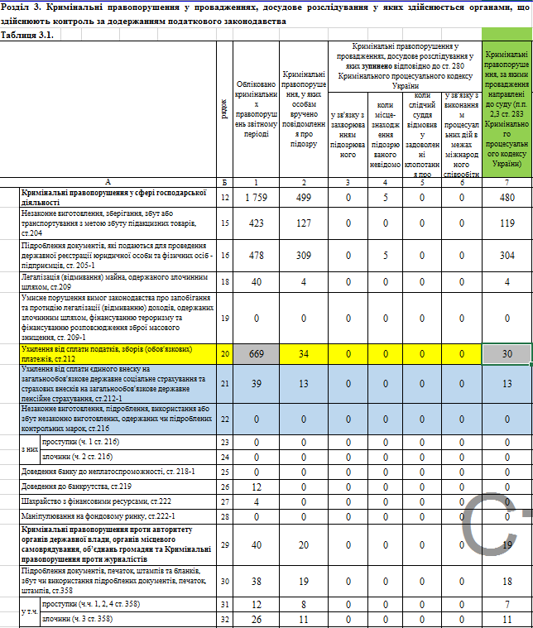

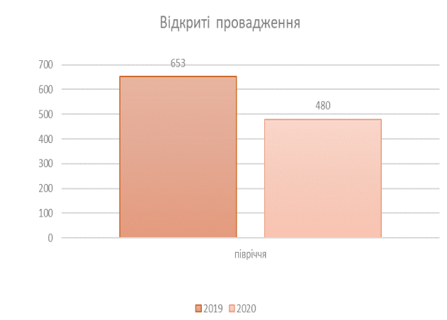
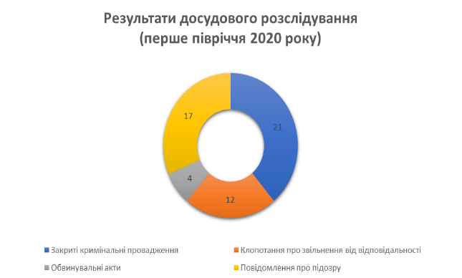
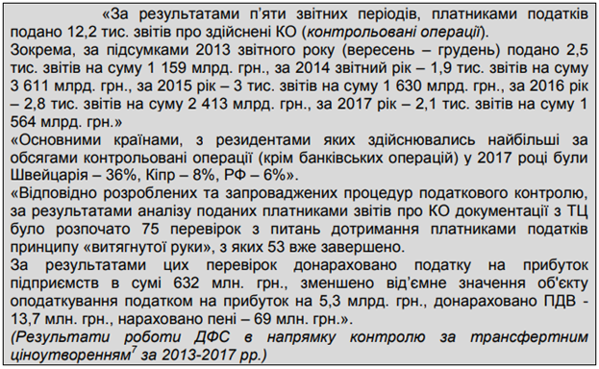
Статистичні дані Державної фіскальної служби України (2017 р.)

Більшість великих експортерів здійснювали операції через посередників, що розташовані саме у низькоподаткових юрисдикціях (Нідерланди, Кіпр, Швейцарія, Люксембург)
Частка експортних непрямих контрактів складає ˃понад 76 % - 2017 р.
˂40% - 2012-2013 рр.

Мотиви застосування іноземних юрисдикцій:

Нижча ставка податку
Виведення власності з-під юрисдикції українських судів (залежних та корумпованих)
Страхування від валютних ризиків і ненадійної банківської системи

За даними НБУ
Зворотні податкові інвестиції від бенефіціарів-резидентів становили
в 2017 р.
270 млн. дол. США
забезпечили 10,4% всіх інвестицій в Україну.

Найбільші обсяги round tripping - операцій здійснювались через Кіпр, Нідерланди, Швейцарію та Австрію.

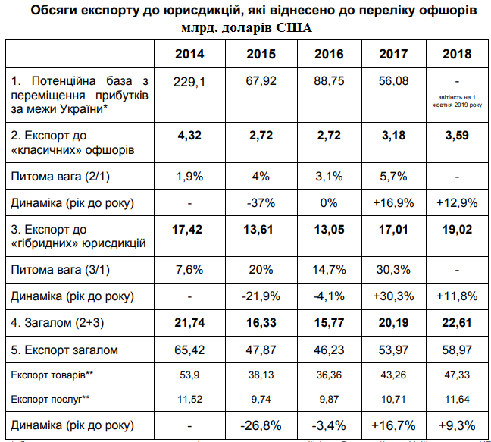
Інструмент «уникнення від оподаткування за допомогою офшорних схем» у 2017-2018 | Ухилення 120-200 млрд. грн.,  потенційна втрата податку на прибуток від 22 до 36 млрд грн. лише  за рахунок трансфертного ціноутворення
Об’єкти схеми встановлення трансфертної ціни (експорт за ціною нижчою за ринкову): | експорт залізної руди з України  заменшення ціни мінімум на 20 %  сталь  продукти сільського господарства  (зернові, чорний прокат, жири та олії склали 57% «офшорного» експорту)
Переміщення прибутків за кордон до низькоподаткових юрисдикцій | 3 млрд євро на рік, недонадходження податків до бюджету України щороку сягає 750 млн євро (біля 21,7 млрд гривень),

Фіскальний ефект схем ухилення/уникнення оподаткування в Україні
у 2018 році (млрд. грн. на рік)

Схема | Податки (платежі), яких вона дозволяє уникати | Приблизні обсяги, млрд на рік | Приблизні втрати бюджету, млрд на рік | Примітки
порушення митних правил, контрабанда та корупція на кордоні | ПДВ+акцизи+ мита | 209-311 | 63-93 | обсяги неформального відтоку валюти потребують подальшего уточнення даних
офшорні схеми | податок на прибуток (далі - ПП), податок на репатріацію | 120-200 | 22-36 | за рахунок трансфертног о ціноутворення, інші схеми наразі оцінити не вдалося
конвертаційні центри, податкові ями (фіктивне підприємництво) | ПП+ПДВ+ ЄСВ+ПДФО+ військовий збір | 40-60 | 12-18 | Позитивна динаміка, інституційна неспроможніст ь держави подолати зазначені схеми
контрафакт | ПП+ПДВ+акцизи | 35-55 | 10-12
формування схемного податкового кредиту («скрутки») | ПДВ | 42-54 | 7-9 | тенденція на зниження
оренда сільськогосподарських земель та сільгосппродукції | ПДФО+ПП+ЄСВ +військовий збір | 19-69 | 6-22* | * максимальне значення відповідає втратам від всіх схем у сільськогосподарському секторі
Заробітні плати «у конвертах» | ЕСВ+ПДФО+ військовий збір | 50-200* | 25-74* | * максимальне значення відповідає орієнтовній оцінці всіх заробітних плат у тіні
ССО - ФОП замість найму – 3 група та «обнал» | ЕСВ+ПДФО | 10-16 | 4–7
ССО - заниження виручки – 1 та 2 групи | ЄП | 30-90 | 2–2.5 | Переважна частина заниження виручки не має фіскального ефекту, оскільки йдеться про заниження у межах дозволеного законом верхнього порогу, суто з метою уникнути обов’язкового використання РРО
Виявлення ризикових операцій Держфінмоніторингом в 2020 р. в податковій сфері
«Транзит», «Скрутка», «Зустрічний потік»
29,9 млрд грн.
Направлено до:
- Служби безпеки України – 34 матеріали на суму 16,3 млрд грн;
- Державної фіскальної служби – 21 матеріал на суму 7,3 млрд грн;
- Офісу Генерального прокурора – 2 матеріали на суму 6,0 млрд грн;
- Державного бюро розслідувань – 1 матеріал на суму 0,2 млрд;
- Національного антикорупційного бюро України – 1 матеріал на суму 0,04 млрд грн;
- Національної поліції України – 1 матеріал на суму 0,04 млрд гривень.
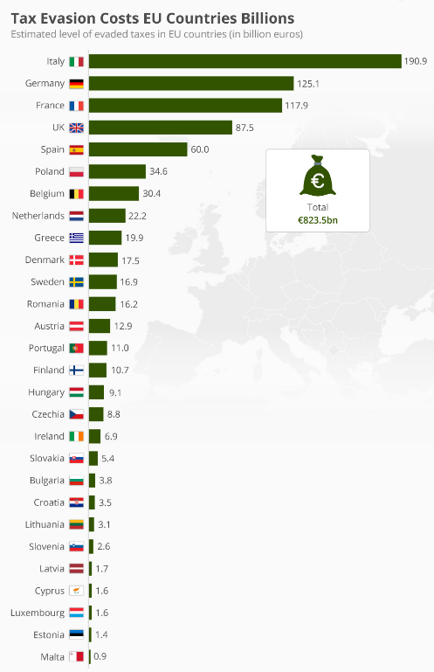
В абсолютному вираженні найбільша частка цього ухиляється в Італії, за якою йдуть Німеччина та Франція. Данія лідирує з 47 відсотками ВВП, за нею йдуть Бельгія та Австрія.
Збільшення надходжень до бюджету після запровадження нових критеріїв адміністрування податків в 2020 р.

Надходження до бюджету  Травень 2019 р. | 106,1 млрд. грн.
Надходження до бюджету  Червень 2019 р. | 106,1 млрд. грн.
Падіння ВВП | 20%
Надходження до бюджету  Травень 2020 р. | 107,1 млрд. грн.
Надходження до бюджету  Червень 2020 р. | 112,9 млрд. грн.
Результати роботи ДПС з запобігання податковим порушенням
2017 р.  Відпрацьовано ˃ 5,9 тис. ймовірних вигодонабувачів на загальну суму ПДВ більше 12,2 млрд гривень. | донараховано грошових зобов’язань, зменшено від’ємне значення та бюджетне відшкодування з ПДВ на 9,7 млрд грн,
 | встановлено нереальність операцій з продажу на 3,3 млрд гривень.
виявлено ознаки злочинів | розпочато 153 кримінальні провадження:
виявлено ознаки злочинів | за виявленими фактами незаконно заявлених до відшкодування 2,3 млрд грн
виявлено ознаки злочинів | незаконно відшкодованих з бюджету 303,5 млн грн ПДВ.
ПДВ донараховано | грошових зобов’язань, зменшено від’ємне значення об’єкта оподаткування та бюджетне відшкодування ПДВ на 3,3 млрд грн
ПДВ встановлено | нереальність операцій з продажу на 1,4 млрд гривень
2018 р. виявлено ознаки злочинів | 178 кримінальних проваджень
2018 р. виявлено ознаки злочинів | виявлено факти незаконно заявленого до відшкодування ПДВ на 1,3 млрд грн
2018 р. виявлено ознаки злочинів | незаконно відшкодованих з бюджету 345,8 млн грн ПДВ.

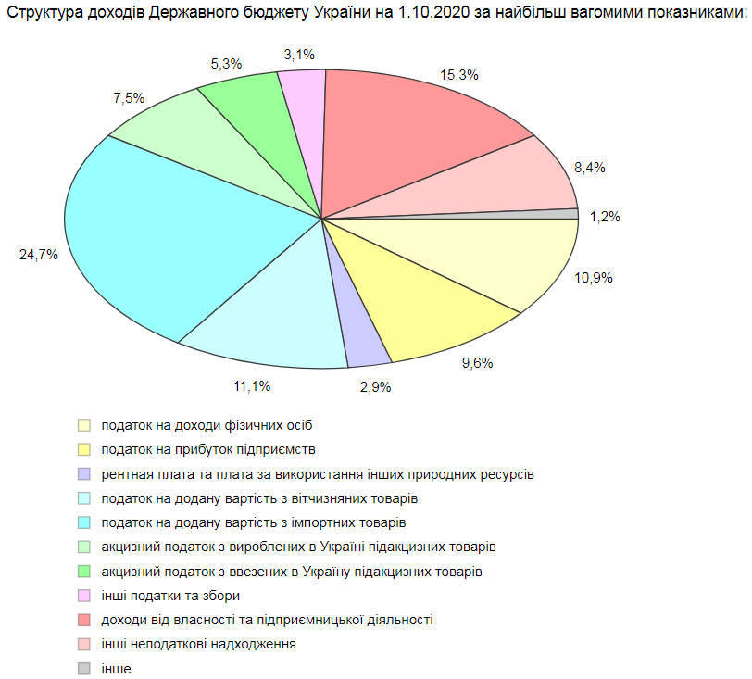
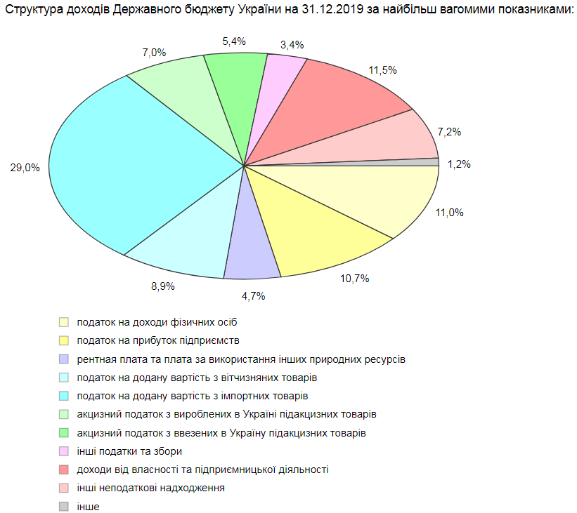
  - Схеми ухилення від сплати податків

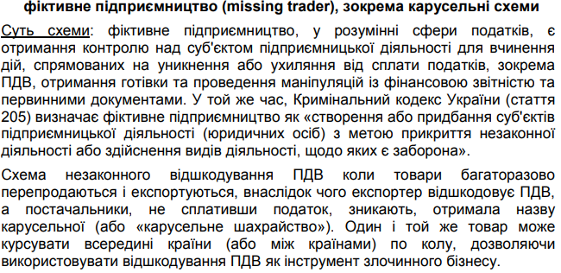
За результатами відпрацювання 1,1 тис. вигодоформуючих суб’єктів:

внесено до АІС «Суб’єкт фіктивного підприємництва» 128 фіктивних суб’єктів, 924 суб’єктів внесено до переліку ризикових платників податків;
розпочато 78 досудових розслідувань за статтею 205 КК України

(сторінка 51 Звіту Державної фіскальної служби України за 2018 рік)

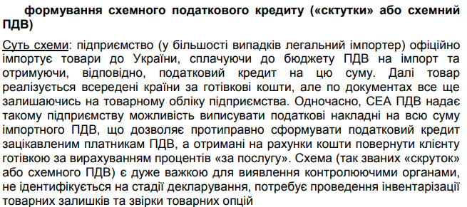
Виявлено «підміну» імпортованого товару (реалізується за готівку) на товар невідомого походження по 166 «ризикових» імпортерів на суму 2,6 млрд грн;
проведено 295 документальних позапланових перевірок; донараховано 4,6 млрд грн
зменшено від’ємне значення ПДВ на суму 481,4 млн. грн;
по 611 суб’єктах господарювання встановлено нереальність здійснення господарських операцій на суму 3.168,9 млн. грн.; упереджено нерозповсюдження схемного кредиту на реальний сектор економіки на суму 143,8 млн.гривень
(сторінка 38 Звіту Державної фіскальної служби України за 2017 рік)
Для упередження формування схемного кредиту за рахунок «підміни» імпортованого товару на товар невідомого походження було проведено 289 перевірок,
донараховано 3,3 млрд. грн
на 0,6 млрд грн зменшено відшкодування ПДВ
(сторінка 36-37 Звіту Державної фіскальної служби України за 2018 рік)

Прогноз (розрахунок): втрати бюджету близько 7-9 млрд. грн. на рік

VAT compliance gap (ПДВ-розрив).
Непрямий метод оцінки недонадходжень до бюджету внаслідок застосування схем ухилення від ПДВ, порушення митних правил, та неправомірного відшкодування ПДВ. Визначається як різниця між надходженнями, які мали б надійти до бюджету (оціненими за допомогою макроекономічної статистики) та реальними, з урахуванням наданих законом пільг
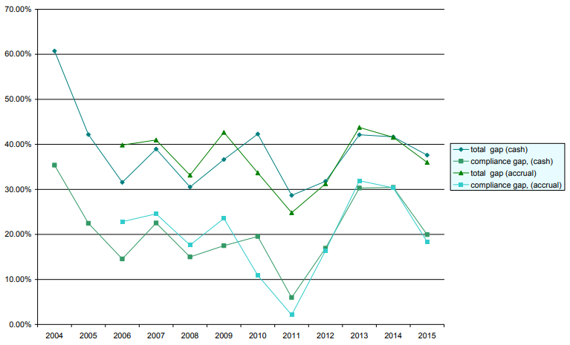
Ухилення/уникнення від сплати податків через порушення митних правил, контрабанду та корупцію на кордоні

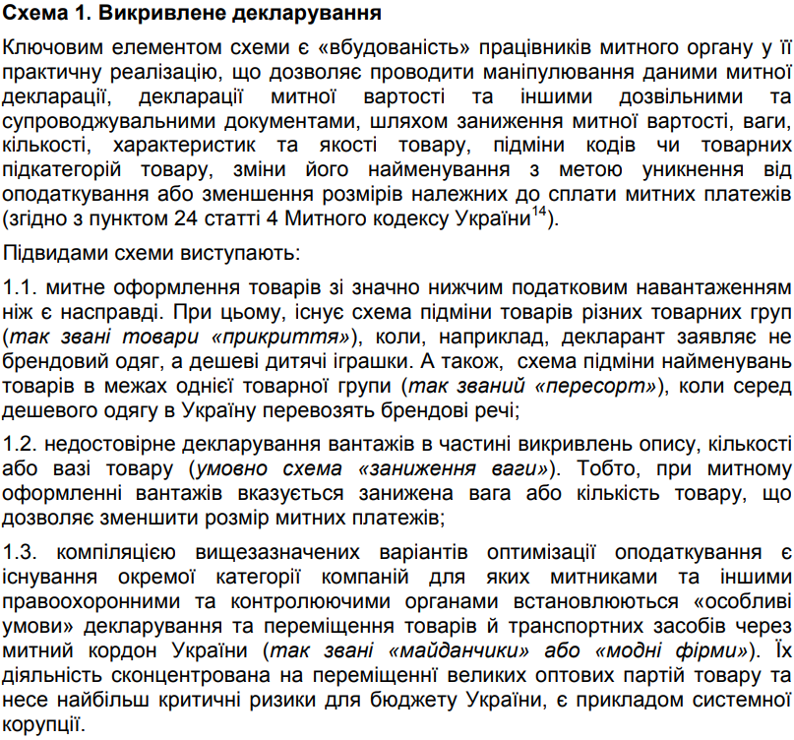
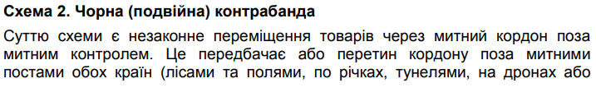
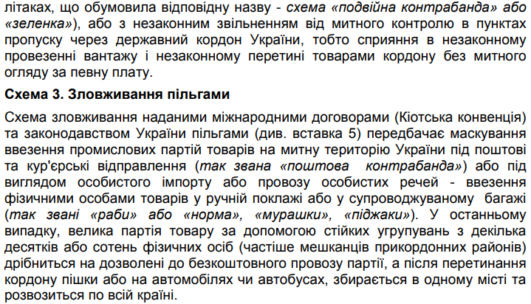
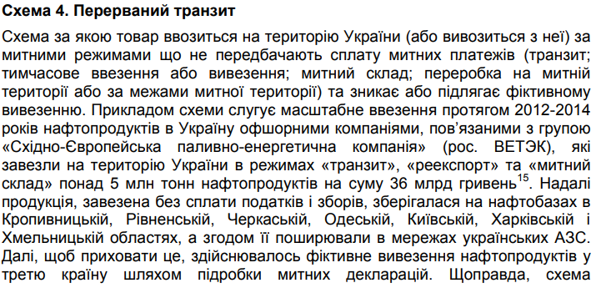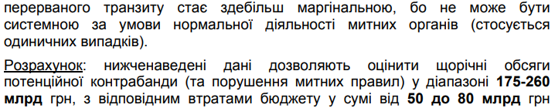

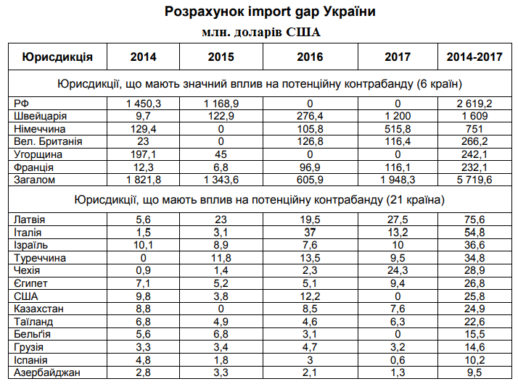
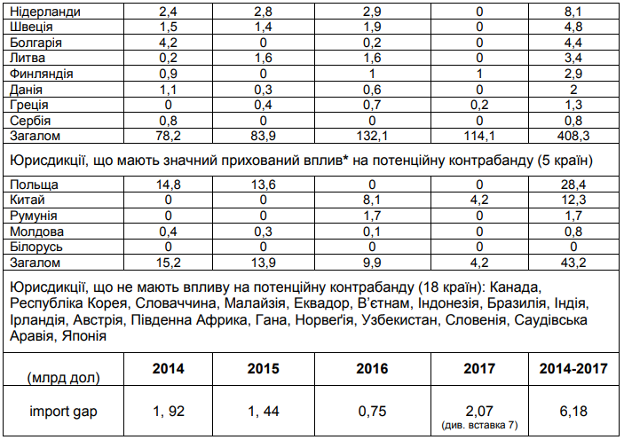

Обсяг потенційної контрабанди
2018 рік:
від 209 до 311 млрд грн на рік

втрати бюджету у сумі від 63 до 93 млрд гривень на рік
Ukraine Economic Outlook:
обсяги контрабандних поставок в Україну
за період 2013-2017 років в середньому складали
10,6 млрд дол на рік
втрати бюджету через їх існування склали відповідно по роках: 2014 рік – 3,1 млрд дол;
2015 рік – 2,4 млрд;
2016 рік – 2,7 млрд;
2017 рік – 3,1 млрд дол.
Süddeutsche Zeitung: втрата бюджету до 4,8 млрд дол на рік внаслідок махінацій на митницях.
Ввезені в країну товари в процесі митної реєстрації змінюють маркування (зміна коду товарів згідно з Українською класифікацією товарів зовнішньоекономічної діяльності), що передбачає сплату значно нижчих розмірів митних платежів;

Схема «Конверт» або «конвертаційний центр»

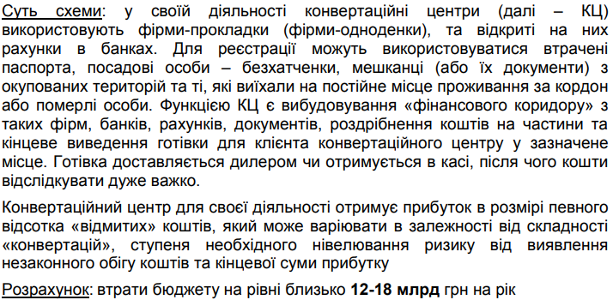
Припинено протиправну діяльність 77 конвертаційних центрів, якими проконвертовано 27 млрд грн,
збитки склали понад 4 млрд. грн.

(сторінка 35 Звіту про виконання Плану роботи Державної фіскальної служби України на 2016 рік)

припинено протиправну діяльність 65 конвертаційних центрів, якими було проконвертовано 13,6 млрд. грн.,
збитки від їх діяльності склали 2,5 млрд. грн.

До ЄРДР по конвертаційних центрах внесено 167 кримінальних проваджень
(сторінка 49 Звіту Державної фіскальної служби України за 2017 рік)

припинено протиправну діяльність 55 конвертаційних центрів, якими проконвертовано 12,1 млрд грн,
збитки від їх діяльності склали понад 2 млрд. грн.

(сторінка 50 Звіту Державної фіскальної служби України за 2018 рік)

НБУ

2018 рік

надіслано інформацію стосовно 42 банків та восьми небанківських фінансових установ

за результатами перевірок з питань фінансового моніторингу надіслали 39 листів з інформацією про підозрілі фінансові операції клієнтів банків на загальну суму понад 67,5 млрд грн, 68,1 млн дол США, 11,8 млн євро;

за результатами нагляду з питань дотримання валютного законодавства з метою реалізації державної політики у сфері боротьби з організованою злочинністю надіслали 1721 листів про великомасштабні операції клієнтів банків щодо фінансових операцій на загальну суму більше 839,6 млн грн, 738,4 млн дол США, 8,8 млн євро, 57,2 млн руб.

Операції можуть бути пов’язані з виведенням капіталів, легалізацією кримінальних доходів, конвертацією (переведенням) безготівкових коштів у готівку, здійсненням фіктивного підприємництва, уникненням оподаткування тощо»
(стор. 37 Річного звіту НБУ 2018)

За даними Держфінмоніторингу за результатами фінансових розслідувань, до правоохоронних органів направлено 712 узагальнених матеріалів з підозрілими фінансовими операціями на суму 59,4 млрд гривень
(стор. 6 Звіту Державної служби фінансового моніторингу за 2017 рік)

підготовлено та направлено до правоохоронних органів 934 матеріали, на суму 347,4 млрд гривень
(стор. 8 Звіту Державної служби фінансового моніторингу за 2018 рік)

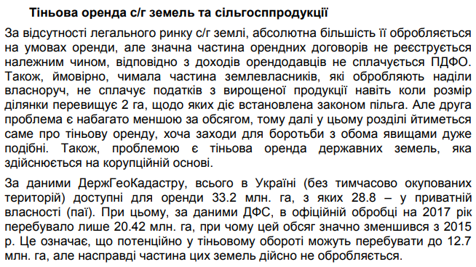
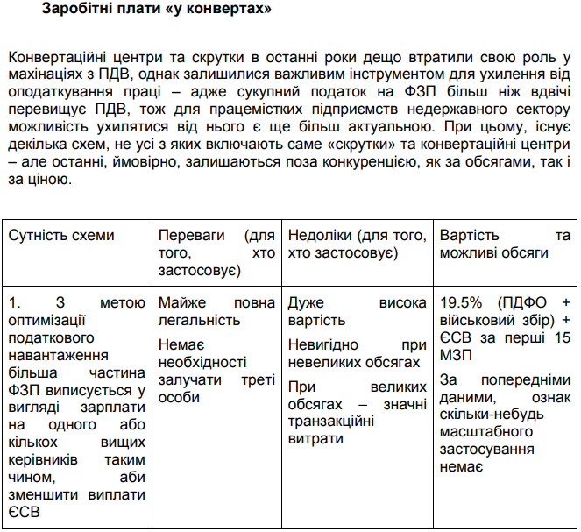
Ймовірно, близько мільйона працюючих у секторі підприємств отримують доплати у конвертах.

Консервативний підрахунок за експоненціальним наближенням свідчить, що вони разом отримують не менше за 42,5 млрд. грн.
Реальні результати можуть бути занижені на чверть
реально офіційно зареєстровані працівники отримують від 50 до 55 млрд. грн. готівки.

Умовні втрати бюджету та ПФ складають 25-27 млрд. грн.

Оцінка, надана Міністерством соціальної політики України

можливо: «Приблизно 8 млн. українських громадян працюють у тіні,…а рівень тінізації заробітних плат становить 35%, близько 200 млрд. гривень - це невиплачена заробітня плата, яка знаходиться у тіньовому обороті»

Ухилення від сплати податків за допомогою ССО
Юридичні особи не оформлюють працівників, а співпрацюють з ФОП 3 групи ЄП за цивільно-правовими договорами (ЦПД), отримання готівки юридичними особами за допомогою ФОП 3 гр ЄП.
Цей вид мінімізації може стосуватися виключно ФОП 3-ї групи, без найманих працівників, що надають послуги з використанням власного «людського капіталу» - професійні, адміністративні, а також у сфері інформаційних технологій.

Вони сплачують єдиний податок у розмірі 5% та мінімальний єдиний соціальний внесок (ЄСВ), замість 18% податку на доходи фізичних осіб (ПДФО), 1,5% військового податку та 22% ЄСВ, нарахованих на всю суму, включно з податками.

Відповідно обсяги потенційної контрабанди у 20 загальне навантаження митних платежів на потенційну контрабанду сягає 29-32% 2018 році можливо оцінити у межах від 209 до 311 млрд грн на рік, із відповідними втратами бюджету у сумі від 63 до 93 млрд гривень21 на рік. У той же час, існують альтернативні розрахунки обсягів контрабанди, що цілком корелюються з отриманими даними:

- згідно з дослідженням - за розрахунками

Причини ухиляння
2.4 Міжнародні стандарти запобігання злочинам в податковій сфері

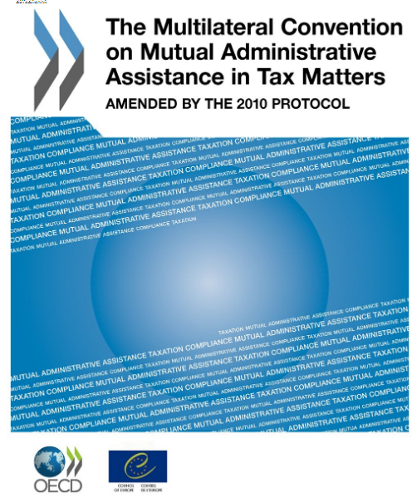 | 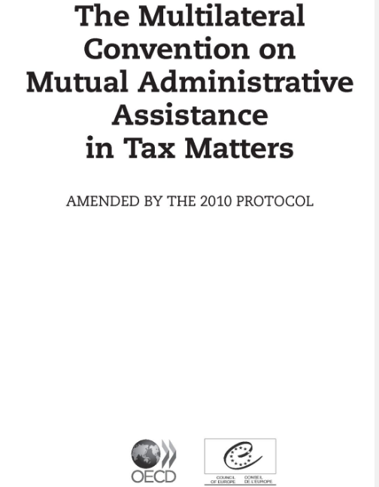
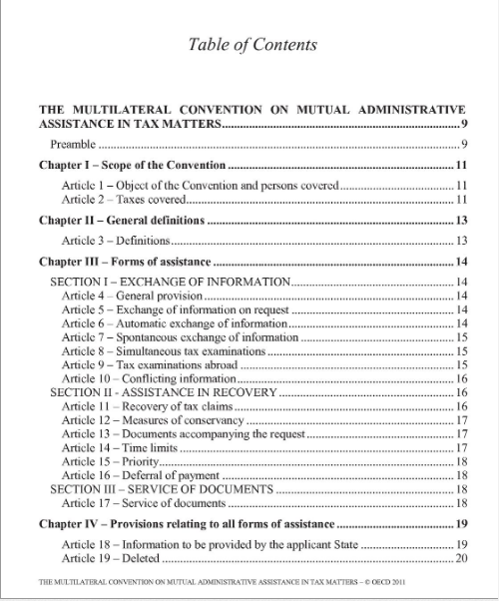 | 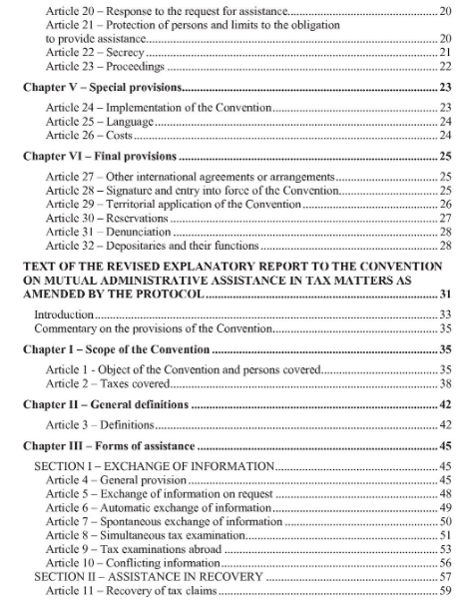

Конвенція
про взаємну адміністративну допомогу
в податкових справах

{Конвенцію ратифіковано із застереженнями Законом від 17.12.2008}

Дата підписання: 25.01.1988
Дата підписання від імені України: 20.12.2004
Дата набрання чинності для України: 01.07.2009

Офіційний переклад

Преамбула

Держави - члени Ради Європи та країни - члени Організації
економічного співробітництва та розвитку (ОЕСР), які підписали цю
Конвенцію,

ураховуючи, що розвиток міжнародного переміщення людей, капіталу, товарів та послуг, хоча він і сам по собі є вельми вигідним, розширив можливості уникнення оподаткування та ухилення від сплати податків і тому вимагає розширення співробітництва між податковими органами;

вітаючи різні зусилля, яких було докладено останніми роками для боротьби з уникненням оподаткування та ухиленням від сплати податків на міжнародному рівні у двосторонньому чи багатосторонньому порядку;

уважаючи, що координація зусиль між державами є необхідною для заохочення надання всіх форм адміністративної допомоги у справах, які стосуються будь-яких податків, та водночас для забезпечення належного захисту прав платників податків;

визнаючи, що міжнародне співробітництво може відігравати важливу роль у сприянні належному визначенню податкових зобов'язань та в наданні платнику податків допомоги в забезпеченні його прав;

уважаючи, що основоположні принципи, які надають кожній особі право на те, щоб її права та обов'язки були визначені відповідно до належної правової процедури, повинні бути визнані такими, що застосовуються до податкових справ у всіх державах, а також що держави повинні докладати зусиль для захисту законних інтересів платників податків, зокрема для належного захисту від дискримінації та подвійного оподаткування;

будучи впевненими у зв'язку із цим, що держави повинні здійснювати заходи чи надавати інформацію тільки відповідно до їхніх внутрішньодержавних права та практики, звертаючи увагу на необхідність захисту конфіденційності інформації та беручи до уваги міжнародні документи про захист особистого життя й про
потоки персональних даних;

прагнучи укласти конвенцію про взаємну адміністративну допомогу в податкових справах, домовилися про таке:

Глава I
Сфера застосування Конвенції

Стаття 1
Предмет Конвенції та особи, до яких вона застосовується

1. Сторони з урахуванням положень глави IV надають одна одній адміністративну допомогу в податкових справах. Така допомога може включати у відповідних випадках заходи, яких уживають судові органи.

2. Така адміністративна допомога передбачає:

a) обмін інформацією, зокрема одночасні податкові перевірки та участь у податкових перевірках за кордоном;

b) допомогу в стягненні податків, зокрема заходи зі збереження суми податків; та

c) вручення документів.

3. Сторона надає адміністративну допомогу незалежно від того, що відповідна особа є резидентом або громадянином Сторони чи будь-якої іншої держави.

Стаття 2
Податки, до яких застосовується Конвенція

1. Ця Конвенція застосовується:

a) до таких податків:

i) податків на доход або прибуток;

ii) податків на приріст капіталу, які справляються окремо від податку на доход або прибуток;

iii) податків на чисті активи, які справляються від імені Сторони; та

b) до таких податків:

i) податків на доход, прибуток, приріст капіталу або на чисті активи, які справляються від імені державних органів або органів місцевого самоврядування Сторони;

ii) зборів на обов'язкове соціальне забезпечення, які сплачуються органам державної влади чи установам соціального забезпечення, створеним за публічним правом; та

iii) податків інших категорій, за винятком мит, які справляються від імені Сторони, а саме:

A) податків на майно, спадщину чи подарунки;

B) податків на нерухоме майно;

C) загальних споживчих податків, таких як податок на додану вартість чи податок з обороту;

D) спеціальних податків на товари та послуги, такі як акцизний збір;

E) податків на використання автотранспортних засобів або володіння ними,

F) податків на використання рухомого майна, що не є автотранспортними засобами, або володіння ним;

G) будь-яких інших податків;

iv) податків, що належать до категорій, наведених у викладеному вище підпункті iii, та що справляються від імені державних органів або органів місцевого самоврядування Сторони.

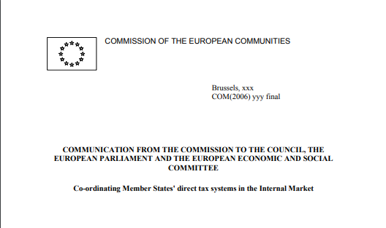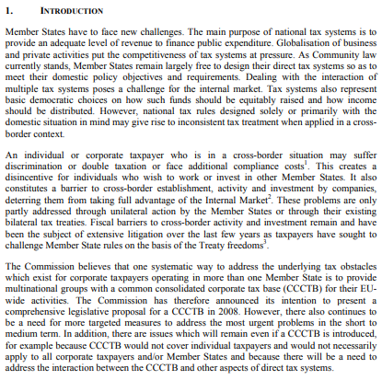
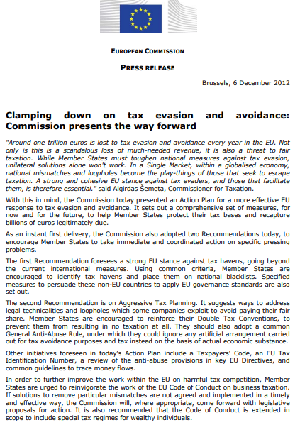

Європейська комісія
прес-реліз
Брюссель, 6 грудня 2012 р
Призупинити ухилення від сплати податків
Комісія представляє подальший шлях:
«Щороку в ЄС втрачається близько одного трильйона євро за ухилення від сплати податків та ухилення від сплати податків. Це не тільки скандальна втрата вкрай необхідних доходів, але й загроза справедливому оподаткуванню. Хоча держави-члени повинні посилити національні заходи проти оподаткування Ухилення, односторонні рішення самі по собі не спрацюють. На єдиному ринку в умовах глобалізованої економіки національні невідповідності та лазівки стають іграшками тих, хто прагне уникнути оподаткування. Сильна та злагоджена позиція ЄС проти ухилячів від сплати податків та тих, хто тому полегшити їх, тому є важливим ". сказав Альгірдас Шемета, уповноважений з питань оподаткування.
З огляду на це, сьогодні Комісія представила План дій щодо ефективнішої реакції ЄС на ухилення від сплати податків та ухилення від сплати податків. У ньому викладено комплексний набір заходів, як зараз, так і на майбутнє, щоб допомогти державам-членам захистити свої податкові бази та повернути законно належні мільярди євро.
Як миттєва перша допомога, Комісія сьогодні також прийняла дві Рекомендації, щоб заохотити держави-члени негайно та скоординовано вжити конкретних нагальних проблем.
Перша Рекомендація передбачає сильну позицію ЄС щодо податкових гаваней, що виходить за рамки нинішніх міжнародних заходів. Використовуючи загальні критерії, державам-членам рекомендується визначити податкові гавані та внести їх до національних чорних списків. Також визначено конкретні заходи для переконання цих країн, що не входять до ЄС, застосовувати стандарти управління ЄС.
Друга рекомендація стосується агресивного податкового планування. У ній пропонуються способи усунення юридичних технічних проблем та лазівки, якими користуються деякі компанії, щоб уникнути виплати належної частки. Державам-членам рекомендується посилити свої Конвенції про уникнення подвійного оподаткування, щоб уникнути їхнього оподаткування. Вони також повинні прийняти загальне загальне правило боротьби зі зловживаннями, згідно з яким вони можуть ігнорувати будь-які штучні домовленості, що проводяться з метою уникнення оподаткування, та натомість оподаткування на основі фактичної економічної суті.
Інші ініціативи, передбачені сьогоднішнім Планом дій, включають Кодекс платників податків, податковий ідентифікаційний номер ЄС, огляд положень про боротьбу зі зловживаннями у ключових директивах ЄС та загальні вказівки щодо відстеження грошових потоків.
З метою подальшого вдосконалення роботи в ЄС щодо шкідливої ​​податкової конкуренції, державам-членам рекомендується активізувати роботу Кодексу поведінки ЄС щодо оподаткування бізнесу. Якщо рішення щодо усунення конкретних невідповідностей не будуть узгоджені та впроваджені своєчасно та ефективно, Комісія, за необхідності, запропонує законодавчі пропозиції щодо дій. Також рекомендується розширити сферу дії Кодексу поведінки, включивши спеціальні податкові режими для багатих людей.
OECD/G20 BEPS Project
«розмивання оподатковуваної бази й виведення прибутку з-під оподаткування» (Base erosion and Profit Shifting – BEPS)
15 кроків
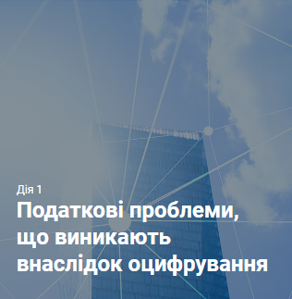 | 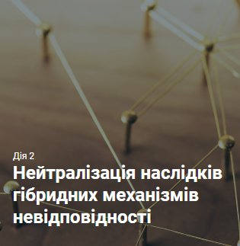
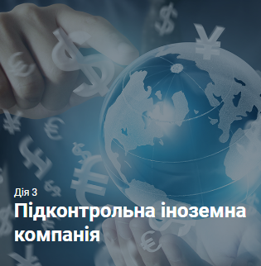 | 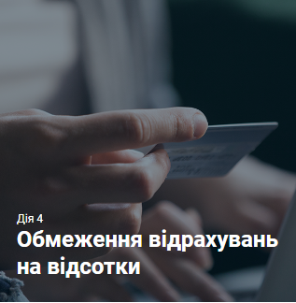
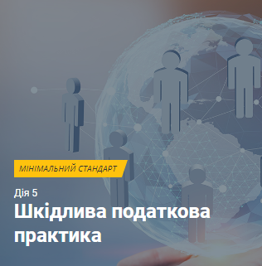 | 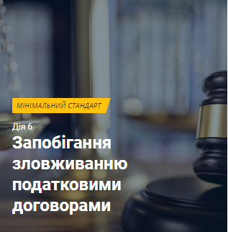
 | 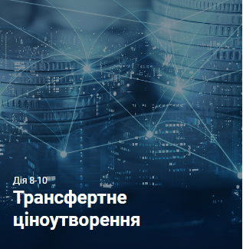
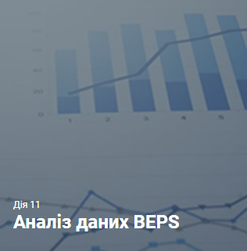 | 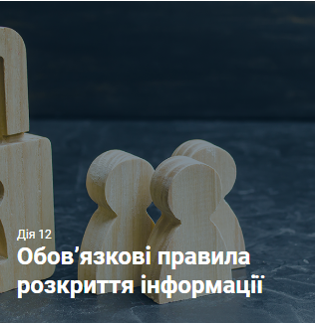
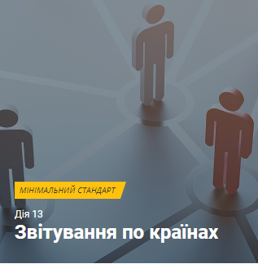 | 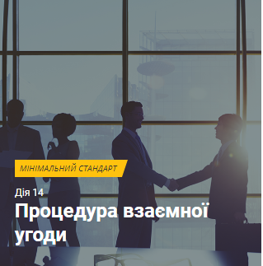
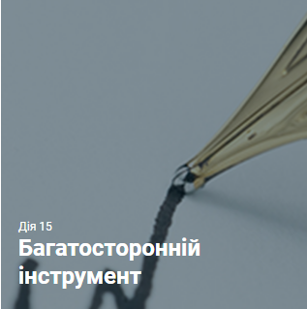
З 1 січня 2017 року Україна приєдналася до
Програми розширеного співробітництва в рамках Організації економічного співробітництва та розвитку (ОЕСР)
взяла на себе зобов’язання імплементувати так званий
Мінімальний стандарт Плану дій BEPS – обов’язкові чотири заходи із п’ятнадцяти запропонованих.
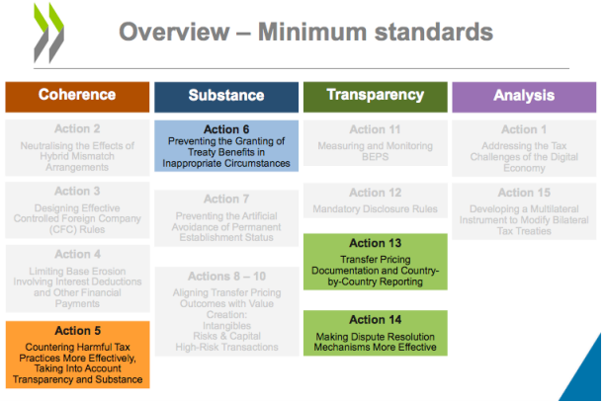
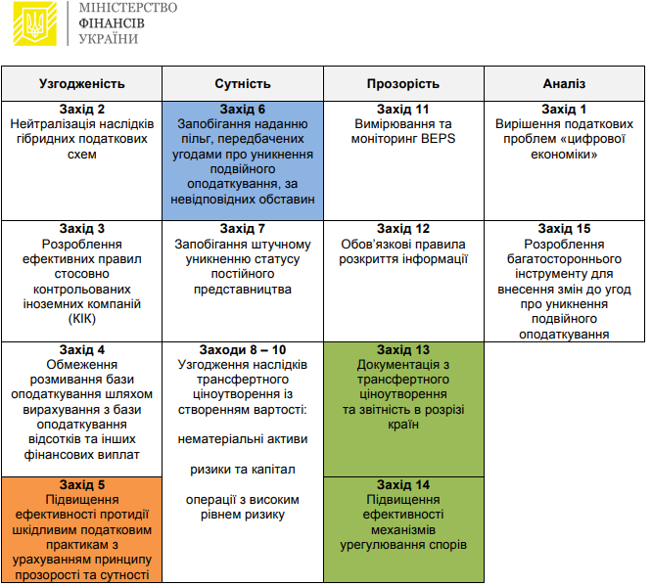
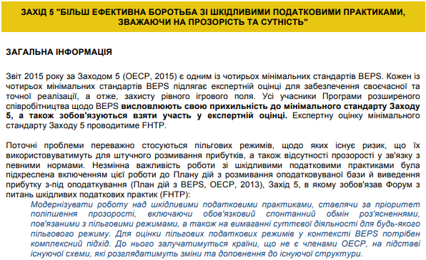
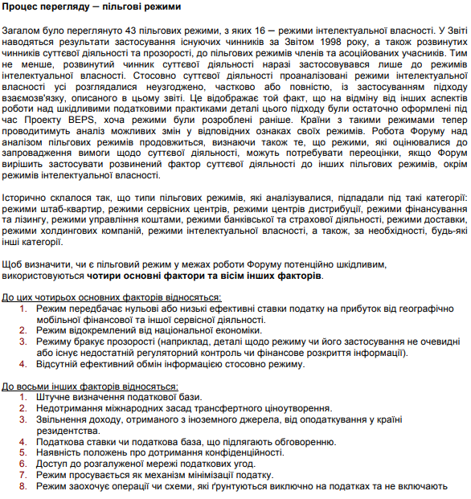
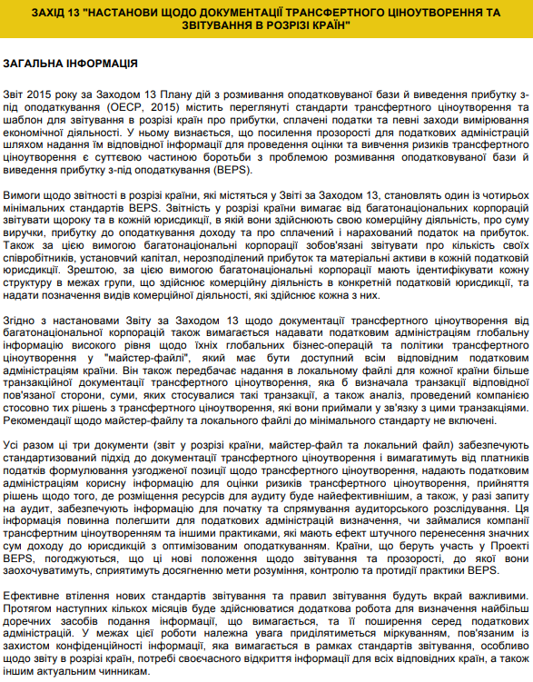
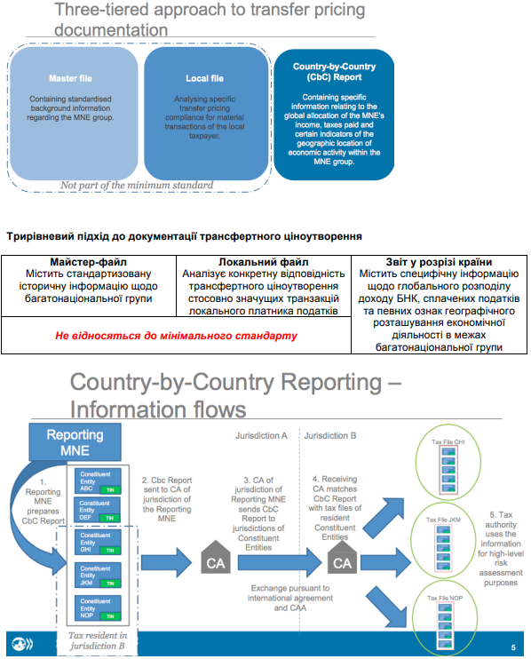

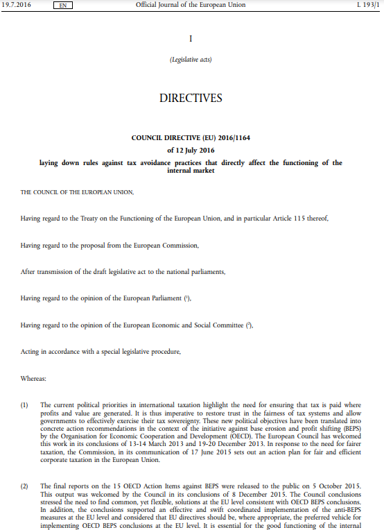
ГЛАВА II
ІНСТРУМЕНТИ ДЛЯ ПРОТИДІЇ УХИЛЕННЮ ВІД СПЛАТИ ПОДАТКІВ
Стаття 4
Правило обмеження вираховування відсотків
1. Надмірні витрати на запозичення підлягають вирахуванню в тому податковому періоді, в якому вони були понесені, тільки в розмірі до 30 відсотків від доходів платника податків до вирахування відсотків, податків, зносу і амортизації (EBITDA).
Для цілей цієї статті держави-члени також можуть вважати платником податків:
(a) юридичну особу, якій дозволено або від якої вимагається застосовувати правила від імені групи, як визначено національним податковим законодавством;
(b) юридичну особу у складі групи, як визначено національним податковим законодавством, яка не консолідує фінансові результати своїх членів для цілей оподаткування.
За таких обставин надмірні витрати на запозичення та EBITDA можуть бути розраховані на рівні групи та включати фінансові результати всіх її членів.
2. EBITDA розраховується шляхом додавання до доходів, до яких застосовується оподаткування податком на прибуток підприємств в державі-члені платника податків, скоригованих для цілей оподаткування сум надмірних витрат на запозичення, а також скоригованих для цілей оподаткування сум зносу та амортизації. Доходи, звільнені від оподаткування, повинні бути виключені з EBITDA платника податків.
3. Як відступ від параграфа 1, платнику податків може бути надано право:
(a) вираховувати надмірні витрати на запозичення, які не перевищують 3 000 000 євро;
(b) повністю вираховувати надмірні витрати на запозичення, якщо платник податків є самостійною юридичною особою.
Для цілей другого підпараграфа параграфа 1 сума в розмірі 3 000 000 євро повинна застосовуватись для всієї групи.
Для цілей пункту (b) першого підпараграфа «самостійна юридична особа» означає платника податків, який не є частиною консолідованої групи для цілей бухгалтерського обліку та не має асоційованого підприємства або постійного представництва.
4. Держави-члени можуть виключати зі сфери застосування параграфа 1 надмірні витрати на запозичення, понесені:
(a) за позиками, укладеними до 17 червня 2016 року, але це виключення не поширюється на будь-які наступні зміни у таких позиках;
(b) за позиками, які використовуються для фінансування довгострокового проекту громадської інфраструктури, якщо оператор проекту, витрати на запозичення, активи та дохід знаходяться в Союзі.
Для цілей пункту (b) першого підпараграфа «довгостроковий проект громадської інфраструктури» означає проект, що має на меті забезпечення, модернізацію, експлуатацію та/або технічну підтримку великомасштабного активу, який вважається таким, що здійснюється в інтересах громадськості держави-члена.
У випадку застосування пункту (b) першого підпараграфа, дохід, що виникає внаслідок реалізації довгострокового проекту громадської інфраструктури, виключається з EBITDA платника податків, а виключені надмірні витрати на запозичення не включаються до надмірних витрат на запозичення групи щодо третіх осіб, зазначених у пункті (b) параграфа 5.
5. Якщо платник податків є членом консолідованої групи для цілей бухгалтерського обліку, йому може бути надано право на одну з таких дій:
(a) повністю вирахувати свої надмірні витрати на запозичення, якщо він може довести, що співвідношення його власного капіталу та сукупних активів дорівнює еквівалентному співвідношенню групи або перевищує його, та за дотримання таких умов:
(i) співвідношення капіталу платника податків до його сукупних активів вважається рівним еквівалентному співвідношенню групи, якщо співвідношення капіталу платника податків до його загальних активів є нижчим щонайменше на два відсоткові пункти; та
(ii) усі активи та зобов’язання оцінюють за тим же самим методом, що й у консолідованих фінансових звітах, зазначених у параграфі 8;
або
(b) вирахувати надмірні витрати на запозичення в розмірі суми, що перевищує ту суму, яку він мав би право вирахувати відповідно до параграфа 1. Така вища межа можливості вираховувати надмірні витрати на запозичення застосовується до консолідованої групи для цілей бухгалтерського обліку, в якій платник податків є членом, та розраховується у два етапи:
(i) по-перше, співвідношення групи визначається шляхом поділу надмірних витрат групи на запозичення щодо третіх осіб на EBITDA групи; та
(ii) по-друге, співвідношення групи множиться на показник EBITDA платника податків, розрахований відповідно до параграфа 2.
6. Держава-член платника податків може передбачити у правилах одну з таких можливостей:
(a) переносити на майбутній податковий період без обмеження в часі надмірні витрати на запозичення, які не можуть бути вирахувані в поточному податковому періоді згідно з параграфами 1-5;
(b) переносити на майбутній податковий період без обмеження в часі або на минулий податковий період не більше ніж на 3 роки надмірні витрати на запозичення, які не можуть бути вирахувані в поточному податковому періоді згідно з параграфами 1-5; або
(c) переносити на майбутній податковий період надмірні витрати на запозичення без обмеження в часі та невикористану можливість отримувати відсотки на період не більше п’яти років, які не можуть бути вирахувані в поточному податковому періоді згідно з параграфами 1-5.
7. Держави-члени можуть виключати фінансові установи зі сфери застосування параграфів 1-6, у тому числі у випадках, коли такі фінансові установи є частиною консолідованої групи для цілей бухгалтерського обліку.
8. Для цілей цієї статті консолідована група для цілей бухгалтерського обліку складається з усіх юридичних осіб, які повністю враховані у консолідованій фінансовій звітності, складеній відповідно до Міжнародних стандартів фінансової звітності або національної системи фінансової звітності держави-члена. Платнику податків може бути надано право на використання консолідованої фінансової звітності, підготовленої відповідно до інших стандартів бухгалтерського обліку.
Стаття 5
Оподаткування приросту капіталу при виведенні активів
1. Платник податків підлягає оподаткуванню податком на суму, що дорівнює ринковій вартості переміщених активів на момент їх виведення мінус їх вартість, визначена для цілей оподаткування, в будь-якому з таких випадків:
(a) платник податків переміщує активи зі свого головного офісу до свого постійного представництва в іншій державі-члені або третій країні, а держава-член, у якій зареєстрований головний офіс, більше не має права оподатковувати переміщені активи внаслідок такого переміщення;
(b) платник податків переміщує активи зі свого постійного представництва у державі-члені до свого головного офісу або іншого постійного представництва в іншій державі-члені або третій країні, а держава-член, у якій зареєстроване постійне представництво, більше не має права оподатковувати переміщені активи внаслідок такого переміщення;
(c) платник податків переміщує своє податкове резиденство до іншої держави-члена або третьої країни, за винятком тих активів, які залишаються дієво пов’язаними з постійним представництвом у першій державі-члені;
(d) платник податків переміщує бізнес, що здійснюється його постійним представництвом, з однієї держави-члена до іншої держави-члена або до третьої країни, а держава-член, у якій зареєстроване постійне представництво, більше не має права оподатковувати переміщені активи внаслідок такого переміщення.
2. Платнику податків надається право відтермінувати сплату податку на приріст капіталу при виведенні активів, зазначеного у параграфі 1, шляхом виплати такого податку в розстрочку протягом п'яти років у будь-якому з таких випадків:
(a) платник податків переміщує активи зі свого головного офісу до свого постійного представництва в іншій державі-члені або третій країні, яка є стороною Угоди про Європейський економічний простір (Угода про ЄЕП);
(b) платник податків переміщує активи зі свого постійного представництва у державі-члені до свого головного офісу або іншого постійного представництва в іншій державі-члені або третій країні, яка є стороною Угоди про ЄЕП;
(c) платник податків переміщує своє податкове резиденство до іншої держави-члена або третьої країни, яка є стороною Угоди про ЄЕП;
(d) платник податків переміщує бізнес, що здійснюється його постійним представництвом, до іншої держави-члена або третьої країни, яка є стороною Угоди про ЄЕП.
Цей параграф застосовується до третіх країн, які є сторонами Угоди про ЄЕП, якщо вони уклали угоду з державою-членом платника податків або з Союзом про взаємну допомогу в задоволенні претензій, пов’язаних з оподаткуванням, рівноцінну взаємній допомозі, передбаченій Директивою Ради 2010/24/ЄС (⁻¹⁴).
3. Якщо платник податків відтерміновує оплату відповідно до параграфа 2, можуть нараховуватися відсотки згідно з законодавством держави-члена платника податків або постійного представництва, залежно від випадку.
Якщо є обґрунтований і фактичний ризик несплати відстроченого податку, від платників податків також можуть вимагати надати гарантію як умову відтермінування платежу відповідно до параграфа 2.
Другий підпараграф не застосовується, якщо законодавство держави-члена платника податків або постійного представництва передбачає можливість сплати податкової заборгованості через іншого платника податків, який є членом тієї самої групи та резидентом для податкових цілей такої держави-члена.
4. У випадку застосування параграфа 2 відстрочка платежу повинна бути негайно припинена і податкова заборгованість повинна бути стягнута в таких випадках:
(a) переміщені активи або бізнес постійного представництва платника податків продаються або ними розпоряджаються іншим чином;
(b) переміщені активи згодом переводять до третьої країни;
(c) податкове резиденство платника податків або бізнес, що здійснюється його постійним представництвом, згодом переводять до третьої країни;
(d) банкрутство або ліквідація платника податків;
(e) платник податків не виконує свої зобов’язання з виплат у розстрочку і не виправляє своє становище в розумний строк, який не повинен перевищувати 12 місяців.
Пункти (b) та (c) не застосовують до третіх країн, які є сторонами Угоди про ЄЕП, якщо вони уклали угоду з державою-членом платника податків або з Союзом про взаємну допомогу в задоволенні претензій, пов’язаних з оподаткуванням, рівноцінну взаємній допомозі, передбаченій Директивою 2010/24/ЄС.
5. Якщо переміщення активів, податкового резиденства або бізнесу постійного представництва здійснюється до іншої держави-члена, така держава-член приймає вартість, встановлену державою-членом платника податків або постійного представництва як вихідну вартість активів для цілей оподаткування, за винятком випадків, коли така визначена вартість не відображає ринкову вартість.
6. Для цілей параграфів 1-5 «ринкова вартість» означає суму, на яку можна обміняти актив або за якою взаємні зобов’язання можуть бути врегульовані між бажаючими непов’язаними покупцями і продавцями шляхом прямої транзакції .
7. Якщо активи визначені як такі, що упродовж 12 місяців повертаються до держави-члена, з якої їх перемістили, ця стаття не застосовується до переміщення активів, пов’язаних з фінансуванням цінних паперів, активів, розміщених у заставу, або до випадків, коли переміщення активів відбувається для виконання пруденційних вимог до капіталу або для управління ліквідністю.
Стаття 6
Загальне правило протидії ухиленню від сплати податків
1. Для цілей розрахунку зобов’язання з податку на прибуток підприємств держава-член повинна ігнорувати операцію або низку операцій, основною ціллю або однією з основних цілей здійснення яких є отримання податкової вигоди, що нівелює мету або завдання чинного податкового законодавства, які з урахуванням усіх відповідних фактів та обставин є фіктивними. Операція може складатися з кількох етапів або частин.
2. Для цілей параграфа 1 операція або низка операцій повинна розглядатись як фіктивна, якщо вона не виконується з дійсних комерційних причин, що відображають економічну реальність.
3. У випадках, коли операція або низка операцій ігноруються відповідно до параграфа 1, податкове зобов'язання розраховується відповідно до національного законодавства.
Стаття 7
Правило щодо контрольованої іноземної компанії
1. Держава-член платника податків розглядає як контрольовану іноземну компанію юридичну особу або її постійне представництво, чий прибуток не оподатковується або звільнений від оподаткування в такій державі-члені, якщо виконуються такі умови:
(a) у випадку юридичної особи, платник податків сам або разом із асоційованими підприємствами безпосередньо чи опосередковано володіє більше ніж 50 відсотками прав голосу або безпосередньо чи опосередковано володіє більше ніж 50 відсотками капіталу, або має право на отримання більше ніж 50 відсотків прибутків такої юридичної особи; та
(b) фактичний податок на прибуток підприємств, що сплачується зі своїх прибутків юридичною особою або постійним представництвом, є нижчим за різницю між податком на прибуток підприємств, який був би стягнутий з юридичної особи або постійного представництва відповідно до застосовної системи оподаткування податком на прибуток підприємств у державі-члені платника податків, та фактичним податком на прибуток підприємств, що сплачується юридичною особою або постійним представництвом.
Для цілей пункту (b) першого підпараграфа постійне представництво контрольованої іноземної компанії, яке не підлягає оподаткуванню або звільнене від оподаткування в юрисдикції контрольованої іноземної компанії, не повинне враховуватись. Крім того, податок на прибуток підприємств, який був би стягнутий у державі-члені платника податків, означає податок, розрахований відповідно до правил держави-члена платника податків.
2. Якщо юридична особа або постійне представництво розглядається як контрольована іноземна компанія відповідно до параграфа 1, держава-член платника податків включає до бази оподаткування:
(a) нерозподілений дохід юридичної особи або дохід постійного представництва, який отримано з таких категорій:
(i) відсотки або будь-який інший дохід, отриманий від фінансових активів;
(ii) роялті або будь-який інший дохід, отриманий від інтелектуальної власності;
(iii) дивіденди та дохід від відчуження акцій;
(iv) дохід від фінансового лізингу;
(v) дохід від страхової, банківської та іншої фінансової діяльності;
(vi) дохід від компаній, які виставляють рахунки-фактури та отримують дохід від продажів та послуг, пов'язаних з товарами та послугами, що купуються у асоційованих підприємств та продаються їм, без додавання економічної вартості або з додаванням невеликої економічної вартості;
Цей пункт не застосовується, якщо контрольована іноземна компанія здійснює значну економічну діяльність із залученням персоналу, обладнання, майна та приміщень, про що свідчать відповідні факти та обставини.
Якщо контрольована іноземна компанія є резидентом третьої країни або розташована в третій країні, яка не є учасником Угоди про ЄЕП, держави-члени можуть вирішити не застосовувати попередній підпараграф.
або
(b) нерозподілений прибуток юридичної особи або постійного представництва, що походить з фіктивних операцій, здійснених виключно з метою отримання податкової вигоди.
Для цілей цього пункту операція або низка операцій вважається фіктивною в межах, в яких юридична особа або постійне представництво не володіли б активами або не взяли б на себе ризики, які створюють весь дохід або його частину, якби така юридична особа або постійне представництво не контролювалися компанією, в якій задіяні значні кадрові ресурси, що опрацьовують такі активи та ризики і є необхідними для створення доходів контрольованої компанії.
3. Якщо за правилами держави-члена податкова база платника податків розраховується відповідно до пункту (а) параграфа 2, держава-член може вирішити не розглядати юридичну особу або постійне представництво як контрольовану іноземну компанію згідно з параграфом 1, якщо одна третина або менше доходу, який розрахований для такої юридичної особи або постійного представництва, підпадає під категорії у пункті (а) параграфа 2.
Якщо за правилами держави-члена податкова база платника податків розраховується відповідно до пункту (а) параграфа 2, держава-член може вирішити не розглядати фінансові установи як контрольовані іноземні компанії, якщо одна третина або менше доходу, який розрахований для такої юридичної особи згідно з категоріями у пункті (а) параграфа 2, походить від операцій з платником податків або його асоційованими підприємствами.
4. Держави-члени можуть виключати із сфери застосування пункту (b) параграфа 2 юридичну особу або постійне представництво:
(a) з обліковим прибутком не більше 750 000 євро та прибутком від некомерційної діяльності не більше 75 000 євро; або
(b) чий обліковий прибуток не перевищує 10 відсотків операційних витрат за податковий період.
Для цілей пункту (b) першого підпараграфа до операційних витрат не може входити вартість товарів, що реалізуються за межами країни, в якій юридична особа є резидентом або постійне представництво розташоване для цілей оподаткування, та платежі асоційованим підприємствам.
Стаття 8
Розрахунок доходу контрольованої іноземної компанії
1. У випадках застосування пункту (а) статті 7(2) дохід, що підлягає включенню до бази оподаткування платника податків, обчислюється відповідно до правил оподаткування податком на прибуток підприємств держави-члена, в якій платник податків є резидентом для цілей оподаткування або в якій він розташований. Збитки юридичної особи або постійного представництва не включаються до бази оподаткування, але можуть бути перенесені на майбутні податкові періоди та враховані в таких періодах відповідно до національного законодавства.
2. У випадках застосування пункту (b) статті 7(2) дохід, що підлягає включенню до бази оподаткування платника податків, обмежується сумами, отриманими за рахунок активів і ризиків, пов’язаних із важливими функціями працівників, що виконує контролююча компанія. Віднесення доходу контрольованої іноземної компанії розраховується відповідно до принципу «витягнутої руки».
3. Дохід, що підлягає включенню до бази оподаткування, розраховується пропорційно участі платника податків у юридичній особі, як визначено в пункті (а) статті 7(1).
4. Дохід включається до податкового періоду платника податків, в якому завершується податковий рік юридичної особи.
5. Якщо юридична особа розподіляє прибуток платнику податків і такий розподілений прибуток включається до оподатковуваного доходу платника податків, дохід, раніше включений до бази оподаткування відповідно до статті 7, вираховується з бази оподаткування під час розрахунку суми податку для уникнення подвійного оподаткування.
6. Якщо платник податків розпоряджається своєю участю в юридичній особі або бізнесі постійного представництва, а будь-яка частина доходів, отриманих від розпорядження, була раніше включена до бази оподаткування відповідно до статті 7, така сума вираховується з бази оподаткування під час обчислення суми податку, що стягується з таких доходів, для уникнення подвійного оподаткування.
7. Держава-член платника податку дозволяє вираховувати податок, сплачений юридичною особою або постійним представництвом, з податкового зобов’язання платника податків в державі його податкового резиденства або місцезнаходження. Вирахування розраховується відповідно до національного законодавства.
Стаття 9
Гібридні розбіжності
1. У випадках, коли гібридна розбіжність призводить до подвійного вирахування, вирахування дозволяється тільки в державі-члені, де знаходиться джерело відповідного платежу.
2. У випадках, коли гібридна розбіжність призводить до вирахування без врахування, держава член платника відмовляє у вирахуванні такого платежу.

ATAD (Anti-Tax Avoidance Directive) COUNCIL DIRECTIVE (EU) 2016/1164

Правило контрольованої іноземної компанії (CFC): стримувати перехід прибутку до країни з низьким рівнем оподаткування. | 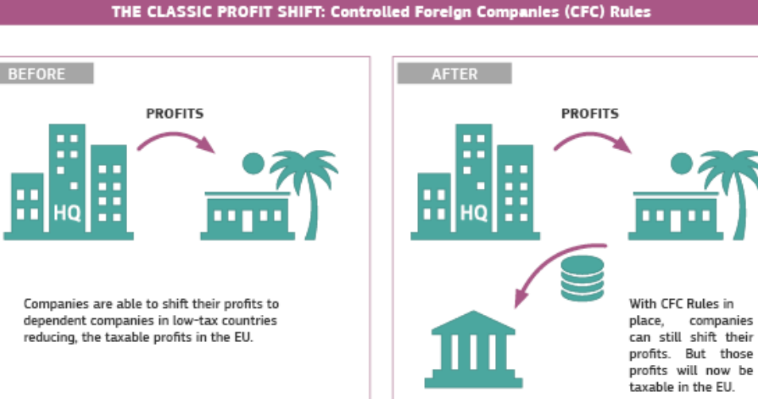
Правило переходу: запобігати подвійному оподаткуванню певних доходів. | 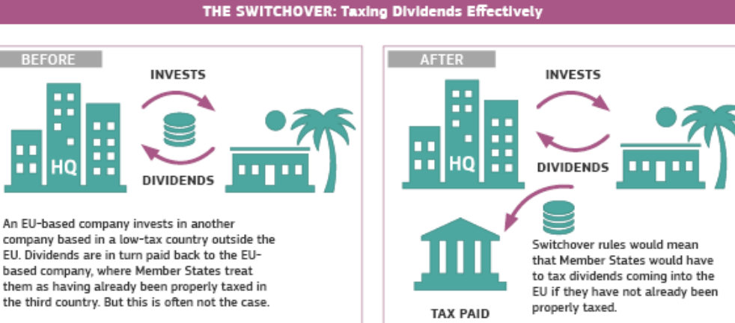
Вихідне оподаткування: для запобігання компаніям уникати оподаткування при передислокації активів. | 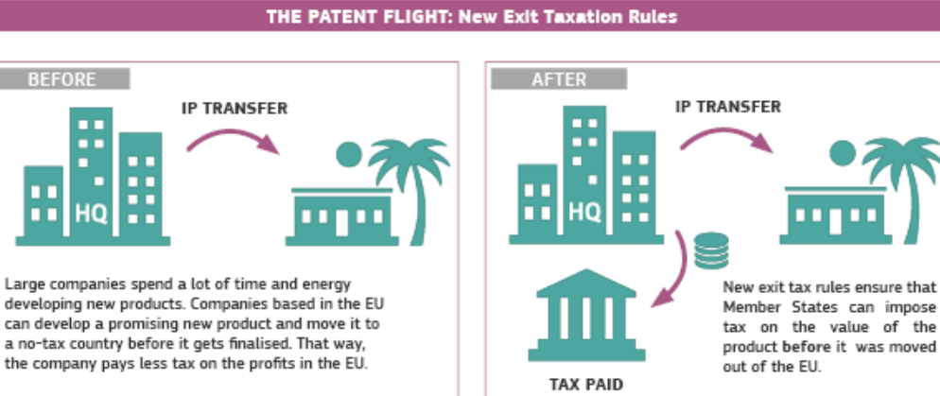
Обмеження відсотків: стримувати штучні заборгованості, спрямовані на мінімізацію податків. | 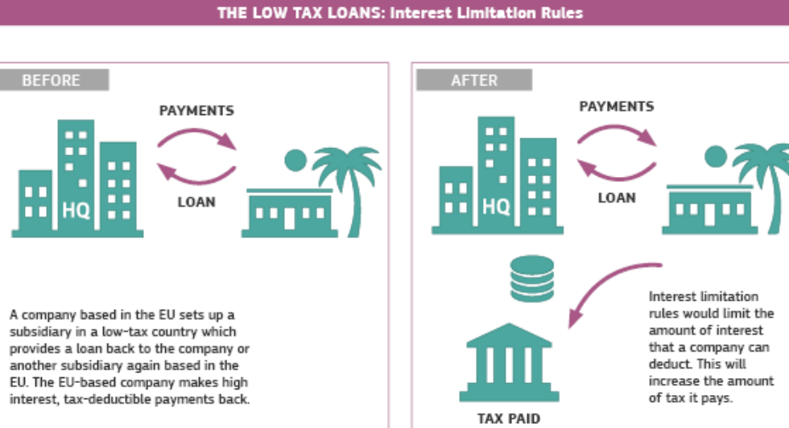
Загальне правило проти зловживань: протидіяти агресивному податковому плануванню, коли інші правила не застосовуються. | 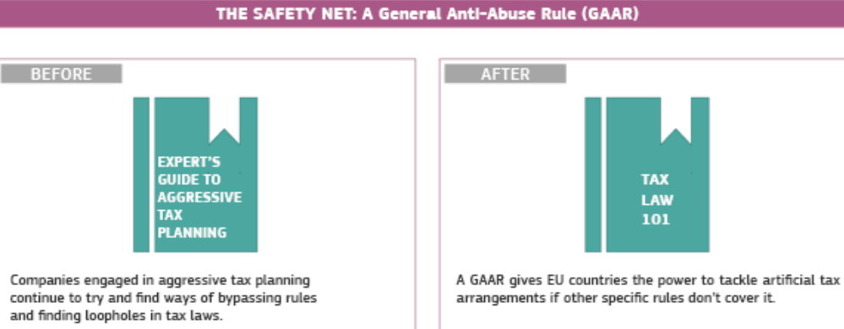
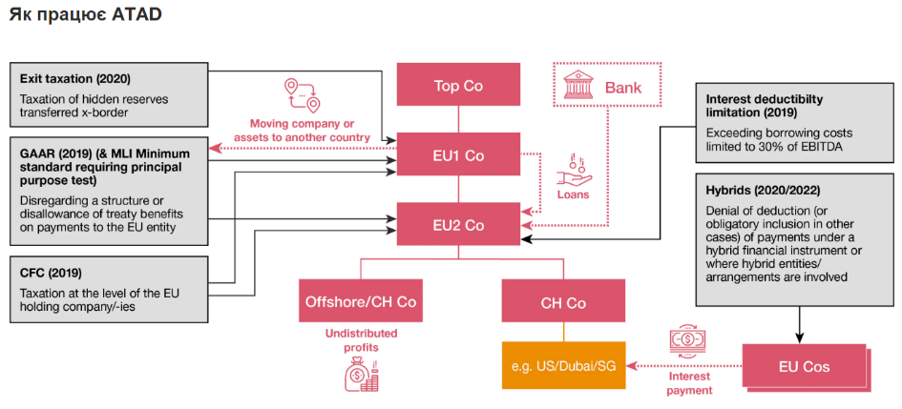

2.5 Боротьба з податковою злочинністю: десять глобальних принципів (ОЕСР)



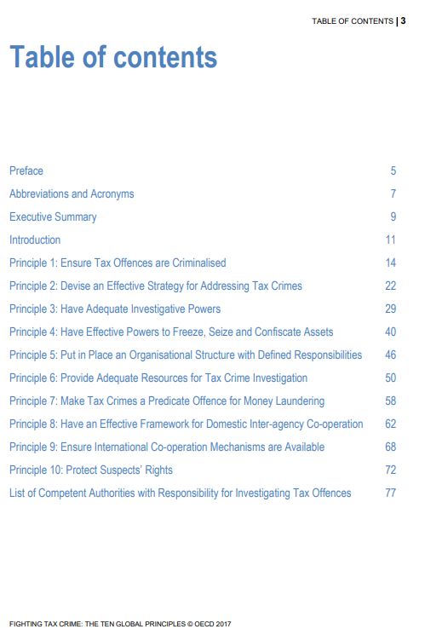

Принцип 1
Забезпечення кримінальної відповідальності за податкові правопорушення

1. Більшість платників податків добровільно виконують свої податкові зобов’язання. Однак деякі платники податків наполегливо не відповідають вимогам та застосовують будь-які засоби для ухилення від сплати податкових зобов'язань. Це стосовно платників податків, для кого підтримка та моніторинг не покращують дотримання, кримінальне законодавство відіграє важливу роль.
Більше того, це посилює загальний запобіжний ефект, який може мати кримінально-виконавче право, та зменшує невиконання.
2. Юрисдикції роблять різні висновки щодо того, коли саме обґрунтоване застосування кримінального закону. Положення кримінального закону визначають дії, які позначаються як податкові злочини, а також тип кримінальних санкцій, які вважаються доцільними. Ці визначені дії та кримінальні санкції не будуть однаковими у всіх юрисдикціях.
3. Скрізь, де проводяться розділові лінії між невідповідною поведінкою та злочинною поведінкою, важливо, щоб юрисдикції мали можливість застосовувати кримінальні санкції за порушення податкового законодавства. З профілактичної точки зору, це з кількох причин: (i) надіслати повідомлення про цілісність, нейтральність та справедливість закону (тобто, що ніхто не перевищує закон); (ii) діяти як загальний стримуючий фактор для тих людей, котрі можуть мати спокусу ухилитися від своїх податкових зобов’язань, якщо з’явиться така можливість, забезпечуючи серйозні репутаційні та каральні наслідки злочинної діяльності; (iii) діяти як специфічний стримуючий фактор для особи, яка раніше була засуджена та піддана санкціям, щоб вони могли відмовитись робити це знову. Фактичне виконання кримінальних положень з метою покарання тих, хто вирішив не виконувати їх, має важливе значення як для здійснення справедливості, так і для посилення довіри до кримінально-виконавчих норм та самої правової системи.
4. Криміналізація порушень податкового законодавства також забезпечує наявність кримінально-виконавчих та виконавчих повноважень, необхідних для пошуку правди, незалежно від співпраці обвинуваченого. У деяких юрисдикціях це також забезпечує основу для внутрішньої співпраці з іншими правоохоронними органами відповідно до кримінального законодавства та міжнародного співробітництва, наприклад, згідно з MLAT.

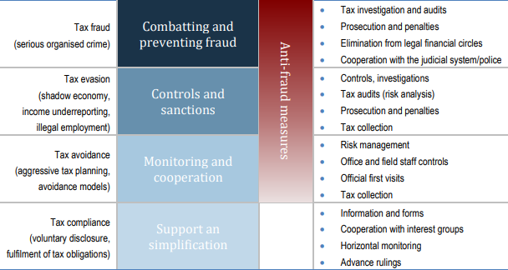
19. Для того, щоб найефективніше розкривати податкові злочини, податкові органи повинні мати цілий ряд стратегій, що заохочують дотримання вимог, ефективно реагувати на різне ставлення платників податків до виконання своїх зобов'язань. Щоб забезпечити ефективність законів, пов’язаних із податковими злочинами, на практиці, слід розробити послідовну стратегію забезпечення виконання закону. Загальну стратегію можна охарактеризувати як документ, який визначає мету податкових органів, визначає відповідні ризики недотримання податкового законодавства та викладає план боротьби з цими ризиками. Повинні бути виплати від вищих посадових осіб, які відповідають за реалізацію загальної стратегії.
20. Як правило, повинна існувати загальна стратегія дотримання податкових норм, яка охоплює весь спектр дотримання норм, починаючи від заохочення добровільного дотримання, боротьби з ненавмисним невиконанням, до уникнення, ухилення та серйозних злочинів. Однак конкретна стратегія базуватиметься на правовій системі, політиці, законодавчому середовищі та загальній структурі правоохоронної діяльності кожної юрисдикції.
Наведений нижче малюнок як приклад показує діапазон поведінки та заходи, які можна вжити для підвищення відповідності.
Принцип 2
Розробити ефективну стратегію боротьби з податковими злочинами

Принцип 3
Майте адекватні повноваження щодо розслідування

36. Мета кримінального (податкового) розслідування - знайти істину шляхом розслідування передбачуваної злочинної (податкової) поведінки. Проводячи розслідування, слідчі, як правило, прагнуть знайти та проаналізувати інформацію для цілей встановлення, чи не було скоєно злочин. Результатом розслідування може бути як викривальне («викривальне»), так і доказів, що підтверджують невинність («викривальних доказів»). Це використовується органами прокуратури для вирішення питання щодо притягнення до відповідальності обвинуваченого чи ні. Оскільки злочинці прагнуть приховати злочинний характер своєї поведінки, кримінально-правоохоронні органи потребують відповідного кола слідчих повноважень для отримання необхідної інформації. Зокрема, в контексті розслідування податкових правопорушень важливе значення має можливість ефективного розслідування джерела та руху фінансових активів. Це може мати важливе значення для встановлення вчинення шахрайства та виявлення ролі посередника або аксесуара, навіть там, де самі активи були переміщені.
37. Залежно від того, який відомство відповідає за розслідування податкових злочинів (докладніше див. Принцип 5), характер та обсяг слідчих повноважень у конкретному відомстві може змінюватися. Загалом, компетенція проводити кримінальні податкові розслідування буде входити до однієї з цих чотирьох моделей, як це описано в Ефективному міжвідомчому співробітництві у боротьбі з податковими злочинами та іншими фінансовими злочинами (третє видання, 2017 «Римський звіт».
Загальні організаційні моделі розслідування податкових злочинів
Модель 1 | Модель 2 | Модель 3 | Модель 4
Податкова адміністрація спрямовує і  проводить розслідування | Податкова адміністрація проводить  розслідування, режисер  прокурор | Спеціалізоване агентство поза податковою  адміністрацією проводить  розслідування злочинів, може  залучати прокурорів | Поліція або прокурор  проводить розслідування

Принцип 4
Мати ефективні повноваження щодо заморожування, вилучення та конфіскації активів

64. Заморожування або вилучення активів - це "тимчасова заборона передачі, конвертації, розпорядження або переміщення активів або тимчасове прийняття під варту або контроль над активами на підставі виданого розпорядження
судом або іншим компетентним органом "
Заморожування - це дія, яка тимчасово призупиняє права на актив, і, наприклад, може стосуватися банківських рахунків, які є замінними.
Вилучення - це дія щодо тимчасового обмеження активу або передачі його на зберігання уряду, і, наприклад, може застосовуватися до фізичних активів, таких як транспортний засіб. Як правило, заморожування / арешт використовується для тимчасового запобігання руху активів до закінчення справи.
Конфіскація активів може бути визначена як "остаточне позбавлення активів за рішенням суду чи іншого компетентного органу".
Конфіскація (яка може називатися конфіскацією активів), як правило, застосовується після остаточного результату справи, оскільки остаточний захід, який перешкоджає злочинцям отримати доступ до активів, отриманих в результаті злочину. Повноваження щодо заморожування / вилучення та конфіскації повинні здійснюватися відповідно до національного законодавства, включаючи вимоги щодо пропорційності.
65. Для того, щоб мати можливість успішно проводити розслідування кримінальних справ та забезпечити належне забезпечення активів, що спричинили або є результатом податкового злочину, протягом усіх розслідувань, важливо, щоб слідчі органи могли заморозити / вилучити такі активи для тривалість розслідування та кримінального процесу.
Під час розслідування податкових правопорушень можливість перервати рух фінансових активів може мати важливе значення для виявлення або запобігання правопорушенню.
Відомства повинні мати повноваження конфіскувати активи, що спричинили або є результатом податкових злочинів. Це особливо актуально у боротьбі з податковими злочинами, оскільки фінансові активи легко переносяться з однієї юрисдикції в іншу та завдають фінансової шкоди урядам.

Принцип 5
Створіть організаційну структуру з визначеними обов’язками

77. Існує цілий ряд організаційних моделей розподілу відповідальності за розслідування та переслідування податкових злочинів. Модель, прийнята в певній юрисдикції, ймовірно, враховує історію юрисдикції, її загальну структуру правозастосування та її правову систему.
78. Наявність чіткої організаційної моделі є важливою, оскільки вона дозволить ефективно розподілити обов'язки, що може зменшити ризик дублювання зусиль та прогалин у правоохоронній діяльності. Чітка організаційна структура також важлива, оскільки вона забезпечує більшу прозорість та відповідальність за використання ресурсів та розгортання стратегій. Організаційна структура повинна забезпечити, щоб орган, відповідальний за розслідування та переслідування податкових злочинів, не залежав від особистих чи політичних інтересів, а також несли відповідальність за чесне та чесне виконання своїх функцій.
79. Розуміння конкретної організаційної структури, яка існує в юрисдикції, є важливим, оскільки воно буде інформувати, як юрисдикція може найкращим чином реалізувати низку інших глобальних принципів. Наприклад, організаційна структура впливатиме на розробку загальної стратегії дотримання вимог, коло слідчих повноважень, які слід надати, розподіл відповідної кількості ресурсів та розробку стратегій міжвідомчого співробітництва та міжнародного співробітництва.
Загальні організаційні моделі розслідування податкових злочинів
Модель 1 | Модель 2 | Модель 3 | Модель 4
Податкова адміністрація несе відповідальність за керівництво та проведення розслідувань, в т.ч. через спеціалізований підрозділ кримінальних розслідувань. Прокуратура не відіграє безпосередньої ролі в розслідуванні, хоча прокурор може надавати поради слідчим щодо судового процесу та законів. | Відповідальність за проведення розслідування несе податкова адміністрація  під керівництвом прокурора або, у виняткових випадках, суддів. | Спеціалізована податкова служба під наглядом Міністерства фінансів, але поза податковою адміністрацією, несе відповідальність за проведення розслідувань, до яких можуть бути залучені прокурори. | Поліція чи прокурор несуть відповідальність за проведення розслідування.

Принцип 6
Забезпечити достатні ресурси для розслідування податкових злочинів
83. Якою б не була організаційна модель, слід виділити достатньо ресурсів для розслідування та вжиття заходів щодо застосування податкових злочинів. Рівень і тип ресурсів будуть змінюватися відповідно до загальних бюджетних обмежень та інших бюджетних пріоритетів для юрисдикції. Зокрема, тип необхідних ресурсів може варіюватися залежно від характеру, масштабу та стадії розвитку економіки. Наприклад, може бути більш нагальним побудувати юридичну та фізичну інфраструктуру перед придбанням передових аналітичних та технологічних інструментів.
84. Більше того, розподіл ресурсів на різні функції в установі, відповідальній за проведення розслідування податкових злочинів, буде різнитися залежно від інших факторів, таких як стратегічні пріоритети та організаційна структура.
85. Визнаючи ці обставини, важливими ресурсами для установ, які борються з податковими злочинами, є:

Фінансові ресурси
Людські ресурси
Навчання
Інфраструктурні ресурси
Організаційні ресурси
Дані та технологічні ресурси

Принцип 7
Зробіть податкові злочини основним злочином для відмивання грошей
96. Рекомендації FATF передбачають: «... Юрисдикції повинні застосовувати злочин відмивання грошей до всіх серйозних правопорушень з метою включення найширшого кола попередніх злочинів» (Рекомендація 3).

97. Попередні правопорушення - це визначені види злочинної діяльності, що породжують кошти або активи. Потім ці кошти / активи можуть бути «відмиті» для затемнення незаконного джерела. Наприклад, попереднє правопорушення, пов’язане з незаконним обігом наркотиків, може приносити дохід і через один із основних етапів розміщення, розшарування та інтеграції приховувати незаконне джерело коштів, дозволяючи наркоторговцю використовувати ці кошти, не створюючи підозр у злочинній діяльності.

98. Позначення деяких злочинів предикатними злочинами означає, що особа може бути звинувачена у злочині відмивання грошей, а також у самому предикатному злочині.

99. Під час останнього перегляду Рекомендацій FATF у 2012 році, “податкові злочини (пов’язані з прямими та непрямими податками)” були окремо визначені в існуючому переліку конкретних категорій правопорушень, які
повинні бути предикатними злочинів з відмивання грошей

Принцип 8
Створити ефективні рамки для внутрішнього міжвідомчого співробітництва
107. Боротьба з фінансовими злочинами включає низку ключових етапів, включаючи запобігання, виявлення, розслідування та переслідування злочинів, а також повернення доходів, отриманих злочинним шляхом. Залежно від обставин, це може залучати низку державних установ, включаючи податкову адміністрацію, митну адміністрацію, фінансові регулятори, органи протидії відмиванню коштів, включаючи ПФР, поліцію та спеціалізовані правоохоронні органи, антикорупційні органи та прокуратуру.
108. Крім того, кожне з різних відомств може мати унікальну інформацію або повноваження щодо розслідування та правозастосування, що може посилити розслідування іншого відомства щодо конкретного злочину. Це робить співпрацю між відповідними відомствами особливо важливою та корисною. Це включає обмін інформацією, а також інші форми співпраці. Наведені нижче форми співпраці також можуть використовуватися паралельно одна одній, і одна не обов'язково виключає іншу. Для найкращого використання співпраці буде особливо корисно, якщо відповідні установи матимуть ідентифіковані контактні пункти для обміну інформацією та співпраці, а також чітке розуміння типів інформації та повноважень, якими володіють інші відомства.

109. Будь-яке таке співробітництво регулюється національним законодавством та необхідністю запобігати будь-якому зловживанню повноваженнями, про що далі йдеться нижче. Крім того, залежно від організаційної структури, що діє в юрисдикції, та від того, який орган відповідає за розслідування податкових злочинів (докладніше див. Принцип 5), можуть бути доцільними різні форми співпраці.

Принцип 9
Забезпечити наявність механізмів міжнародного співробітництва
124. Податкові злочини дуже часто мають міжнародний вимір, наприклад, тому, що іноземна юрисдикція використовувалася для приховування активів або доходів, або тому, що доходи від незаконних операцій зберігаються
за кордоном, без декларування в податкових органах. Оскільки злочинна діяльність може перетинати міжнародні кордони, але слідчі органи мають повноваження, обмежені юрисдикційними межами, необхідна співпраця між слідчими органами.

125. Міжнародне співробітництво може мати різні форми, включаючи обмін інформацією; обслуговування документів; отримання доказів; сприяння вибору показань у свідків; передача осіб на допит; виконання заморожувальних та арештованих наказів; та спільне розслідування. Для того, щоб таке співробітництво мало місце, повинна бути юридична угода, яка визначає умови та процедурні вимоги. Ці угоди можуть бути угодами про обмін інформацією (наприклад, TIEA), угодами про обмін інформацією та адміністративною допомогою, двосторонніми податковими договорами та іншими документами (такими як багатостороння конвенція про взаємну адміністративну допомогу у податкових справах), а також угодами про співпрацю операція з використання слідчих та примусових повноважень (таких як MLAT). Ці угоди повинні дозволити міжнародне співробітництво щодо злочинів, включаючи податкові злочини.

126. Використання обміну інформацією та MLAT

Принцип 10
Захистіть права підозрюваних
129. Особи, які підпадають під кримінальне розслідування, повинні мати можливість покладатися на певні процесуальні та основні права, які надаються кожному, кого підозрюють або звинувачують у вчиненні злочину, включаючи податковий злочин.
130. У Загальній декларації прав людини Організації Об'єднаних Націй викладені основні права людини, які мають бути загальнозахищеними.1 Подібні права та керівні принципи можна знайти, наприклад, у Європейській конвенції з прав людини та Африканській комісії з прав людини і народів Права, принципи та рекомендації щодо права на справедливий судовий розгляд та правову допомогу в Африці.
Ці права можуть набути чинності у внутрішньому законодавстві шляхом закріплення в конституції юрисдикції чи законопроекті про права або в межах кримінально-процесуального законодавства.
131. Зокрема, платники податків, яких підозрюють або звинувачують у вчиненні податкового злочину, повинні мати можливість покладатися на такі права:
• Право на презумпцію невинуватості;
• Право отримувати повідомлення про свої права;
• Право отримувати інформацію про те, у чому обвинувачується;
• Право на мовчання;
• Право на доступ до адвоката та консультацію та право на безкоштовну юридичну консультацію;
• Право на усний та письмовий переклад;
• Право на доступ до документів та матеріалів справи, також відоме як право на повне розкриття інформації;
• Право на швидкий судовий розгляд; і
• Право на захист від подвійної небезпеки (ne bis in idem).

2.6 Впровадження міжнародних стандартів в національну систему запобігання та протидії злочинів в податковій сфері

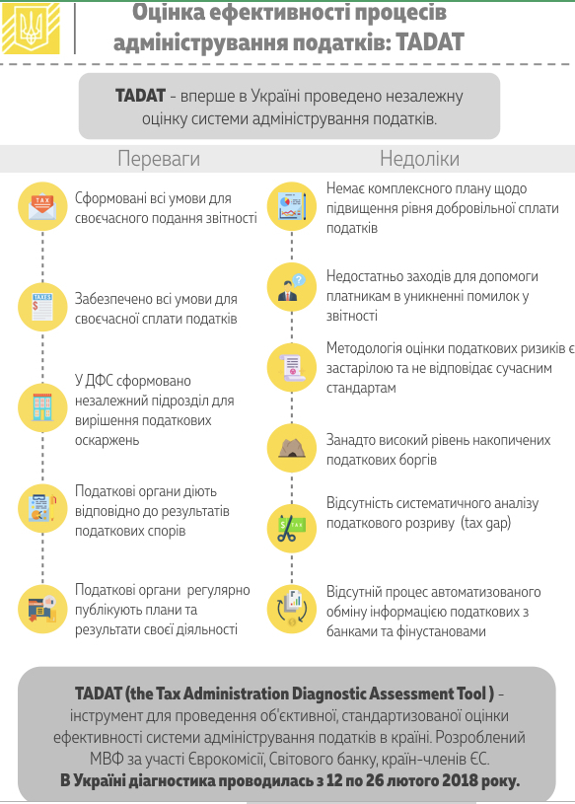

TADAT

інструмент:
Існує 9 ключових областей результатів діяльності (POA), що охоплюють найважливіші функції, процеси та установи адміністрування податків. Вони оцінюються на основі 32 високорівневих показників, кожен з яких побудований від 1 до 5 вимірів, додаючи до 55 вимірювань, що робить TADAT всеосяжним, але керованим діагностичним інструментом.
TADAT фокусується на виконанні основних національних податків: податку на прибуток підприємств (CIT), податку на доходи фізичних осіб (PIT), податку на додану вартість (VAT - ПДВ) (або його непрямому податковому еквіваленті, такому як податок з продажів), і сплаті, як ви заробляєте (PAYE ) суми, утримані роботодавцями (які, власне кажучи, є переказами ПДФО).
Внески на соціальне страхування (ЄСВ) також можуть бути включені до оцінок, де ЄСВ є основним джерелом державних доходів і збираються податковою адміністрацією, як це має місце у багатьох європейських країнах.

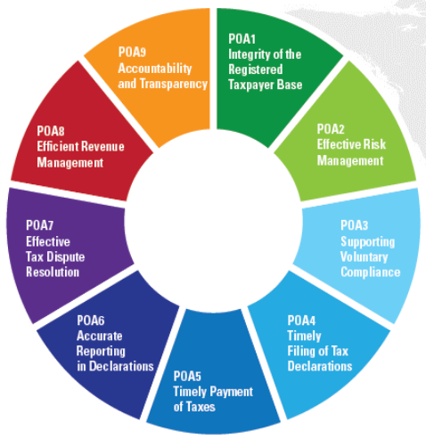
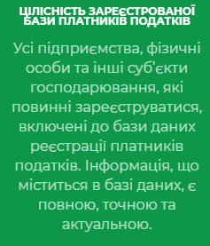 | 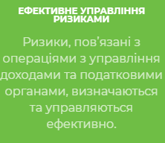 | 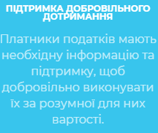
 | 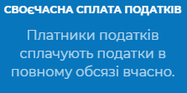 | 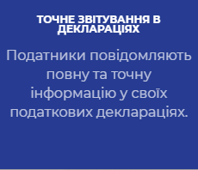
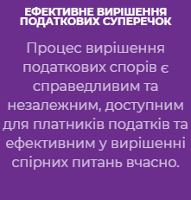 | 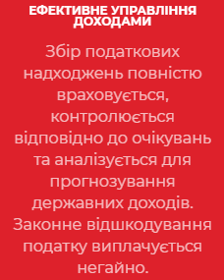 | 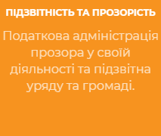
ЕФЕКТИВНЕ УПРАВЛІННЯ РИЗИКАМИ | Ідентифікація, оцінка, ранжування та кількісна оцінка ризиків відповідності |  | Зменшення ризиків за допомогою плану підвищення відповідності
ЕФЕКТИВНЕ УПРАВЛІННЯ РИЗИКАМИ | Моніторинг та оцінка заходів щодо зменшення ризиків дотримання |  | Управління операційними ризиками
Своєчасне подання податкових декларацій | Кількість декларацій з податку на прибуток, поданих до встановленого законом терміну, у відсотках від кількості заяв, що очікується від зареєстрованих платників податків на прибуток.
Своєчасне подання податкових декларацій | Кількість декларацій з ПДФО, поданих до встановленого законом терміну, у відсотках від кількості декларацій, очікуваних від зареєстрованих платників податку на ПДФО.
Своєчасне подання податкових декларацій | Кількість декларацій з ПДВ, поданих до встановленого законом терміну, у відсотках від кількості декларацій, очікуваних від зареєстрованих платників податку на додану вартість.
Своєчасне подання податкових декларацій | Кількість вітчизняних декларацій з акцизного податку, поданих до встановленого законом терміну, у відсотках від кількості декларацій, що очікуються від зареєстрованих вітчизняних платників акцизного податку.
Точне звітування в деклараціях | Характер та сфера застосування програми податкового аудиту для виявлення та стримування неточних звітів
Точне звітування в деклараціях | Ступінь, в якій програма аудиту систематизована навколо єдиних практик.
Точне звітування в деклараціях | Ступінь контролю якості перевірок платників податків.
Точне звітування в деклараціях | Ступінь, у якій податкова адміністрація контролює ефективність функції перевірки платників податків.
Ефективне вирішення податкових суперечок | Наявність незалежного, дієздатного та поступового процесу вирішення спорів | Наскільки доступним та використовуваним платниками податків є відповідний градуйований механізм адміністративного та судового контролю
Ефективне вирішення податкових суперечок | Час, необхідний для вирішення суперечок | Чи незалежний механізм адміністративного контролю від процесу аудиту
Ефективне вирішення податкових суперечок | Ступінь вирішення наслідків суперечок | Чи публікується інформація про процес суперечок, і чи чітко про це повідомляється платникам податків

.
Технологічні інструменти для подолання ухилення від сплати податків та шахрайства з податками
.
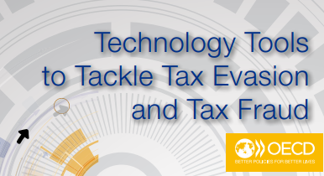

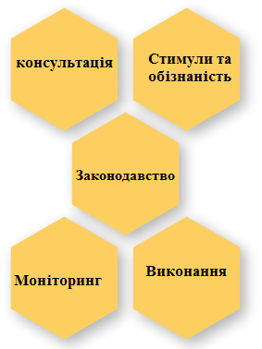
Рішення країни для придушення електронних продажів

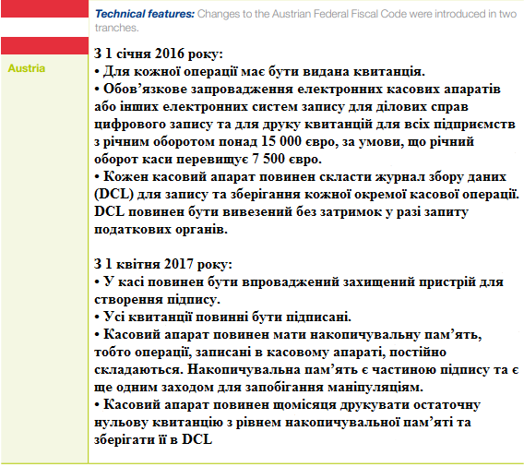

Національні рішення для електронного виставлення рахунків

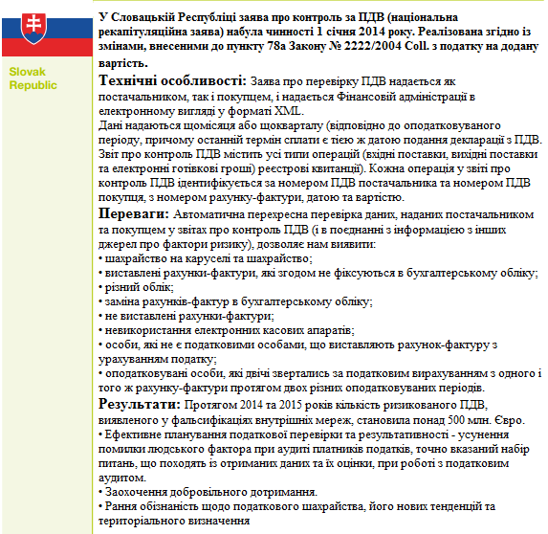

Україна:
Реєстрація податкових накладних з ПДВ з застосуванням *xml
АІС «Суб’єкт фіктивного підприємництва»
СМКОР
з квітня 2017 року запроваджено систему автоматизованого моніторингу відповідності податкових накладних/розрахунків коригування критеріям оцінки ступеня ризиків, достатніх для зупинення реєстрації таких податкових накладних/розрахунків коригування в ЄРПН (далі – СМКОР), яка з 01.07.2017 працює у повноцінному режимі.
В Єдиному реєстрі податкових накладних (далі – ЄРПН) здійснюється проведення постійного автоматизованого моніторингу відповідності податкових накладних/розрахунків коригування (далі – ПН/РК) критеріям оцінки ступеня ризиків, достатніх для зупинення реєстрації таких ПН/РК в ЄРПН (далі – Моніторинг).

з урахуванням змін, внесених Наказом №654, Моніторинг ПН/РК здійснюється ДФС за такими критеріями (п.6 Критеріїв оцінки):
1) обсяг постачання товару/послуги, зазначений у ПН/РК, яка подана на реєстрацію в ЄРПН, у 1,5 рази більший за величину, що дорівнює залишку різниці обсягу придбання на митній території України такого товару/послуги (крім обсягу придбання товарів/послуг за операціями, які звільнені від оподаткування та підлягають оподаткуванню за нульовою ставкою) та/або ввезення на митну територію України такого товару, зазначеного з 01.01.2017 в отриманих ПН/РК, зареєстрованих в ЄРПН, і митних деклараціях, та обсягу постачання відповідного товару/послуги, зазначеного у ПН/РК, зареєстрованих з 01.01.2017 в ЄРПН, і переважання в такому залишку (більше 75% загального такого залишку) товарів з кодами згідно з УКТ ЗЕД, які визначаються ДФС, та відсутність товару/послуги, зазначеного/зазначеної у ПН, яка подана на реєстрацію в ЄРПН, в інформації, поданій платником податку за встановленою формою, як товару/послуги, що на постійній основі постачається (виготовляється);
2) відсутність (анулювання, призупинення) ліцензій, виданих органами ліцензування, які засвідчують право суб’єкта господарювання на виробництво, експорт, імпорт, оптову і роздрібну торгівлю підакцизними товарами (продукцією), визначеними підпунктами 215.3.1 та 215.3.2 п.215.3 ст.215 ПКУ, стосовно товарів, які зазначені платником податку у ПН, поданій на реєстрацію в ЄРПН.
У разі, якщо за результатами Моніторингу визначено, що ПН/РК відповідає вимогам підпункту 1) цього пункту та сума податку на додану вартість (далі – ПДВ), зазначена в ПН, зареєстрованих платником податку в ЄРПН у звітному (податковому) періоді з урахуванням ПН/РК, поданої на реєстрацію в ЄРПН, які відповідають вимогам підпункту 1) цього пункту, більша за середньомісячну суму сплачених за останні 12 місяців єдиного внеску на загальнообов’язкове державне соціальне страхування та податків і зборів (крім суми ПДВ, сплаченої при ввезенні товарів на митну територію України) платником податку та його відокремленими підрозділами, реєстрація такої ПН/РК зупиняється відповідно до вимог п.201.16 ст.201 ПКУ.
У разі, якщо за результатами Моніторингу визначено, що ПН/РК відповідає одній з умов, зазначених у підпункті 2) цього пункту, – реєстрація такої ПН/РК зупиняється відповідно до вимог п.201.16 ст.201 ПКУ.
«Відсікаючі» ознаки, за якими податкова накладна не буде проходити перевірку на критерії ризиковості платника чи ризиковості операцій, віднесені:
- операції з постачання товарів (послуг) кінцевому споживачу та/або які звільнені від оподаткування;
- обсяг постачання менше 500 тис.грн. та якщо керівник є директором менше ніж у 3-х платників ПДВ;
- податкове навантаження більше 3%.

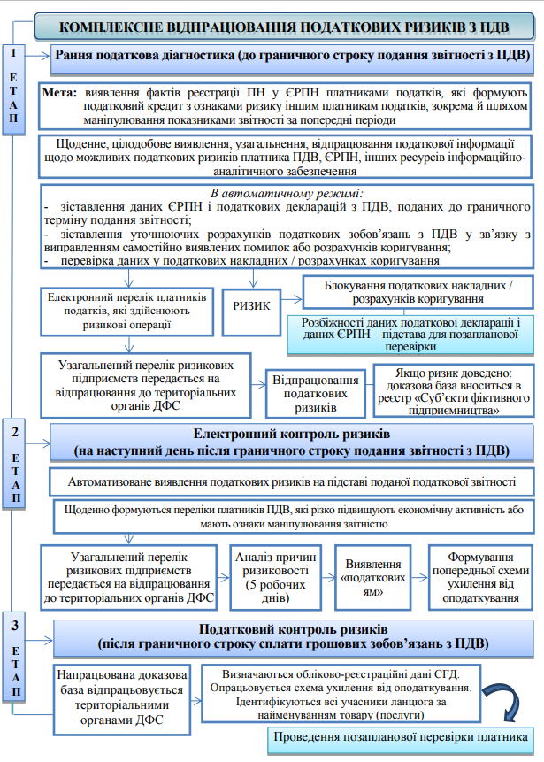
2.7 Правові висновки Верховного Суду України у справах про податковів злочини

Висновок 1. Обвинувачення не може будуватися виключно на даних податкової перевірки в разі оскарження її результатів платником податків, доки не набрало законної сили рішення в адміністративній справі
Згідно фабули справи, органи досудового розслідування обвинувачували фізичну особу в тому, що вона, будучи співзасновником ТОВ, з метою ухилення від сплати ПДВ, подала до податкового органу заяву про реєстрацію компанії сільськогосподарським підприємством зі спеціальним режимом оподаткування ПДВ (керуючись ст. 209 ПК України).
На думку сторони обвинувачення, наступна подача декларацій з ПДВ призвела до заниження об'єкту оподаткування шляхом незаконного застосування податкової пільги (спеціального режиму оподаткування діяльності у сфері сільського господарства). Таким чином, обвинувачений здійснював ухилення від сплати податків (ст. 212 КК України), шахрайство з фінансовими ресурсами (ст. 222 КК України), службове підроблення (ст.366 КК України).
Суд першої інстанції виправдав фізособу, вказавши, що у її діях відсутній склад кримінального правопорушення. Виправдальний вирок залишений без змін судом апеляційної інстанції.
В касаційній скарзі прокурор вказував, що підприємство не мало права на використання спеціального режиму оподаткування ПДВ і посилався на висновок експерта, який неправомірно не врахували суди першої та другої інстанцій.
Колегія суддів Верховного Суду врахувала, що у спорі щодо спеціального режиму оподаткування ПДВ адміністративні суди підтримали позицію платника податків. Судові спори з цього питання завершились рішеннями, що набрали законної сили. Суд погодився, що факти, встановлені цими судами, стосуються предмета доказування у цій справі, зокрема встановлення обов'язкових елементів складу злочинів, інкримінованих засудженому. Ці рішення свідчать, на думку колегії ВС, про те, що фізособа надавала державним органам правдиву інформацію щодо здійснюваної товариством діяльності, а спір між підприємством та державними органами стосувався лише тлумачення цієї інформації з погляду податкового законодавства.
Верховний Суд вказав, що не бачить порушення в тому, що суди не взяли до уваги висновок судово-економічної експертизи. Як випливає з вироку, місцевий суд проаналізував вказаний висновок і, дотримавшись вимог частини десятої статті 101 КПК України, навів у вироку мотиви своєї незгоди з ним. На аналогічні скарги прокурора апеляційний суд у своїй ухвалі зазначив, що вказаний висновок не може спростувати висновків, що містяться у рішеннях адміністративних судів, які набрали законної сили, щодо застосування норм податкового законодавства до діяльності підприємства.
Постанова ВС України від 27.11.2018 р. у справі 609/921/13-к
Висновок 2. За умови скасування податкових повідомлень-рішень відсутній склад злочину за ст. 212 КК України
У спорі обвинувальний акт містив інформацію, що директор товариства, усвідомлюючи протиправність своїх дій і покладену на нього відповідальність дотримання встановленого законом порядку нарахування та сплати податків, бажаючи незаконно зменшити суму податків, яку необхідно було сплатити до бюджету, забезпечила надходження до бухгалтерії підприємства підроблених первинних документів, які містять завідомо неправдиві відомості, про нібито проведені фінансові взаємовідносини з іншим контрагентом, що забезпечило ухилення від сплати податків в особливо великих розмірах (ч.3 ст. 212 КК України).
Суд першої інстанції своє рішення мотивував тим, що стороною обвинувачення не надано доказів на підтвердження факту укладення між контрагентами нікчемних правочинів або наявності господарських зобов'язань, які б було вчинено з метою, яка завідомо суперечить інтересам держави і суспільства.
Апеляційний суд врахував, що директор свою винуватість у вчиненні інкримінованих йому кримінальних правопорушень не визнав та пояснив і довів належними доказами всі обставини щодо факту здійснення господарських операцій (реальна поставка, рух активів, оплата, належним чином оформлені первинні документи). До того ж слідчий та прокурор, на думку суду, не довели, що в діянні директора були наявні інкриміновані йому кримінальні правопорушення. Суд також врахував преюдиційність судових рішень адміністративних судів (оскарження податкових повідомлень-рішень за результатами перевірок, з урахуванням наведених у них висновків). Апеляційна скарга прокурора залишена без задоволення.
Ухвала від 06.10.2016 р. апеляційного суду Київської області у справі № 361/8842/14-к
Фіктивне підприємництво (декриміналізована ст.205 КК України)
Більшість епізодів із оскарження права платника податків на податкові наслідки за результатами господарських операцій пов'язані із наявністю відкритого кримінального провадження за статтею 205 КК України «Фіктивне підприємництво». Фактично, ревізори під час податкових перевірок цю обставину зобов'язані врахувати на підставі положень Методичних рекомендації з фіксування в актах перевірок результатів відпрацювання документально оформлених платниками податків нереальних господарських операцій з товарами, затверджені листом ДФС від 16.05.2016 р. № 16872/7/99-99-14-02-02-17.
Як наслідок, податковий орган стверджує, що операція не є реальною і оскаржує право платника на податковий кредит з ПДВ (якщо йдеться про операції із придбання товарів, робіт, послуг), або ж донараховує податкові зобов'язання із податку на прибуток (якщо мова йде про операції із покупцями).
Попри те, що стаття 205 КК України декриміналізована ще 18.09.2019 р. (Закон України № 101-IX), акти перевірок щодо визнання відстутності реальності господарських операцій все ще містять посилання на факт наявності відкритого кримінального провадження або вироків за цією статтею, і в судах ця обставина продовжує аналізуватися.
Заслуговують уваги декілька висновків судів щодо застосування у податкових правовідносинах обставини наявності кримінального провадження чи вироку за ст.205 «Фіктивне підприємництво» КК України.
Висновок 3: Статус фіктивного, нелегального підприємства несумісний з легальною підприємницькою діяльністю, господарські операції таких підприємств не можуть бути легалізовані навіть за формального підтвердження документами бухгалтерського обліку.
Верховним Судом України (далі - «ВСУ») неодноразово з метою усунення неоднакового застосування судом касаційної інстанції одних і тих самих норм матеріального права зазначалось, що факт фіктивності господарської діяльності не може залишитися неврахованим судами, оскільки статус фіктивного підприємства несумісний з легальною підприємницькою діяльністю навіть за формального підтвердження її первинними документами та дає підстави для висновку про те, що первинні документи, які стали підставою для формування податкового кредиту та валових витрат, виписані контрагентом, фіктивність господарської діяльності якого встановлена вироком суду, не можуть вважатися належно оформленими та підписаними повноважними особами звітними документами, які посвідчують факт придбання товарів, робіт чи послуг, а тому віднесення, зокрема відображених у них сум ПДВ до податкового кредиту, є безпідставними.
Постанови ВС України:
від 05.03.2019 р. у справі №802/843/17-а
від 28.05.2019 р. у справі №826/22539/15.
Висновок 4: Факт наявності вироку, ухваленого на підставі угоди у кримінальному провадженні, не дає підстав для автоматичного висновку про нереальність господарських операцій, проте підлягає врахуванню у сукупності із дослідженням усіх складових господарських операцій.
Аналізований спір стосувався податкових наслідків щодо операцій, які податковий орган вважав нереальними. Платник податків надав докази на підтвердження факту руху активів, належною правосуб'єктністю сторін, наявністю ділової мети в операціях.
ВС проаналізував обставину щодо наявності вироку, яким встановлено факт фіктивності господарської діяльності контрагента платника податків.
Колегія ВС дійшла до висновку, відступивши від попередніх висновків Верховного Суду України. Колегія суддів вказала, що факт наявності вироку, ухваленого на підставі угоди у кримінальному провадженні, дійсно не дає підстав для автоматичного висновку про нереальність господарських операцій, проте підлягає врахуванню у сукупності із дослідженням усіх складових господарських операцій.
Постанови ВС України
від 29.01.2020 р. у справі №826/6986/14
від 28.10.2019 року у справі №826/8779/16
Висновок 5. Наявність факту відкриття кримінального провадження не доводить вину суб’єкта господарювання
Аналізуючи адміністративний спір, суд зауважив, що крім доводів стосовно процедурних питань подовження санкції, матеріали справи не містять жодного доказу порушення Підприємством положень підпункту 213.3.6 пункту 213.3 статті 213 Податкового кодексу України, яке стало підставою для Подання Державної фіскальної служби України від 31.12.2014 №11499/5/99-99-22-05-02-16, від 12.01.2015 №03/106338/1-15. Склад правопорушення передбачає наявність всіх його складових, в тому числі й ознак суб`єктивної сторони, зокрема вини.
Посилання податкового органу на наявність кримінального провадження, без зазначення його номеру, викладення суті, яке не завершено та триває на стадії досудового розслідування, не доводить вину суб`єкта господарювання.
Будь-яких судових рішень (вироків), які набрали законної сили матеріали справи не містять, посилання на наявність таких відсутні.
Відтак, посилання податкового органу на відкрите провадження щодо суб'єкта господарювання, а тим більше без наявного судового рішення, яке набрало законної сили, виключає вину платника податків, і його відповідальність.
Постанова ВС України від 28.08.2019 р. у справі № 805/5040/15.
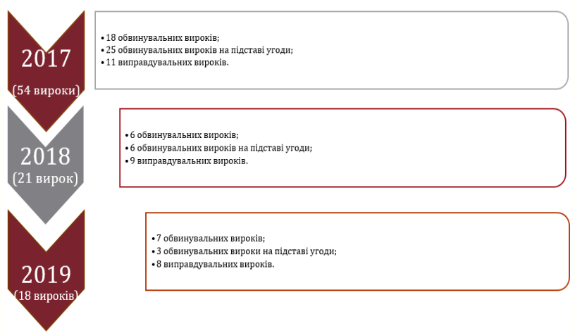
ВИСНОВКИ

Запобігання злочинам в податковій сфері, протидія їм та боротьба з ними є необхідними факторами для створення умов для реалізації державою своїх функцій, в тому числі, зовнішніх та внутрішніх, соціальної, економічної, природоохоронної, оборони, тощо, - шляхом створення умов для належного наповнення державного та місцевих бюджетів.
Критерії рівності та справедливості, в т.ч. в економічній сфері, зокрема, забезпечення рівних конкурентних умов також убумовлені тими ж чинниками, - рівними умовами сплати податків, адже в нерівних умовах субєкт, який ухиляється від сплати податківв, має більше фінансових можливостей, а відтак, положення добросовісного та недобросовісного платника податків є фактично економічно нерівним.
В Україні повноваження протидії та боротьби зі злочинами в податковій сфері покладено на органи податкової міліції, відділи національної поліції та навіть на Службу Безпеки України. Розпорошення уваги різних служб не на користь ефективності боротьби з податковими злочинами. Про це свідчить і статистика внесення інформації про злочини до ЄДРР, з яких з 748 станом на вересень 2020 р. до суду передано лише 30. Саме тому покладання повноважень запобігання, протидії та боротьбу зі зловинчами в податковій сфері на Бюро економічної безпеки України є достатньо обгрунтованим.
Стан злочинності в сфері оподаткування залишається стабільно високим, хоч і було вжито низку заходів, спрямованих на запобігання та боротьбу з цими злочинами.
Основними факторами, які є визначальними та створюють умови злочинності в сфері оподаткування, є: недосконалість нормативно-правових актів, низька ефективність роботи правоохоронних органів та отнанів ДПС України, на які покладено виконання завдань запобігання, протидії та боротьби з податковими злочинами; низька ступінь взаємодії українських державних органів як з міжнародними організаціями, які свою роботу направляють на викорінення податкових злочинів, так і з відповідними органами іноземних держав на двосторонній основі; роздільне існування баз податкової та митної служб, що спричиняє не лише прогалини в митній сфері і слугує контрабанді, але й негативним проявам в податковій сфері, адже експортно-імпортні операції є оосновою для каруселей ПДВ та «скруток»; висока ступінь корумпованості податкових органів та органів податкової міліції, які або самі проводять «скрутки» і продають їх, або свідомо допускають їх. Кадрові перестановки та активізація роботи правоохоронних органів в напрямку протидії та боротьби з організованою злочинністю та корупцією в державних органах, підсилена «волею» Міністра фінансів України побороти «схеми» по ПДВ та Генерального Прокурора України в тому ж напрямку, - вже дали вагомий позитивний ефект: + 1 млрд. грн. надходжень в травні та червні 2020 р. у порівнянні з аналогічними періодами минулого року, проти відсутності поадіння ВВП на 20% внаслідок протипандемічних карантинних заходів по COVID – 19.
В Україні протидія та боротьба з ухиленням податку по ПДВ набула нечуваних у порівнянні з ЄС масштабів, що є закономірним, зважаючи на високий ступінь «схемності» та системності та масовості мінімізації цього податку платниками податків в Україні.
Так, якщо в більшості країн ЄС основна увага по ПДВ приділяється сертифікації та контролю за здійсненням операції з РРО, то в Україні, - елктронній реєстарції податкових накладних та електронному декларуванню та податковій звітності. Це сприяло запровадженню в Україні кількох систем штучного інтелекту, який за певними критеріями визначає ризикові податкові операції, блокуючи їх.
Такими є: АІС «Суб’єкт фіктивного підприємництва» та СМКОР, - система автоматизованого моніторингу відповідності податкових накладних/розрахунків, коригування та оцінки ступеня ризиків, забезпечуючи автоматичний моніторинг та блокування реєстрації податкових накладних.
Цим передовим досвідом Україна може поділитися навіть з країнами ЄС.
Та, вочевидь, по іншому податку, - податку на прибуток підприємств має місце значне недопрацювання, особливо в питаннях використання податкових гаваней та визначення трансферних цін, що спричиняє Україні щорічно збитків внаслідок переміщення прибутків за кордон до низькоподаткових юрисдикцій, в розмірі, щонайменше, 3 млрд. євро на рік, а недонадходження податків до бюджету України , - 750 млн. євро (близько 21,7 млрд. гривень).
Дослідниками визначено, що Україна, володіючи значними можливостями з протидії переміщенню прибутків до офшорних юрисдикцій, має механізм з контролю трансфертного ціноутворення в первісно-зародковому стані; перевірка компаній, що здійснюють ризикові операції не перевищує 1% (за період 2013-2017 рр. лише 6 млрд. грн. або 0,00058% стали предметом переслідування при загальних обсягах операцій 10.377 млрд. грн).
Не змінили ситуацію прийняття Указу Президента України № 180/2016 від 28 квітня 2016 року «Про заходи щодо протидії зменшенню податкової бази і переміщенню прибутків за кордон» та Закону України «Про валюту і валютні операції» від 21 червня 2018 року, адже не було визначено дієвих критеріїв трансферного ціноутворення та контроль за ним.
Лише в 2020 р. з метою запровадження пакету BEPS (розмивання оподатковуваної бази й виведення прибутку з-під оподаткування, - Base erosion and Profit Shifting) в Україні, Міністерством фінансів Украни спільно з Національним банком України було розроблено Дорожню карту реалізації плану дій BEPS та Законопроект «Про внесення змін до Податкового кодексу України з метою імплементації Плану протидії розмиванню бази оподатковування та виведенню прибутку з-під оподаткування», який, нарешті, було прийнято Верховною Радою України.
Мінімальний стандарт (8 з 15) кроків BEPS для України включає:
крок 3: розкриття фізичними особами-резидентами України своєї участі в іноземних компаніях, які вони контролюють (КІК), і правила оподаткування таких компаній;
крок 4: обмеження витрат на фінансові операції з пов’язаними особами;
крок 5: запобігання зловживанням у зв’язку із застосуванням договорів про уникнення подвійного оподаткування;
крок 7: запобігання штучному уникненню визнання статусу постійного представництва;
кроки 8-10: удосконалення контролю за трансфертним ціноутворенням;
крок 13: правила звітності в розрізі країн для міжнародних груп компаній.
Але, нажаль, ці кроки, - лише напрямки, так би мовити, стандарти, які слід привести у відповідность до пакету BEPS.
Інструмент оцінки якості роботи податкових органів (як одного з ключових суб’єктів протидії правопорушенням та злочинам в податковій сфері), в тому числі адміністрування податків (TADAT) наразі вже достатньо ефективно запроваджено та функціонує в Україні.
Загалом, існує потреба інтегрування в систему автоматичного обміну інформацією з податковими органами ЄС, узгодження національних програм податкового обліку та контролю з відповідною програмою Fiscalis 2020, розробленою для ЄС для поліпшення належного функціонування систем оподаткування на внутрішньому ринку шляхом посилення співпраці між країнами-учасницями, їх податковими органами та їх посадовими особами. Тим більше, що в її основі покладено Заходи ATAD (The Anti Tax Avoidance Directive 2016/1164), які виходять за рамки заходів ОЕСР (англ. OECD) щодо зміни базової ерозії прибутку (BEPS) для забезпечення розробки державами-членами загальних стандартів ефективного оподаткування та прозорості.
Підтримуємо позицію щодо термінової необхідності вчинення низки заходів, спрямованих на створення умов функціонування міжнародних стандартів з протидії злочинам в податковій сфері, зокрема: 1) імплементації інструментарію з захисту національної податкової бази від транскордонних схем уникнення від сплати податків; 2) модернізації механізму контролю трансфертного ціноутворення (правила звітності в розрізі країн для міжнародних груп компаній); 3) встановлення загальних правил протидії ухиленню від сплати податків (General Anti-Avoidance Rules) для боротьби з неприйнятними схемами уникнення від оподаткування чи отримання неправомірних податкових переваг; 4) закріплення правил оподаткування контрольованих іноземних компаній (controlled foreign company rules). Мета: стягнення податку з нерозподіленого прибутку іноземних компаній, що контролюються резидентами України; 5) активізувати виконання змісту положень Закону США «Про податкові вимоги до іноземних рахунків» (FATCA) в Україні; 6) перегляд Угод про усунення подвійного оподаткування (DTA). Мета: убезпечити від схем ухиляння від сплати податку; 7) приєднання України до процедур автоматичного обміну фінансової та податкової інформації за міжнародним стандартом Common Reporting Standard (CRS) ОЕСР; 8) приєднатися до Програми розширеного співробітництва в рамках ініціативи Організації економічного співробітництва і розвитку (План ОЕСР/G20 BEPS); 9) ввести кримінальну відповідальність за приховування доходів в офшорних юрисдикціях; 10) виділити кошти в Законі України «Про державний бюджет 2021» на модернізацію IT-системи Державної служби фінансового моніторингу, та фінансування збільшення кадрової чисельності аналітиків «фінансової розвідки»; 11) посилити роботу органів запобігання та протидії корупції, організованій злочинності та злочинам в податковій сфері.

ПЕРЕЛІК використаних джерел

- Актуальні проблеми протидії злочинам у сфері економіки: матеріали Всеукраїнської наукової конференції (Львів, 26 березня 2010 р.). Львів: ЛьвДУВС, 2010. 348 с.
- Баранов С.О. Ухилення від сплати податків як основний чинник тіньової економіки. Інвестиції: практика та досвід. 2016. № 12. С. 102–106.
- Борейко Н.М. Вітчизняна практика виявлення податкових ризиків з податку на додану вартість. Протидія мінімізації сплати податків: світовий досвід та практика України: збірник матеріалів ІІ науково-практичного круглого столу (м. Ірпінь, 16–17 травня 2019 р.). Ірпінь: НДІ фіскальної політики, 2019. С. 22-26.
- Бурцева О. Є., Власов О.О. Порівняльний аналіз податкових систем країн ЄС. Ефективна економіка. 2017. № 12. URL: http://www.economy.nayka.com.ua/?op=1&z=6011 (дата звернення 30.08.2020 р.).
- Бюджет отримав додаткові 6 млрд від боротьби зі скрутками. Financial club. 03 липня 2020 р. URL: https://finclub.net/ua/news/byudzhet-otrimav-dodatkovi-6-mlrd-vid-borotbi-zi-skrutkami.html (дата звернення 30.08.2020 р.).
- BEPS. Міністерство фінансів України. URL: https://mof.gov.ua/uk/beps-440 (дата звернення 30.08.2020 р.).
- Воронкова А. Имплементация положений Директиві ATAD в кипроское право. KPMG. 2019. № 5. URL: https://assets.kpmg/content/dam/kpmg/ru/pdf/2019/05/ru-ru-anti-tax-avoidance-directive.pdf (дата звернення 30.08.2020 р.).
- Гаделія В. МВФ vs податкова міліція: необхідні зміни чи консервація структури? State Watch. URL: https://statewatch.org.ua/publication-s/mvf-vs-podatkova-militsiia-neobkhidni-zminy-chy-konservatsiia-struktury/ (дата звернення 30.08.2020 р.).
- Грицюк І.В. Протидія розслідуванню кримінальних правопорушень у сфері оподаткування: теорія та практика : монографія. Ірпінь : Національний університет ДПС України, 2015. 286 с.
- Давтян Л. Г. Правоохоронні органи як суб’єкти запобігання податковій злочинності. Науковий вісник Херсонського державного університету. 2014. Вип. 6–1. Т. 4. С. 40–44. (Серія «Юридичні науки»).
- Державна допомога: Комісія розпочинає глибоке розслідування податкового режиму Люксембургу щодо GDF Suez (нині Engie). URL: https://ec.europa.eu/commission/presscorner/detail/en/IP_16_3085 (дата зверне-ння 30.08.2020 р.).
- «Діра» в бюджеті - 300 мільярдів. Чи зможе уряд покрити такий дефіцит? Економічна правда. 27 липня 2020 р. URL: https://www.epravda.com.ua/rus/publications/2020/07/27/663342/ (дата звернення 30.08.2020 р.).
- Доходи державного бюджету України в 2020 р. Мінфін. URL: https://index.minfin.com.ua/ua/finance/budget/gov/income/ (дата звернення 30.08.2020 р.).
- Дубровський В. Порівняльний аналіз фіскального ефекту від застосування інструментів ухилення/уникнення оподаткування в Україні: нові виклики/ Дубровський В., Черкашин В., Гетман О. Київ, 2019. 52 с.
- ДФС: Новий механізм СМКОР в десятки разів зменшить кількість блокувань податкових накладних. Офіційний портал Державної фіскальної служби України. URL: http://kyivobl.sfs.gov.ua/media-ark/news-ark/print-331587.html (дата звернення 30.08.2020 р.).
- Єдиний звіт про кримінальні правопорушення за січень – грудень 2017 р. Генеральна прокуратура України : офіц. сайт. URL: https://www.gp.gov-.ua/ua/stst2011.html?dir_id=113281&libid=100820&c=edit &_c=fo (дата звернення 04.10.2020 р.).
- Єніна А.О. Аналіз причин, що влпивають на ухилення від сплати податків. Економіка та управління національним господарством. 2019. Випуск 31. С. 119-125.
- Загальна декларація прав людини. Документ ООН від 10.12.1948 р. URL: http://zakon.rada.gov.ua/laws/show/995_015 (дата звернення 09.10.2020 р.).
- Звіт про кримінальні правопорушення, вчинені на підприємствах, установах, організаціях за видами економічної діяльності за серпень 2020 р. URL: https://www.gp.gov.ua/ua/stst2020.html (дата звернення 01.10.2020 р.).
- Звіт про кримінальні правопорушення, вчинені на підприємствах, установах, організаціях за видами економічної діяльності за вересень 2020 р. URL: https://www.gp.gov.ua/ua/stst2020.html (дата звернення 01.10.2020 р.).
- Змінився механізм СМКОР: як це працює у M.E.Doc. 19.02.2020. URL: https://medoc.ua/blog/zminivsja-mehanizm-smkor-jak-ce-pracju-u-medoc (дата звернення 30.08.2020 р.).
- Іванов А. В. Кримінологічна функція прокуратури щодо запобігання податковим злочинам. Питання боротьби зі злочинністю: До 20-річчя Нац. акад. прав. наук України: зб. наук. пр. Харків: Право, 2013. Вип. 25. С. 252-264.
- Іванов А. В. Кримінологічна характеристика податкової злочинності в Україні. Теорія і практика правознавства. Вип. 2 (6). 2014. URL: http://nauka.jur-academy.kharkov.ua/download/el_zbirnik/2.2014/30.pdf (дата звернення 30.08.2020 р.).
- Іванов А. Корупція в системі детермінант податкових злочинів. Вісник прокуратури. 2012. № 9. С. 75-82.
- Іванов А. Сучасний податковий злочинець: питання кримінологічної характеристики. Вісник прокуратури. 2014. № 7. С. 96-106.
- Іванов А.В. Податкова злочинність: кримінологічна характеристика, детермінація та запобігання: автореф. ...к.ю.н.: спец.: 12.00.08. Харків, 2015. 23 с.
- Індекс сприйняття корупції (СРІ): динаміка останніх 5 років. Національне антикорупційне бюро України. URL: https://nabu.gov.ua/open-office/biblio/sociologiya/indeks-spriynyattya-korupciyi-sri-dinamika-ostannih-5-rokiv (дата звернення 30.08.2020 р.).
- Конвенція про взаємну адміністративну допомогу в податкових справах (ETS 127). 25.01.1988 р. ОЕСР. URL: https://zakon.rada.-gov.ua/laws/show/994_325#Text
- Конституція України від 28.06.1996 р. Відомості Верховної Ради України. 1996. № 30. Ст. 141.
- Кримінальний Кодекс України від 05.04.2001 р. Відомості Верховної Ради України. 2001. № 25-26. Ст. 131
- Лісова Н.В. Запобігання злочинам у сфері економічної діяльності. Науковий вісник Національної академії внутрішніх справ. 2018. № 2 (107). С. 134-144.
- Мамотенко О.П. Кримінально-правові засоби протидії незаконному поводженню з товарами у сфері акцизного оподаткування: автореф. …к.ю.н. спец.: 12.00.08. Дніпро, 2019. 22 с.
- Марченко: Боротьба з ПДВ-скрутками тільки почалася. Економічна правда. 21.07.2020 р. URL: https://www.epravda.com.ua/rus/news/-2020/07/21/663176/ (дата звернення 30.08.2020 р.).
- Маслак О.В. Встановлення сутності та причин ухилення від сплати податківв як фактор протидії розмивання податкової бази та виведення прибутку з-під оподаткування. Юридичний науковий електронний журнал. 2019. № 5. С. 178-181.
- Мельник В., Гаруст Ю. Як в Україні карають за економічні злочини. Іскра. URL: http://iskra.kiev.ua/iskra.html?act=article&id=18371 (дата звернення 02.10.2020 р.).
- План дій BEPS 2.0: що передбачає подальша реформа міжнародного оподаткування. KPMG. 31.01.2020. URL: https://home.kpmg-/ua/uk/home/media/press-releases/2020/01/plan-dii-beps-2-0.html (дата звернення 30.08.2020 р.).
- План дій BEPS. Або як протидіяти виведенню прибутку до «сприятливих» податкових юрисдикцій. ДПС. 24.10.2019 р. URL: https://kyiv-.tax.gov.ua/media-ark/news-ark/395333.html (дата звернення 30.08.2020 р.).
- Податкова гармонізація в Україні в умовах реалізації Угоди про асоціацію між Україною і ЄС : монографія / за ред. А. М. Соколовської ; ДННУ «Акад. фін. Управління». Київ, 2017. 448 с.
- Податковий Кодекс України: 02.12.2010 р. Відомості Верховної Ради України. 2011. № 13-14, № 15-16, № 17. Ст. 112
- Податкові правопорушення: найважливіші висновки судів. Liga 360. URL: https://biz.ligazakon.net/ua/analitycs/197321_podatkov-pravoporu-shennya-nayvazhlivsh-visnovki-sudv (дата звернення 30.08.2020 р.).
- Порівняльна таблиця до проекту Закону України «Про внесення змін до Податкового кодексу України з метою імплементації Плану протидії розмиванню бази оподатковування та виведенню прибутку з-під оподаткування». URL: https://www.mof.gov.ua/storage/files/Porivnyalna_tably-tsya.pdf (дата звернення 30.08.2020 р.).
- Про встановлення правил протидії практикам ухилення від сплати податків, які мають безпосередній вплив на функціонування внутрішнього ринку: Директива Ради (ЄС) 2016/1164 від 12 липня 2016 року. URL: https://za-kon.rada.gov.ua/laws/show/984_022-16#Text (дата звернення 30.08.2020 р.).
- Про деякі питання застосування законодавства про відповідальність за ухилення від сплати податків, зборів, інших обов'язкових платежів: Постанова Пленуму Верховного Суду України від 08.10.2004 р. № 15. URL: https://zakon.rada.gov.ua/laws/show/v0015700-04#Text (дата звернення 30.08.2020 р.).
- Про перелік країн, на які поширюється дія Конвенції про взаємну адміністративну допомогу в податкових справах: Лист Державної фіскальної служби України від 02.01.2018 № 77/7/99-99-01-02-02-17. URL: http://sfs.gov-.ua/diyalnist-/mijnarodne-/chinni-dvostoronni-mijuryado/328348.html (дата зве-рнення 30.08.2020 р.).
- Про рішення Ради національної безпеки і оборони України від 6 травня 2015 року «Про Стратегію національної безпеки України» : указ Президента України від 26.05.2015 № 287/2015. URL: http://zakon-.rada.gov.ua/laws/show/287/2015 (дата звернення 02.10.2020 р.).
- Проблеми удосконалення законодавства та практики протидії податковим злочинам: монографія / за ред. Головач А.В. Ірпінь: Національний університет ДПС України, 2013. 200 с.
- Проект Закону про Бюро економічної безпеки України № 3087-д від 02.07.2020. URL: http://w1.c1.rada.gov.ua/pls/zweb2-/webproc4_2?id=-&pf3516=3087-%D0%B4&skl=10 (дата звернення 02.10.2020 р.).
- Проект Закону України «Про внесення змін до Податкового кодексу України з метою імплементації Плану протидії розмиванню бази оподатковування та виведенню прибутку з-під оподаткування». URL: https://www.mof.gov.ua/storage/files/zakonoproektBEPS.pdf (дата звернення 02.10.2020 р.).
- Протидія мінімізації сплати податків: світовий досвід та практика України: збірник матеріалів ІІ науково-практичного круглого столу (м. Ірпінь, 16–17 травня 2019 р.). Ірпінь: НДІ фіскальної політики, 2019. 187 с.
- Процедура COM (2001) 260: Повідомлення Комісії до Ради, Європейського Парламенту та Економічного та Соціального Комітету Податкова політика в Європейському Союзі - Пріоритети на наступні роки. URL: https://eur-lex.europa.eu/procedure/EN/164839 (дата звернення 02.10.2020 р.).
- Рекомендації з реалізації Плану дій з BEPS (мінімальні стандарти). Міністерство фінансів України. URL: https://mof.gov.ua/storage-/files/2017-_Roadmap_BEPS_UKRAINE_ua(1).pdf (дата звернення 02.10.2020 р.).
- «Скрутки» з ПДВ та купівля податкового кредиту в Telegram-каналі: інтерв'ю міністра фінансів. Дебет Кредит. 22.07.2020 р. URL: https://news.dtkt.ua/taxation/pdv/63817 (дата звернення 02.10.2020 р.).
- СМКОР: оновлено критерії блокування реєстрації ПН/РК. Офіційний портал Державної фіскальної служби України. URL: http://dp.sfs-.gov.ua/media-ark/news-ark/print-307404.html (дата звернення 02.10.2020 р.).
- Справедливе оподаткування: Комісія розпочинає роботу зі створення першого спільного списку податкових юрисдикцій ЄС, що не співпрацюють. URL: https://ec.europa.eu/commission/presscorner/detail/en-/IP_-16_2996 (дата звернення 02.10.2020 р.).
- Ухилення від сплати податків: ТОП-5 судових рішень 2020 року. Аналіз судової практики у кримінальних справах у сфері економічних злочинів, зокрема, ухилення від сплати податків від ЮК Winner. URL: https://biz.ligazakon.net/ua/analitycs/197508_ukhilennya-vd-splati-podatkv-top-5-sudovikh-rshen-2020-roku (дата звернення 02.10.2020 р.).
- Філоненко Г. Особливості виявлення ознак ухилення від сплати податку на прибуток. Підприємництво, господарство і право. 2013. № 10. С. 93–96.
- Хандусенко Д.І. Профілактика податкових правопорушень. Європейські перспективи. 2013. № 10. С. 157-161.
- Хоменко В. П. Гуманізація кримінальної відповідальності за ухилення від сплати податків, зборів (обов’язкових платежів): вітчизняний та зарубіжний досвід. Науковий вісник Національної академії внутрішніх справ. 2015. № 1 (94). С. 28–36
- Хоменко В.П. Запобігання злочинам у фіскальній сфері як складова забезпечення фінансової безпеки держави. Науковий вісник Національної академії внутрішніх справ. 2017. № 2 (103). С. 37-45.
- Хто замінить податкову міліцію і кому це потрібно. Економічна правда. 11 вересня 2020 р. URL: https://www.epravda.com.ua/rus/publications-/2020/09/11/664982/ (дата звернення 02.10.2020 р.).
- Цимбал П.В. Попередження, виявлення, розкриття та розслідування податкових злочинів: монографія. Ірпінь: Національний університет ДПС України, 2009. 408 с.
- Alm, J., & Torgler, B. (2009). Cultural differences and tax morale in the US and in Europe. Journal of Economic Psychology. 2009. № 27. Pp. 224–246.
- Andreoni J., Erard B., Feinstein J. (1998). Tax Compliance. Journal of Economic Literature. № 36. Рp. 818-860.
- Armstrong Martin. Tax Evasion Costs EU Countries Billions. URL: https://www.statista.com/chart/17133/tax-evasion-cost-to-eu-countries/ (дата зве-рнення 02.10.2020 р.).
- ATAD in a Nutshell. How ATAD works. URL: https://www.pwc.ch/en/services/tax-advice/corporate-taxes-tax-tructures/atad.html (дата звернення 02.10.2020 р.).
- Barth E., Cappelen A., Оgnedal E.T. (2005). Fair Tax Evasion. Department of Economics, unpublished-works/working-papers, University of Oslo. URL: https://www.sciencedirect.com/science/article/pii/S1877042815059108 (дата звернення 02.10.2020 р.).
- BEPS Actions. OECD. URL: http://www.oecd.org/tax/beps/beps-actions (дата звернення 02.10.2020 р.).
- Budget Line 140301: Fiscalis 2020 Work Programme For 2018. URL: https://ec.europa.eu/taxation_customs/sites/taxation/files/financing_decision_2018_fiscalis_en.pdf (дата звернення 02.10.2020 р.).
- Central Electronic System of Payment information (CESOP). Transmission and exchange of payment data to fight VAT fraud. URL: https://ec.europa.eu/taxation_customs/taxation/central-electronic-system-payment-information-cesop_en (дата звернення 02.10.2020 р.).
- Clamping down on tax evasion and avoidance: Commission presents the way forward: Press Release. European Comission. Brussels, 6 December 2012. IP/12/1325. URL: https://europa.eu/rapid/press-release_IP-12-1325_en.htm (дата звернення 02.10.2020 р.).
- Cummings R.G., Martinez-Vazquez J., McKee M., Torgler B. (2009). Tax morale affects tax compliance: evidence from surveys and an artefactual field experiment. Journal of Economic Behavior and Organization, 70, 447–457.
- EU country specific information on VAT. Links to national Ministries of Finance and/or Tax Administrations. URL: https://ec.europa.eu/taxation-_customs-/business/vat/eu-country-specific-information-vat_en (дата звернення 02.10.2020 р.).
- EU report on financial crimes, tax evasion and tax avoidance. URL: https://tpguidelines.com/eu-report-on-financial-crimes-tax-evasion-and-tax-avoi-dance-2/ (дата звернення 02.10.2020 р.).
- EU Tax Policy Strategy. Tax policy in the European Union - Priorities for the years ahead" (COM (2001) 260). Taxation and Customs Union. URL: https://ec.europa.eu/taxation_customs/general-information-taxation/eu-tax-policy-strategy_en (дата звернення 02.10.2020 р.).
- FATF (2012), International Standards on Combating Money Laundering and the Financing of Terrorism and Proliferation, updated October 2016, FATF, Paris, France. URL: www. fatf-gafi.org/recommendations.html (дата звернення 02.10.2020 р.).
- Feld L.P., Frey B.S. (2002). Trust Breeds Trust: How Taxpayers Are Treated. Journal of Economics of Governance, 3, p.87-99.
- Improving Co-operation between Tax Authorities and Anti-Corruption Authorities in Combating Tax Crime and Corruption. OECD. 22 October 2018. URL: https://www.oecd.org/tax/crime/improving-co-operation-between-tax-autho-rities-and-anti-corruption-authorities-in-combating-tax-crime-and-corruption.htm (дата звернення 02.10.2020 р.).
- Lutter contre les délits à caractère fiscal et autres délits financiers par une coopération interinstitutionnelle efficace. OECD. URL: https://www.oecd-.org/fr/ctp/delits/Cooperationinterinstitutionnelle.pdf (дата звернення 02.10.2020 р.).
- Mohd Rizal Palil, Marlin Marissa Abdul Malek, Abd Rahim Jaguli. Issues, Challenges and Problems with Tax Evasion: The Institutional Factors Approach. August 2016. Gadjah Mada International Journal of Business. 18(2):187. URL: https://www.researchgate.net/publication/312554907_-Issues_-Challenges_and_Problems_with_Tax_Evasion_The_Institutional_Factors_Approach (дата звернення 02.10.2020 р.).
- OECD (2009), Money Laundering Awareness Handbook for Tax Examiners and Tax Auditors, OECD Publishing. URL: www.oecd.org/ctp/exchange-of-tax-information/ money-laundering-awareness-Handbook.htm (дата звернення 02.10.2020 р.).
- OECD (2017), Effective inter-agency cooperation in fighting tax crimes and other financial crimes. URL: www.oecd.org/ctp/crime/effective-inter-agency-co-operation-infighting-tax-crimes-and-other-financial-crimes.htm (дата звернення 02.10.2020 р.).
- OECD (2017), The Detection of Foreign Bribery, OECD Publishing. URL: www. oecd.org/corruption/the-detection-of-foreign-bribery.htm (дата звернення 02.10.2020 р.).
- OECD (2017), The ten global principles for fighting tax crime. URL: www.oecd.org/ tax/crime/fighting-tax-crime-the-ten-global-principles.pdf (дата звернення 02.10.2020 р.).
- OECD BEPS Action Plan. Moving from talk to action in Europe. KMPG. URL: https://assets.kpmg/content/dam/kpmg/xx/pdf/2017/09/ema-beps-report-2017.pdf (дата звернення 02.10.2020 р.).
- OECD Council Recommendation on Tax Measures for Further Combating Bribery of Foreign Public Officials in International Business Transactions. Anti-corruption, 25 May 2009, C(2009)64. URL: https://www.oecd.org/ctp/crime/2009-recommendation.pdf (дата звернення 02.10.2020 р.).
- Oliinyk О., Minchenko S. Tax avoidance as a threat to economic security: ways and methods of counteraction (domestic and foreign experience). Baltic Journal of Economic Studies. 2018. Vol. 4, No. 3. Р. 172-178.
- Pantojaa, G., & Rodrigo, S. (2014). Tax evasion under behavioral structures. Department of Economics, University of Brasilia, Economia,15, p.30– 40
- Previous Fora on Tax and Crime. Fifth OECD Forum on Tax and Crime. London. 7-8 November 2017. URL: http://www.oecd.org/-tax/crime/previous-fora-on-tax-and-crime.htm (дата звернення 02.10.2020 р.).
- Richardson G. (2006). Determinants of tax evasion: A cross-country investigation. Journal of International Accounting, Auditing and Taxation, 15, p.150–169.
- Russo F. (2014). Tax morale and tax evasion reports. Economics Letters, 121, p. 110–114.
- Stankevicius E., Leonas L. ( 2015 ) Procedia. Social and Behavioral Sciences, 213. P. 383–389.
- Stankevicius E., Leonas L.. Hybrid Approach. Model for Prevention of Tax Evasion and Fraud. ScienceDirect. P.383-389. URL: https://www.sciencedi-rect.com/science/article/pii/S1877042815059108 (дата звернення 02.10.2020 р.).
- Tackling tax fraud and evasion: Commission sets out concrete measures. European Commission: Press release, Brussels, 27 June 2012. URL: https://ec.europa.eu/commission/presscorner/detail/en/IP_12_697 (дата звернення 02.10.2020 р.).
- Tax and crime: Publications and reports. OECD. https://www.oecd.org/ctp/crime/publications-and-reports-on-tax-crime.htm (дата звернення 02.10.2020 р.).
- Taxation. Taxation and Customs Union. URL: https://ec.europa.eu/taxation_customs/taxation_en (дата звернення 02.10.2020 р.).
- Technology Tools to Tackle Tax Evasion and Tax Fraud. OECD. https://www.oecd.org/tax/crime/technology-tools-to-tackle-tax-evasion-and-tax-fraud.htm (дата звернення 02.10.2020 р.).
- Technology Tools to Tackle Tax Evasion and Tax Fraud. URL: https://www.oecd.org/tax/crime/technology-tools-to-tackle-tax-evasion-and-tax-fraud.pdf (дата звернення 02.10.2020 р.).
- Ten Global Principles for Fighting Tax Crime. URL: www.oecd.org/tax/crime/fighting-tax-crime-the-tenglobal-principles.pdf (дата звернення 02.10.2020 р.).
- The Anti Tax Avoidance Directive. 20 June 2016. Council. Directive (EU) 2016/1164. URL: https://ec.europa.eu/taxation_customs-/business-/company-tax/anti-tax-avoidance-package/anti-tax-avoidance-directive_en (дата звернення 02.10.2020 р.).
- The European Tax Gap. A report for the Socialists and Democrats Group in the European Parliament. URL: https://www.socialistsanddemocrats-.eu/sites/default/files/2019-01/the_european_tax_gap_en_190123.pdf (дата зве-рнення 02.10.2020 р.).
- The fight against tax fraud and tax evasion. Taxation and Customs Union. URL: https://ec.europa.eu/taxation_customs/fight-against-tax-fraud-tax-evasion_en (дата звернення 02.10.2020 р.).
- The Oslo Dialogue was launched at the first OECD Forum on Tax and Crime in Oslo, Norway, in 2011. URL: https://www.oecd.org/tax/crime/Oslo-Dialogue-flyer.pdf (дата звернення 02.10.2020 р.).
- Turksen Umut, Abukari Adam. OECD’s global principles and EU’s tax crime measures. Journal of Financial Crime. 23 June 2020. https://www.emerald.com/insight/content/doi/10.1108/JFC-09-2019-0118/full/html (дата звернення 02.10.2020 р.).
- United Nations Convention Against Corruption. URL: www.unodc.org/documents/treaties/UNCAC/Publications/Convention/08-50026-_E.pdf (дата звернення 02.10.2020 р.).

